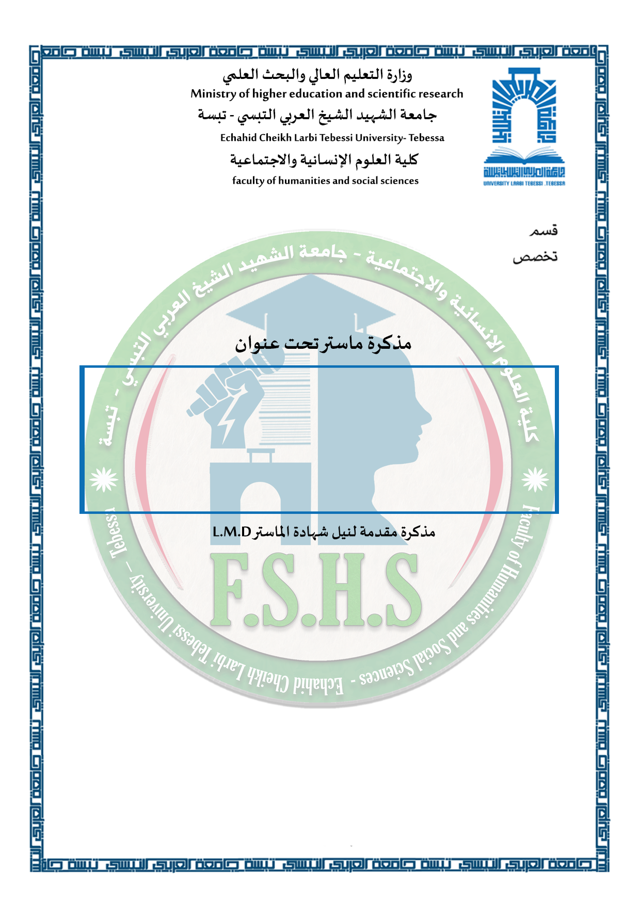

: التاريخ والآثار
: تاريخ الثورة الجزائرية

سلاح الإشارة لجيش التحرير الوطني إبان
الثورة التحريرية 1956-1962

من إعداد الطلبة: إشراف الأستاذ (ة):
- بشاشحية سمية أ.د. حفظ الله بوبكر
- نار راوية
أعضاء لجنة المناقشة:
الاسم واللقب | الرتبة العلمية | الصفة
أ.د عبد الوهاب شلالي | أستاذ التعليم العالي | رئيسا
أ.د حفظ الله بوبكر | أستاذ التعليم العالي | مشرفا ومقررا
د. بليدي خليدة | أستاذ محاضر –أ- | عضوا ممتحنا
السنة الجامعية: 2023/2024



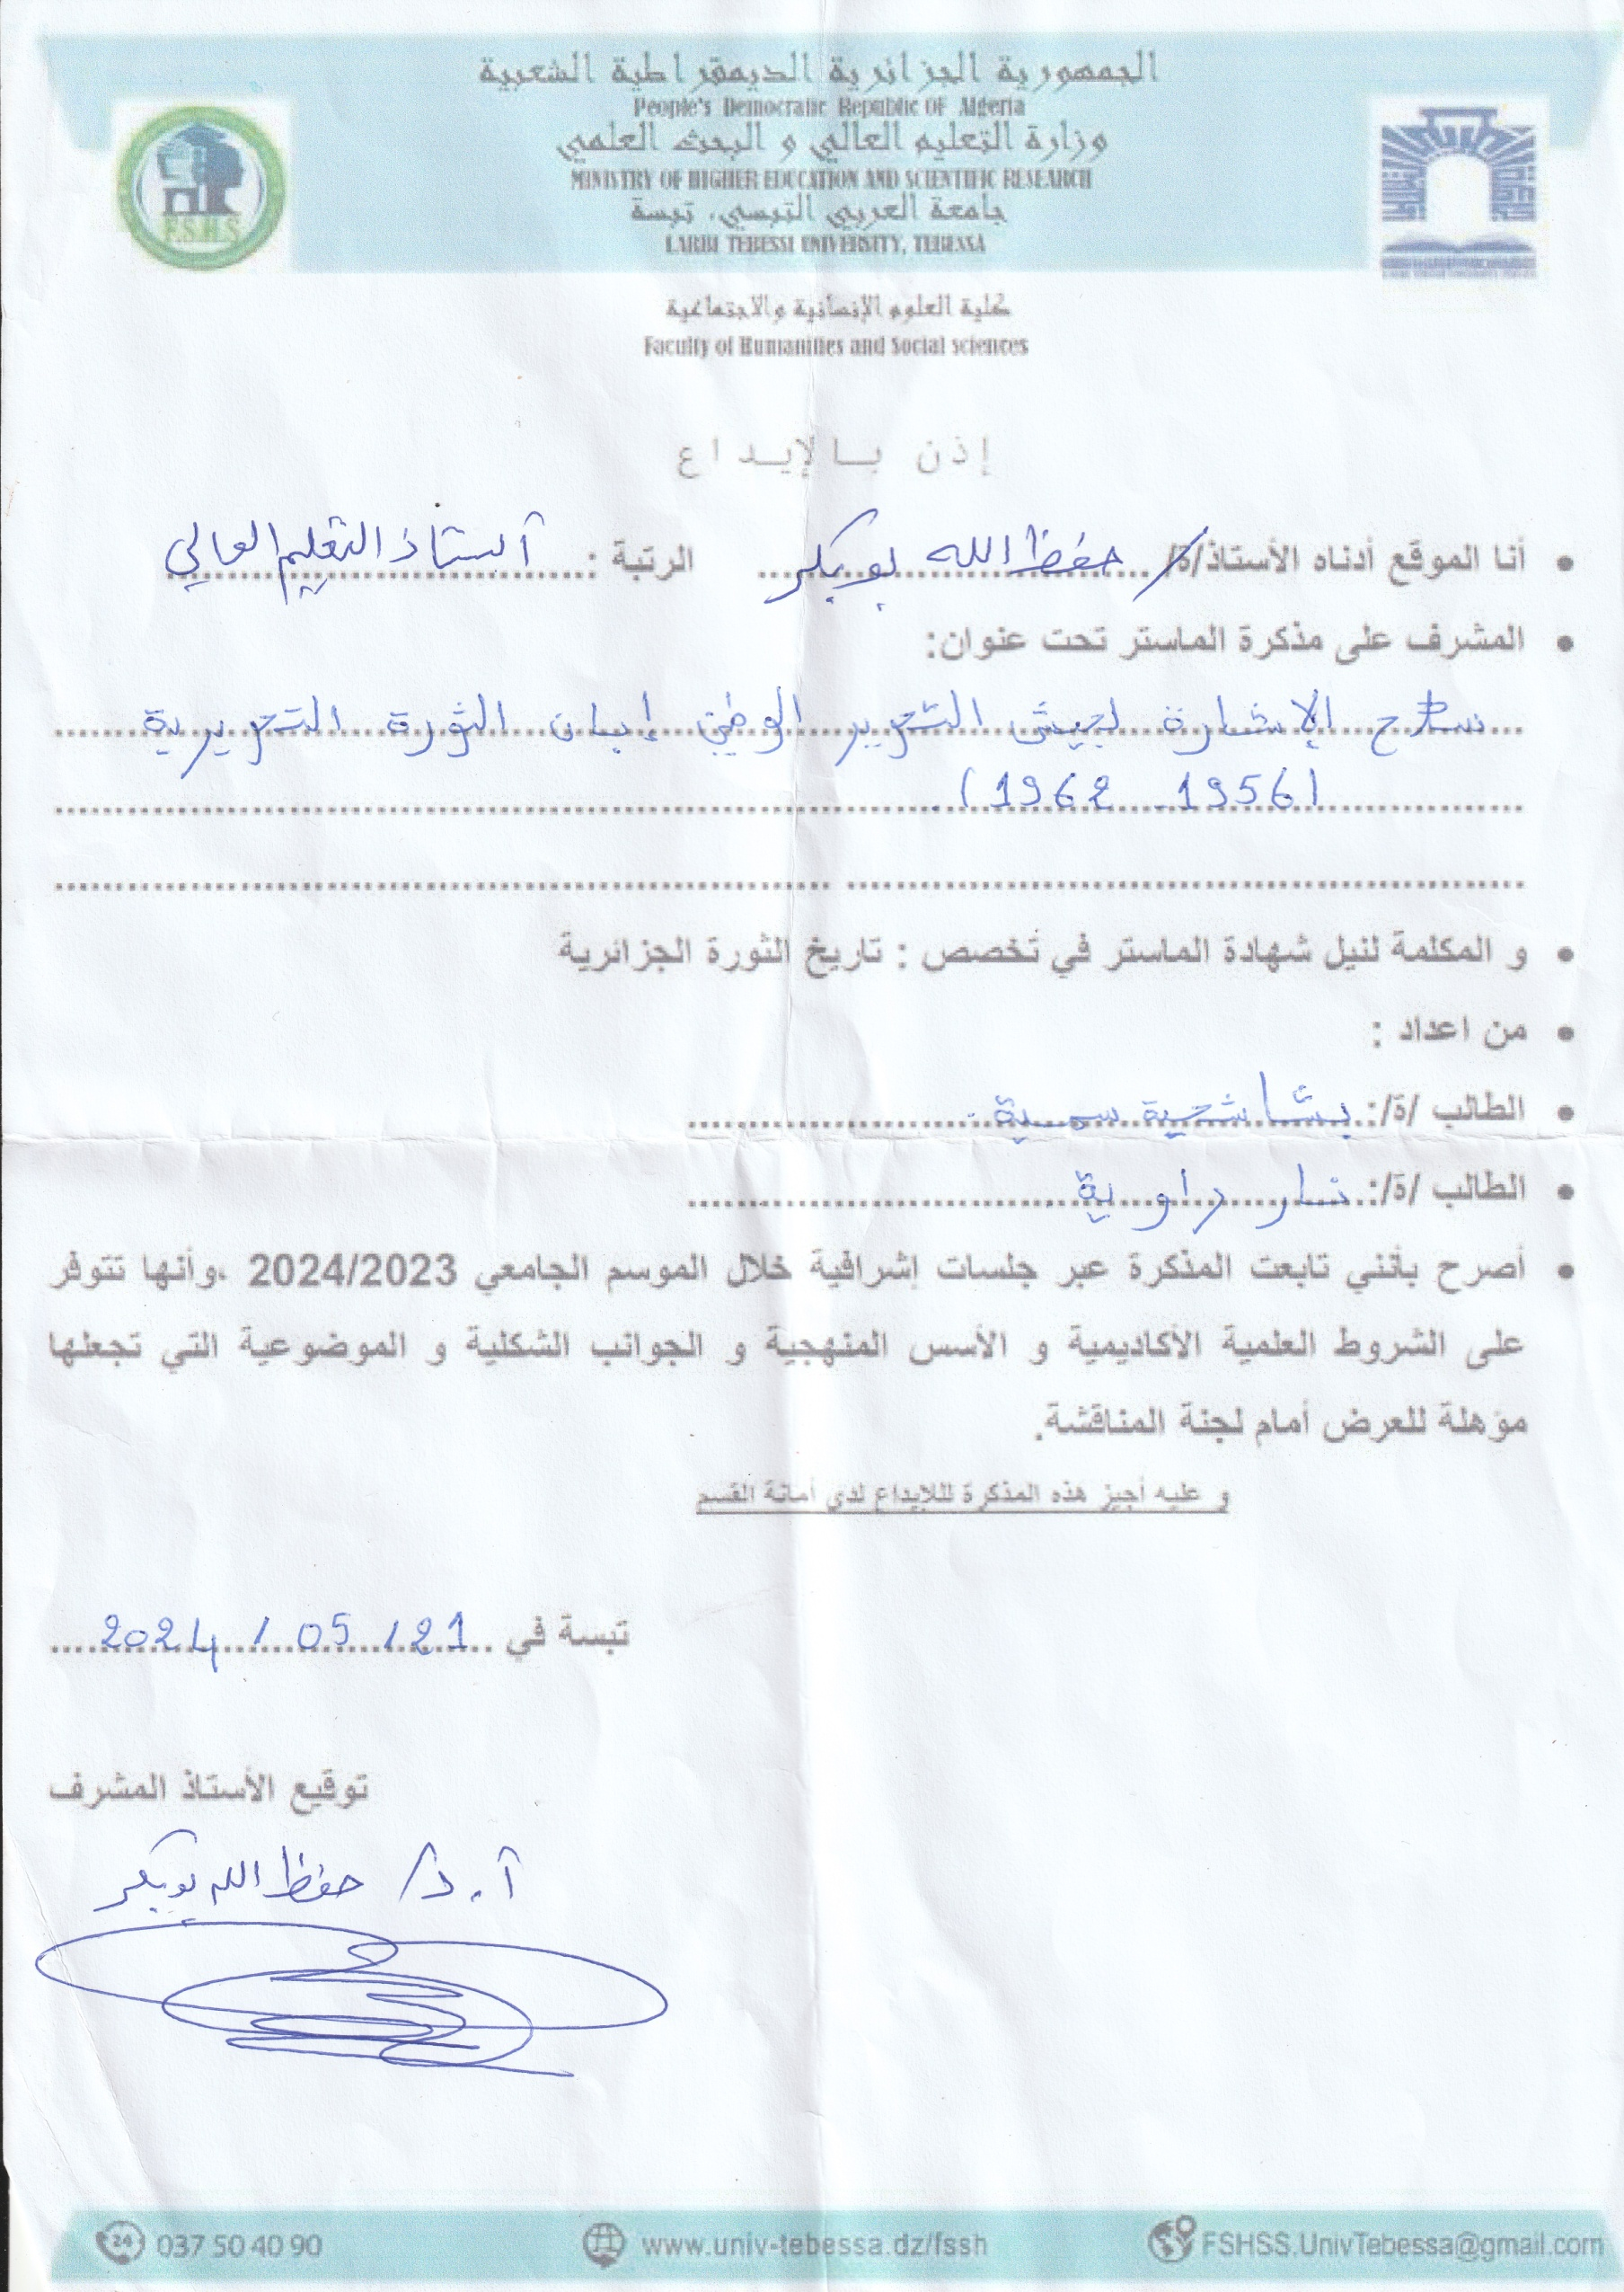
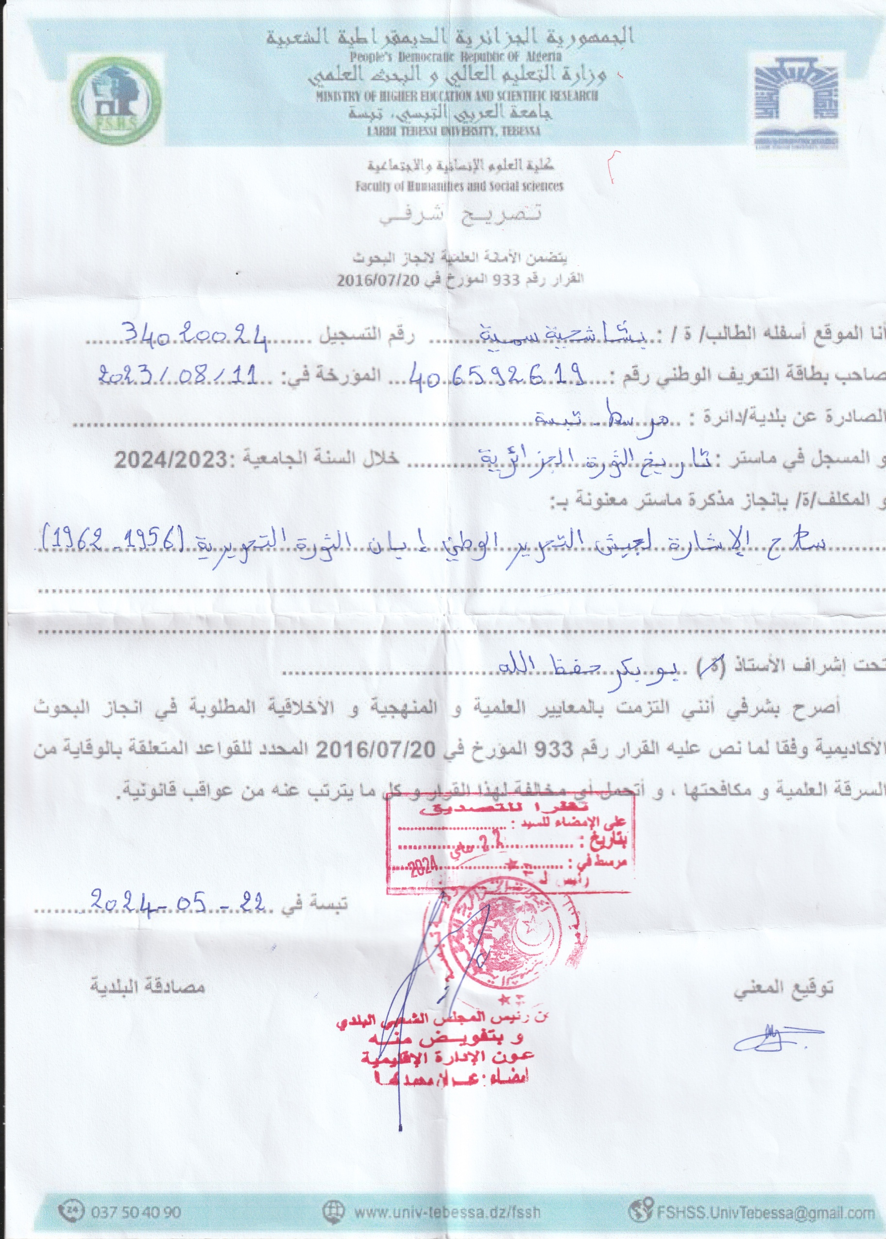
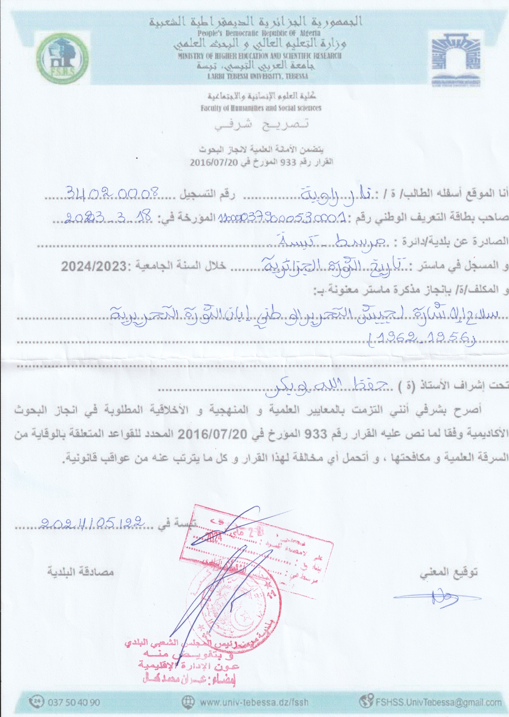
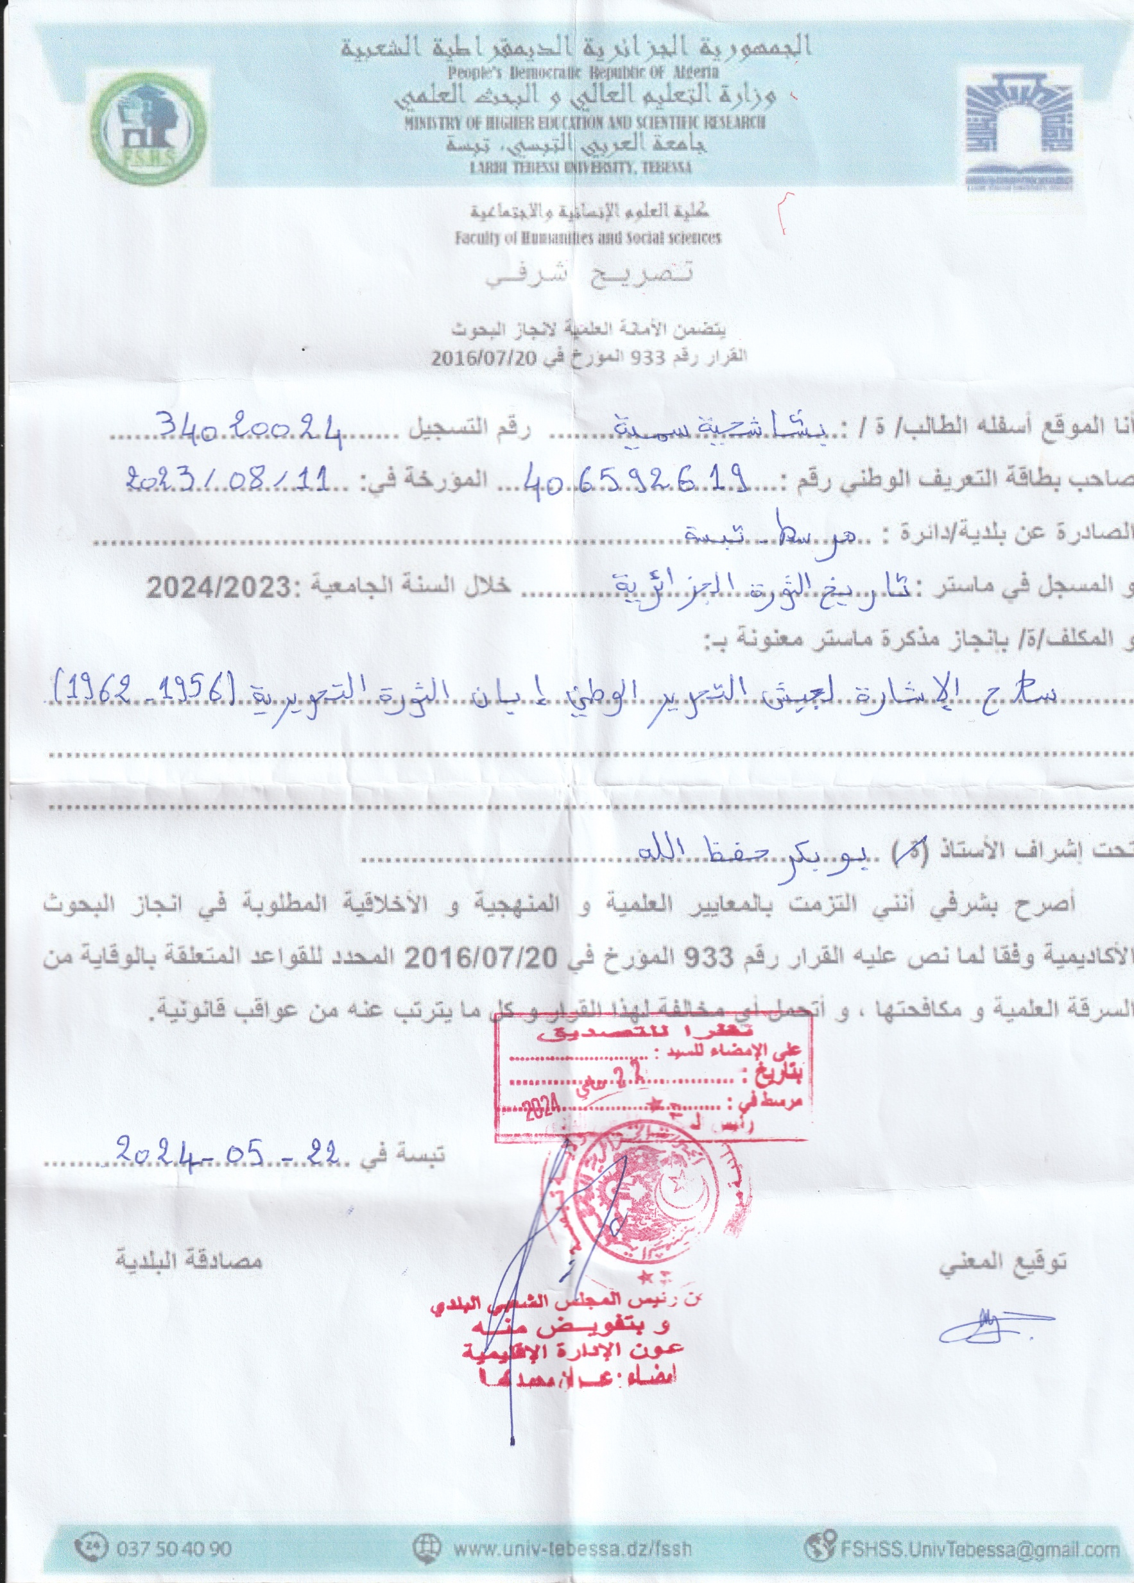
الشكر
الحمد لله الذي وهبنا التوفيق والسداد ومنحنا الثبات وأعاننا على إتمام هذا العمل
نتقدم بجزيل الشكر والتقدير إلى الأستاذ الدكتور "حفظ الله بوبكر" على اختياره للعنوان والموضوع، وعلى كل ما قدمه لنا من توجيهات ومعلومات ساهمت في إثراء موضوع دراستنا في جوانبها المختلفة
كما نتقدم بجزيل الشكر إلى أعضاء لجنة المناقشة كل بإسمه ورتبته العلمية
ويسرنا أيضا أن نوجه شكرنا إلى كل أساتذة كلية العلوم الإنسانية والاجتماعية، ونخص بالذكر جميع أساتذة قسم التاريخ والآثار الذين كان لهم الفضل الكبير في تطوير مهاراتنا ومعارفنا وتوجيهنا نحو النجاح طيلة خمس سنوات

إهداء:
بسم موفقنا وميسر الأمر لنا ... بسم القائل كن فيكون، فكان وجود مذكرتي بفضله تعالى، فله كامل الحمد والشكر عدد ما خلق وذرأ وبرأ
أهدي مذكرتي هذه إلى من ساهم في إيصالي إلى هذه اللحظات الثمينة
أبي الذي لن تكفي حروف اللغات الثناء على احتضانه أمالي وأحلامي ودفعي بكل السبل والوسائط رغم عسر الظروف، نحو هذا الطريق منذ نعومة الأظافر، فكيف أحصر الشكر عليه في أسطر قلائل؟
أمي العظيمة التي ما تركت سبيلا لراحتي وهنائي إلا ووجدتها تسلكه لتسهله لي، وما رأت بي نورا كاد ينطفئ لمواصلة المسير إلا وبترت من نفسها وأهدته لي بابتسامات جمة حتى يظل موقدا
إخوتي الذين آمنوا بيحين اعترى الآخرين الشك اتجاهي، فكانوا خير سند لي حين تعبت، وخير كتف حين انهرت ...
أهدي إليكم تخرجي هذا وأنا أرجوا أن أكون قد حققت ولو شبرا من أرض توقعاتهم بي ... أهدي إليكم كل حرف وكل تعب وكل ما كان وكنت فيه وأنا أرفع رأسي فخرا أن كتب الله لي ملاقاة آخر هذا الدرب في نهاية المطاف ..
سمية

إهداء
مهما كتبت من عبارات لن أجد أصدق من قوله تعالى:
«يرفع الله الذين آمنوا منكم والذين أوتو العلم درجات»
فالحمد لله حمدا كثيرا طيبا مباركا فيه، والحمد لله الذي لا يضاهي نعمته وفضله أي شيء، والحمد لله الذي بنعمته تتم الصالحات.
ها قد انطوت صفحة من صفحات الحياة كان فيها الجد والاجتهاد زرعت فيها الدراسة والتعب لأحصد فيها التفوق والنجاح بعد تعب وسهر وجهد ومعاناة وظروف دامت عمرا
أهدي ثمرة نجاحي إلى من قال فيهما الله تعالى: «وقضى ربك ألا تعبدوا إلا إياه وبالوالدين إحسانا» أهدي لهما فرحة سنيني وتعبي الذي أحصد ثماره بنجاح ...
إلى أبي .. إلى من أحمل أسمه إلى من تنحني أمامه سنين دراستي وتعبي في وصفه ترتجف الكلمات.
إلى أمي ... إلى اليد الخفية التي أزالت عني طريق الأشواك، ومن تحملت كل لحظة ألم مررت بها وساندتني عند ضعفي وهزلي «جنبي في الحياة»
إلى مصدر قوتي، الداعمين الساندين، أرضي الصلبة وجداري المتين إلى من مدت أيديهم في أوقات الضعف، ويذكروني بمدى قوتي واستطاعتي، الذين لا يحبطوني ويؤمنوا بشجاعتي مهما ضعفت وارتخيت واقفين خلفي ... مثل ظلا مهما كثرت تخبطاتي (أخي وأخواتي)
إلى ملاكي في الحياة وبسمة الحياة إلى براعمي أبناء إخوتي (اسكندر، ميرال، حيدر، وتين)
ولا أنسى رفقاء الروح الذين شاركوني خطوات هذا الطريق إلى رفقاء السنين ممتنة لكم.
راوية

قائمة المختصرات:
المصطلح باللغة العربية | الترجمة إلى الفرنسية | رمز الاختصار
المنظمة الخاصة | Organisation  special | O . S
حركة الانتصار للحريات الديمقراطية | Le Mouvement pour tromphe de libertés démocratiques | M.T.L.D
اللجنة الثورية للوحدة والعمل | Comité révolutionnaire lùnitè et d’action | C.R.U.A
جبهة التحرير الوطني | Front de libération Nationale | F.L.N
جيش التحرير الوطني | Armée de libération Nationale | A.L.N
الاتحاد العام للطلبة المسلمين الجزائريين | Union générale des étudiants musulmans Algériens | U.G.E.M.A
وزارة التسليح والاتصالات العامة | Ministère de l'Armement et des liaisons Gènèrales | M.A.L.G
وزارة التسليح والتموين | Ministère de l’arment et du ravitallementgènèrale | M.A.R.G
وزارة الاتصالات والمواصلات العامة | Ministère des Communications et des Transports publics | M.L. G.C
مصلحة التوثيق الخارجي ومكافحة الجوسسة | La Direction du Contrôle Externe et de la Lutte contre l'Espionnage | S.D.E.C.E
مديرية مراقبة الاقليم في الجزائر | Direction du Contrôle Territorial en Algérie | D.S.T

فهرس الموضوعات:
العنوان | الصفحة
مقدمة | - ه
الفصل التمهيدي: الإرهاصات الأولى لنشأة سلاح الإشارة (1947-1954)
1- المنظمة الخاصة (1950-1947) | 7
2- اللجنة الثورية للوحدة والعمل (مارس 1954- جويلية 1954) | 14
3- اجتماع الـ 22 (جوان 1954). | 16
الفصل الأول: جيش التحرير الوطني (1954-1956)
المبحث الأول: نشأة جيش التحرير الوطني | 22
1- تشكيل جيش التحرير الوطني | 22
2- مبادئ جيش التحرير الوطني | 25
3- هيكلة جيش التحرير الوطني | 26
المبحث الثاني: استراتيجية عمل جيش التحرير الوطني | 30
1- التكوين المتبع في جيش التحرير الوطني | 30
2- عمليات جيش التحرير الوطني | 34
3- الصعوبات التي واجهت جيش التحرير الوطني | 37
المبحث الثالث: رد الفعل الفرنسي | 38
1- رد فعل القوات الاستعمارية | 38
2- رد فعل المستوطنين | 39
3- رد فعل الصحافة الفرنسية | 40
الفصل الثاني: سلاح الإشارة لجيش التحرير الوطني (1956-1962)
المبحث الأول: نشأة سلاح الإشارة | 44
1- مفهوم سلاح الإشارة | 44
2- الأسباب التي أدت إلى تأسيسه | 45
3- نظام سلاح الإشارة | 47
المبحث الثاني: تطور سلاح الإشارة | 49
1- دفعات سلاح الإشارة | 49
2- تجهيزات سلاح الإشارة | 53
3- شبكات سلاح الإشارة | 57
المبحث الثالث: تنظيم سلاح الإشارة | 62
1- مصلحة التنصت | 62
2- مصلحة الشيفرة | 63
3- مصلحة فك الرموز | 65
الفصل الثالث: دور سلاح الإشارة في الثورة التحريرية وردود الفعل الاستعمارية
المبحث الأول: دور سلاح الإشارة في الثورة | 68
1- سياسيا | 68
2- عسكريا | 70
المبحث الثاني: رد الفعل الاستعماري | 73
1- تطبيق سياسة الاغتيالات | 73
2- تعزيز وتطوير أساليب وطرق حرب الأمواج | 74
3- الاختراق الفرنسي لمحطات الاتصال | 79
خاتمة | 83
الملاحق | 86
قائمة المصادر والمراجع | 97

مقدمة

التعريف بالموضوع :
تعدت الثورة التحريرية كونها مجرد عمل عسكري تقليدي ضد الاستعمار الفرنسي، لتصبح عملا سريا تكتيكيا طورت من خلاله أدوات ووسائل ومناهج العمل على كافة الأصعدة، خاصة بعد انتشارها واتساع نطاقها.
وفي إطار سعيها لوضع استراتيجية شاملة تهدف إلى خلق جيش قوي يتماشى ومتطلبات الحرب الحديثة التي تعتمد على الخفة والسرعة، لجأت إلى إنشاء "سلاح الإشارة" الذي استعمل كأحد الأسلحة الموجهة للعدو إلى جانب الأسلحة القتالية، وقد كان لمؤتمر الصومام الذي جاء كمحطة حاسمة لحل المشاكل وتجاوز العراقيل التي كانت تتخبط فيها الثورة خلال مرحلتها الأولى أثره البالغ في إنشاء هذا السلاح من خلال إرساءه لقواعد وهياكل تنظيمية تم على إثرها تفعيل وتطوير المصالح الخفية للثورة التي دخلت بعد ذلك في مرحلة جديدة وجدية
أهمية الموضوع :
تكمن أهمية موضوعنا في كونه موضوع يستحق الدراسة والبحث، نظرا لما له من قيمة وأهمية في إثراء الدراسات التاريخية، بمواضيع لم يفرج عن أسرارها إلا بالشيء اليسير.
إضافة إلى إبراز ثقل وحجم سلاح الإشارة ومدى تأثيره على أحداث الثورة الجزائرية.
أسباب اختيار الموضوع:
اجتمعت جملة من الأسباب دفعت بنا إلى اختيار هذا الموضوع فكانت كالآتي:
الأسباب الذاتية :
- اقتراح الأستاذ المشرف لهذا الموضوع.
- رغبتنا الشخصية في الدراسة والبحث في مثل هذه المواضيع التي شكلت خبايا في تاريخ ثورتنا، والإطلاع على الجوانب الخفية والغوص في أحداثها.
الاسباب الموضوعية :
- رغبتنا في أن يكون موضوعنا أرضية للباحثين وإضافة بعض المعلومات والحقائق حول هذا الموضوع.
- المساهمة في كتابة تاريخ الجزائر من خلال تسليط الضوء على أحد الملفات المغلقة، والتي بقي جزء كبير منها قيد السر والكتمان.

أهداف الدراسة:
تمثلت أهداف هذه الدراسة في:
- التعريف بسلاح الإشارة وإبراز دوره الفعال في مسار الثورة التحريرية.
- تسليط الضوء على رجال عملوا في سرية حتى لقبوا برجال الخفاء، والتعريف والإشادة بهم، ولما لا اتخاذ حياتهم ونضالهم كمواضيع لدراسات قادمة تعزز تاريخ الثورة الجزائرية.
- تسليط الضوء على جانب غير معروف من تاريخ الثورة التحريرية ألا وهو جانب "الاتصالات"، مقارنة بالوقائع السياسية الكبرى والمعارك العسكرية التي تعرف اهتماما ورواجا أكبر.
الاشكالية:
انطلقنا في دراستنا الأكاديمية هذه من الإشكالية التالية: ما مدى تأثير ومساهمة سلاح الإشارة لجيش التحرير الوطني في مسار الثورة التحريرية؟
وتندرج ضمن هذه الإشكالية مجموعة من الأسئلة الفرعية كانت كالآتي:
- ماهو سلاح الإشارة، ومتى كانت الإرهاصات الأولى لنشأته؟
- ماهي الأسباب التي أدت إلى نشأته؟
- كيف تطور سلاح الإشارة؟ وماهي أهم مصالحه؟
- كيف ساهم سلاح الإشارة في الثورة التحريرية؟ وكيف واجهته القوات الاستعمارية؟

خطة البحث:
لمعالجة هذا الموضوع وضعنا خطة بحث احتوت على :
فصل تمهيديتحت عنوان: الارهاصات الأولى لنشأة سلاح الإشارة (1947-1954) ،تناولنا فيه المنظمة الخاصة بإعتبارها النواة الأولى لجيش التحرير الوطني، وكذا النواة الأولى لسلاح الإشارة، ومن ثم تناولنا اللجنة الثورية للوحدة والعمل، وكذا اجتماع الـ 22 الذي حسم الأمر بين المترددين في تفجير الثورة.
- الفصل الأول: بعنوان: جيش التحرير الوطني (1954-1956) تطرقنا فيه إلى نشأته من خلال تشكيله ومبادئه وهيكلته، إضافة إلى استراتيجية عمله من خلال التركيز على التكوين المتبع في صفوفه وأهم عملياته، وكذلك الصعوبات التي واجهته، ورد الفعل الفرنسي ممثلا في كل من القوات الاستعمارية، المستوطنين والصحافة الفرنسية اتجاهه.
الفصلالثاني: خصصنا هذا الفصل للحديث عن سلاح الإشارة لجيش التحرير الوطني (1956-1962)، انطلاقا من نشأته التي تناولنا فيها مفهوم هذا السلاح، والأسباب التي أدت إلى تأسيسه ونظام عمله، وذلك لنعطي القارئ صورة أولية واضحة عن هذا السلاح، لنمر بعدها إلى تطوره من خلال التركيز على دفعاته، تجهيزاته وشبكاته، ومن ثم تنظيمه من خلال التطرق إلى أهم مصالحه المتمثلة في مصلحة التنصت، الشيفرة وفك الرموز.
الفصل الثالث: جاء هذا الفصل بعنوان: «دور سلاح الإشارة في الثورة التحريرية وردود الفعل الاستعمارية»، عالجنا فيه الدور الفعال لسلاح الإشارة في مسار الثورة التحريرية في الجانبين السياسي والعسكري، ومن ثم رد الفعل الاستعماري على هذا السلاح الذي بات يشكل تهديدا حقيقيا على السلطات الفرنسية ووحدات جيشها.
وفي الأخير ختمنا هذه الدراسة بجملة من النتائج التي توصلنا إليها بعد الخوض في هذا الموضوع.

مناهج البحث:
اقتضت طبيعة موضوعنا اعتماد منهجين اثنين ارتأينا أنهما مناسبانلطرح أفكار هذه الدراسة فكانا كالآتي:
المنهج التاريخي الوصفي: اعتمدنا عليه في وصف الأحداث والوقائع وسردها.
المنهج التحليلي: اعتمدنا عليه في تحليل بعض الوقائع وخلفياتها قصد الوصول إلى جملة من الاستنتاجات حول الموضوع المدروس.
أهم المصادر والمراجع المعتمدة:
اعتمدنا على جملة من المصادر اكتسبت جانب كبير من الأهمية وذلك لأن مؤلفيها كانوا عناصر فاعلين في العمل على سلاح الإشارة ومن بينها:
بوصوف والمالغ الوجه الخفي للثورة: للمجاهددحو ولد قابليةوالذي أفادنا بمعلوماته حول وزارة التسليح والاتصالات العامة (المالغ) من حيث أصول والموارد البشرية لهذا الجهاز، ودوره في توفير المعلومات لقيادة الثورة، والإمداد بالسلاح والذخيرة والعتاد ومواجهة الاستخبارات الفرنسية.
رجال الخفاء: مذكرات ضابط في وزارة التسليح والاتصالات العامة لمحمد لمقامي: و الذي مكننا من معرفة معلومات هامة حول "المالغ" والقواعد الخلفية لسلاح الإشارة.
الحرب الخفية لعبد الكريم حساني: وأفادنا هذا المصدر بدوره بمعلوماته حول سلاح الإشارة كتأسيسه، وطرقه الأولى لعمليات شراء عتاد هذا السلاح من القواعد الأمريكية بالمغرب، إضافة إلى تطرقه إلى تأسيس أول مدرسة لسلاح الإشارة.
محاربون عبر الأثير لحاج حدو محمد، وأفادنا هو الاخر بتفصليهللكثير من الجوانب المتعلقة بسلاح الإشارة كتأسيس أول مدرسة، وتكوين الإطارات والأجهزة المستخدمة وأنواعها.

كما اعتمدنا على بعض المراجع التي كان لها هي الأخرى دور في إثراء موضوعنا ونذكر منها:
المنظمة الخاصة ومؤامرة تبسة للأستاذ شلالي عبد الوهاب: والذي أفادنا كثيرا بمعلوماته حول الجذور الأولى لتأسيس المنظمة الخاصة.
- استراتيجية الثورة في مرحلتها الأولى 1954-1956 لأحسن بومالي: والذي استفدنا منه في الحصول على المعلومات المتعلقة بأحداث الثورة منذ اندلاعها إلى غاية مؤتمر الصومام.
- نشأة وتطور جيش التحرير الوطني 1954-1958 للأستاذ حفظ الله بوبكر: وقد أفادنا بتأريخه للكفاح العسكري للثورة الجزائرية حيث ذكر وحلل النشأة، الهيكلة، التطور والتنظيم لجيش التحرير الوطني،وهذاماأفادنا كثيرا في الفصل الثاني.
- التموين والتسليح إبان ثورة التحرير الجزائرية (1954-1962) للأستاذ حفظ الله بوبكر: والذي أفادنا بمعلومات حول الهيكلة البشرية لمصلحة الاتصالات اللاسلكية ودور هذه المصلحة في مسار الثورة التحريرية، وغيرها من المراجع الأخرى .
ولا يوفتنا أن ننوه بأننا استعنا أيضا ببعض المقالات وكذلك بالشهادات سواء تلك التي كانت على شكل أشرطة فيديو، أو تلك التي جاءت على شكل حوارات منشورة في بعض الجرائد والمجلات.
صعوبات البحث :
من بين الصعوبات التي واجهتنا في إنجاز مذكرتنا مايلي:
- صعوبة الحصول على بعض المصادر التي لها علاقة مباشرة بموضوع بحثنا.
- عدم تمكننا من إجراء مقابلات مع من عايشوا الأحداث وساهموا في العمل على إنشاء وتطوير هذا السلاح.

الفصل التمهيدي: الإرهاصات الأولى لنشأة سلاح الإشارة (1947-1954)
1- المنظمة الخاصة (1947-1950).
2- اللجنة الثورية للوحدة والعمل (مارس 1954 جويلية 1954).
3- إجتماع الـ 22 (جوان 1954).

1- المنظمة الخاصة (1947-1950).
تمخض عن تبلور المنهج الثوري ، وتطور الوعي الوطني إنشاء المنظمة الخاصة (L’organisation Spècial) سنة 1947، وكان هذا الإنشاء نتيجة لجهود الرعيل الأول من الوطنيين خلال الحرب العالمية الثانية، والذين شكلوا تنظيمات ثورية أدت إلى هذا التأسيس⁽⁾، ونقصد بهذه التنظيمات الثورية لجنة شباب بلكور التي تأسست بعد الفشل في الحصول على الأسلحة من طرف الألمان والإيطاليين سنة 1941⁽⁾.
كما كان لفشل محاولة القيام بثورة سنة 1945 أثره في هذا التأسيس وتجدر الإشارة هنا إلى أن هذه الثورة فشلت بسبب إنعدام التنظيم المسلح على المستوى الوطني⁽⁾. ولذلك ثم تدارك هذا الخلل بعد سنتين من خلال إنعقاد المؤتمر الأول لحركة الانتصار للحريات الديمقراطية ⁽⁾.(MTLD)، والذي جاء على إثر الانتقادات الموجهة لمصالي الحاج بسبب مشاركته في الانتخابات، إذ اعتبره بعض المناضلين المتحمسين للعمل الثوري إنحرافا للحزب عن هدفه الحقيقي، وقد عقد هذا المؤتمر يومي 15 و 16 فيفري 1947⁽⁾.
وكان في جو مشحون بالشكوك و الشعور بالخيبة ، وقد ضم ثلاث مجموعات :
- مجموعة أرادت الانتقال إلى العمل الثوري .
- مجموعة ناقمة على حزب البيان الديمقراطي وعلى الشيوعيين.
- مجموعة متمسكة بالكفاح الحزبي و التمثيل البياني⁽⁾.
وقد إنتهى المؤتمر بتوصيات وفقت بين التيارات كانت كالآتي:
- الإبقاء على حزب الشعب الجزائري في إطاره السري.
- متابعة حركة إنتصارالحرياتالديمقراطية لنشاطها العلني.
- إنشاء المنظمة الخاصة⁽⁾.
ولم يكن صدور القرار الأخير بالأمر السهل على المؤتمر، إذ كاد هذا الأخير أن ينفجر للحزم الذي اتسم به المنادون بوجوب إقرار العمل المسلح⁽⁾.
بعد ستة أشهر من تشكيل المنظمة الخاصة أسندت القيادة إلى محمد بلوزداد ⁽⁾.بصفته منسقا⁽⁾. كما كان من بين أعضائها : ديدوش مراد، العربي بن مهيدي ، سويداني بوجمعة ، مصطفى بن بولعيد ، رايح بيطاط ، عمار بن عودة ، لخضر بن طوبال ، محمد بوضياف، أحمد بن بلة وغيرهم⁽⁾.
وقد عقدت اللجنة أول إجتماع لها بمنزل محمد بلوزداد بالقبة يوم 13 نوفمبر 1947⁽⁾،

عرضت فيه الخطوط الرئيسية للمنظمة الخاصة كخلية عسكرية سرية من خلال إختيار أعضاءها⁽⁾الذي يجب أن تتوفر فيهم جملة من الشروط لعل أهمها ما يلي:
- أن لا يكون معروفا لدى السلطات الاستعمارية.
- أن يكون مؤمنا بالعمل المسلح، وكتوما لأمر إنضمامه⁽⁾.
- أن تتوفر فيه خصال الإيمان والشجاعة والإستعداد للتضحية بالنفس والتحلي بروح الانضباط.
هذا وقد كان عناصر المنظمة الخاصة يخضعون للإختبار والتجريب وفق أساليب متنوعة، وفي ذلك المراقبة الفجائية⁽⁾إذ كان لا بد من التحقيق معهم و مراقبتهم لفترة من الزمن، حتى يتم إثبات جدارتهم وولائهم ، وعندها فقط يتم قبول إنضمامهم⁽⁾.
هذا و قد أقيم حاجز محكم السد بين المنظمة والحزب، وكان الشعار السائد أنذاك هو« أن تعرف أقل ما يمكن» وذلك لتفادي إختراق التنظيم⁽⁾.
كان مخطط التنظيم في المنظمة الخاصة حسب التقارير الفرنسية يعتمد على: المجموعة ، الفصيلة ، المفرزة⁽⁾.
وأعتمد في بناء هيكل المنظمة على التنظيم القائم على ثلاث مستويات:

قيادة الأركان⁽⁾،وتتكون من منسق رئيس الأركان ومدرب عسكري مفتش.
- مسؤولون على مستوى العمالات ( الولايات).
- أما الإتصال بالمكتب السياسي للحزب فكان يتم من خلال حسين لحول⁽⁾.
كما كانت هيكلة التنظيم ترتكز على الخلية القاعدية المتكونة من عضوين زائد واحد، وأحيانا من ثلاثة أعضاء زائد واحد، ثم نصف الفوج، ثم الفرع، و يتكون من فوجين أو ثلاثة أفواج، ثم الناحية وتتكون من فرعين أو ثلاثة فروع، ثم المنطقة وتتكون من ناحيتين أو ثلاث نواح، ثم الولاية وتتكون من منطقتين أو أكثر⁽⁾.
وتم إنشاء مصلحة عامة على مستوى قيادة الأركان، ضمت عدة أقسام متخصصة تمثلت فيما يلي:
- شبكة التواطئ (Rèseau de complicitè ) : تمثلت مهمتها في إختيار الملاجئ السرية لإخفاء المناضلين بها، وإعداد مخابئ للأسلحة والذخيرة.
شبكة الإتصالات ( Reseau de transmission) : مهمتها شراء الأجهزة الإتصالية والتدرب على إستعمالها⁽⁾.
هذه الأخيرة تعد من أكبر الشبكات لتعدد إتساع مهامها، حيث نجد قسم الإشارة، والذي بفضله يتم الربط بين الوحدات المقاتلة والتنسيق بين جهودها، والتنصت على العدو، وقد استطاعت المنظمة الخاصة الحصول على أول جهاز إشارة في أواخر نوفمبر 1947، وذلك بعد ما أخبر يوسفي القيادة على عرض ضابط ألماني سابق لبيع محطة إرسال لاسلكي بعيدة المدى ، فإتصل به حسين آيت أحمد بصفته هاوي راديو يود إقتناء الجهاز ، وبعد مفاوضات حول السعر وشروط البيع تمت الصفقة بين الطرفين⁽⁾، وقد زوده هذا الضابط بدروس في التشفير (الأرقام ، الحروف)، إضافة إلى تقديمه كتيبات حول التشغيل والإصلاح⁽⁾.
وقد خصص بيت المناضل لخضر رباح لتجريب الجهاز و التدرب عليه، إذ تم تلقين عناصر المنظمة بعض تقنيات الترميز السري، بالإضافة إلى تسليم الوثائق الفنية المتعلقة به، وسرعان ما تعزز الجهاز بمجموعة أخرى من الأجهزة الالكتروتقنية التي إختلسها المناضلون من ورشات الطيران ببوفاريا⁽⁾.
- شبكة المتفجرات (Rèseau d’expolosion) : مهمتها صنع القنابل المتفجرة بنوعيها المحرقة والهجومية ، ودراسة تقنيات التخريب وغيرها.
- شبكة الاستعلامات(Rèseau de renseignement): مهمتها التعرف والإطلاع على نشاط و تحركات الأجهزة العسكرية، والإدارية والأمنية الفرنسية، إضافة إلى قيامها بمعاقبة الخونة ومراقبة التحركات المشبوهة في صفوف المناضلين⁽⁾.
بالنسبة لنظام العمل ، كان المناضلون يتلقون دروسا في التربية النضالية ، وتكوينا عسكريا يتضمن التعليم على الرماية والمهمات الفردية، والتدريب على حرب العصابات⁽⁾. وقد تم زيادة الدورات التدريبية من أجل تعريف المناضلين بالمشاكل التي يطرحها هذا النوع من الحروب، وكان الهدف من هذا التدريب هو توفير ضباط وكوادر عسكرية للثورة⁽⁾.
وإضافة إلى التكوين العسكري ، تلقى المناضلون دروسا في التكوين السياسي والمدني، و قد وزع على الجميع كتيب من إعداد حسين آيت أحمد تضمن توجيهات حول كيفية تصرف المناضل في حالة إعتقاله من طرف البوليس⁽⁾، و قد هدف آيت أحمد وهو بصدد إعداد هذا الكتيب إلى أن يكون بسيطاً و سهل القراءة موضحا فيه المبادئ التكتيكية لحرب العصابات كقطع الطرق، الكمائن، والانقلاب، وتم نسخ خمسين نسخة مرقمة منه ، وكان كل شخص مسؤول عن النسخة التي يحملها⁽⁾.
كما تم تطوير "اللائحة الداخلية" للمنظمة الخاصة، وهي نوع من القانون العسكري، ووضعها موضع التنفيذ بهدف تعزيز الانضباط والدقة والتماسك⁽⁾.
تعد المنظمة الخاصة منظمة دقيقة الإنتقاء مستقلة تماما عن باقي الحزب وتهدف إلى تكوين إطارات قصد تنشيط المسار الثوري، تم إختيار مناضليها وفق مجموعة من المقاييس مثل : الاقتناع ، الشجاعة البدنية ، التحفظ ، السرية ... الخ ⁽⁾.
وقد شرعت المنظمة الخاصة منذ ظهورها على المسرح السياسي الجزائري في القيام بمجموعة من النشاطات حيث استطاعت في فترة وجيزة تحقيق خطوات هامة منها:
- اختارت من داخل الحزب العناصر الشجاعة المخلصة القادرة على التجند، وفصلتها عن الحياة الحزبية السياسية وعن الحياة العامة للتفرغ الكامل للعمل الثوري.
- تجنيد المناضلين وفق مقاييس مشددة، وبعد امتحانات صعبة ، وبعد أداء القسم بأن يقدم المناضل في المنظمة جميع إمكاناته لخدمة القضية الوطنية.
- تدريب المناضلين المجندين وتزويدهم بمعلومات عسكرية نظرية وتطبيقية وخاصة في ميدان حرب العصابات وبتوجيهات مكتوبة في الميادين العسكرية والعقائدية والسياسية.
- أنشأت مراكز لصنع الأسلحة والذخيرة الحربية، و المتفجرات في عدة مراكزمن أنحاء الوطن.
- تحديد المناطق التي يقع فيها التدريب ، وقد شملت: الجبال، الغابات، الوديان، الشعاب والصحاري، لأن حرب العصابات تتطلب معرفة طبيعة الأرض⁽⁾.
- أولت المنظمة أهمية للاستعلامات و متابعة الخونة، فأنشأت أجهزة خاصة للتعرف والاطلاع على تنظيمات وتحركات الأجهزة العسكرية والإدارية و البوليسية الفرنسية وأيضا لتعقب الخونة إيمانا بأن الخونة هم الأعين التي يعتمد عليها جهاز الشرطة الفرنسية في كل الأوقات⁽⁾.
و خلال عام حققت المنظمة في ميدان الإعداد والاستعداد تقدما هائلا وما كاد عام 1948 يوشك على الانتهاء حتى تقدم مسؤول المنظمة بتقرير إلى اللجنة المركزية لحزبه ( حركة الانتصار للحريات الديمقراطية )،وهو تقرير يكتسي أهمية خاصة في ذلك العهد الذي اشتدت فيه وطأة القمع والزجر، واشتد فيه الصراع الحزبي، ويؤكد هذا التقرير على أن الثورة ضرورية وأساسية لأن عمود الإندماج والإصلاح والشرعية والانتخابات قدولت نهائيا، ويذكر في هذا الإطار عند ما اجتمعت اللجنة المركزية في زدين بعين الدفلى كانت من بين الأسئلة التي طرحت عليها: هل يمكن الشروع في العمل الثوي ؟ حيث أن قيادة المنظمة الخاصة كانت يومئذ تعتقد أنها جاهزة لذلك إلا أن أغلبية أعضاء اللجنة المركزية ردوا أن ساعة العمل لم تحن بعد والأفضل أن يتواصل التحضير وتكوين المزيد من الرجال المؤهلين لحمل السلاح، وبناءا على ذلك تقرر إعطاء الأولوية للمظمة الخاصة، بوضع خيرة المناضلين تحت تصرفها وكذا الإمكانيات المالية والمادية اللازمة⁽⁾.
إذن فالاجتماع الذي عقدته اللجنة المركزية للحزب في مزرعة زدين كان حاسما بالنسبة للمنظمة الخاصة التي أعطى لها الضوء الأخضر للقيام بحملة من العمليات العسكريةتقوم هي بتحديدها، وقد قامت في هذا الإطار بعدة عمليات من أبرزها: بريد وهران، منجم الونزة، محافظ الشرطة ببودواو، تمثال الأمير عبد القادر بيبا ليكاو⁽⁾.
تم حل المنظمة الخاصة سنة 1950 رغم التنظيم الصارم والمحكم الذي عرفته، وقد تعددت الروايات حول قضية اكتشافها، بين مؤكدة لمعرفة السلطات الاستعمارية بوجودها منذ بدايتها، وبين منافية لذلك، بحيث اجتمعت روايات عدة على أن المدعو «رحيم» كان عضوا في المنظمة الخاصة بتبسة وأنه أراد الانسحاب منها، ونظرا لقانونها الداخلي الذي يمنع ذلك بشكل قاطع صدر قانون بمعاقبته⁽⁾، لكن شاءت الأقدار أن ينجو من الاختطاف، وقصد محافظ شرطة تبسة، وقدم شكوى إلى مفتش الشرطة، حيث أبلغ عن الاعتداء الذي تعرض له، عندئذ فتحت شرطة تبسة تحقيقا في الأمر، وأبلغت جميع مخافر الشرطة على المستوى الوطني عن نوع السيارة ولونها⁽⁾.
وإضافة إلى هذه الرواية نجد الروايات التالية:
- أن المنظمة الخاصةبين سنتي 1948 و 1949 كتنظيم عسكري اكتشفت وبدأت بوادر اكتشافها لدى السلطات الاستعمارية من خلال الهجوم على بريد وهران، ورغم عدم إدراك مناضليها والأشخاص الذين ساهموا في تكوينها، ومن هنا كانت الخطوة الأولى لمتابعة المخابرات الفرنسية للمنظمة، حتى اكتشافها رسميا في 18 مارس 1950.
- علم السلطات الفرنسية بوجود تنظيم مسلح، وذلك نتيجة اعتقال ثلاث طلاب ومن بينهم "محمد يزيد" الذي يحمل وثائق من الجيش السري، وكان ذلك في ماي 1949 وبقيت تواصل تقصي الأمر ومباشرة تتبع أعمالها إلى أن اكتشفت رسميا.
- أن الجناح السياسي لحركة انتصار الحريات الديمقراطية هو الذي أوعز إلى السلطات الاستعمارية بالتخلص من المنظمة الخاصة، بدليل أن مولدها كان عسيرا داخل مؤتمر الحركة في فيفري 1947 وكانت القيادة ترفض العمل المسلح فازداد خوفها بعد العمليات التي قامت بها المنظمة⁽⁾.
2 - اللجنة الثورية للوحدة والعمل:
بعد إكتشاف أمر المنظمة الخاصة سنة 1950، عمل قادتها الناجين من السلطات الفرنسية على إعادة النظر في العمل الثوري من خلال إنشاء «اللجنة الثورية للوحدة والعمل»⁽⁾. والتي ظهرت

كنتيجة حتمية لتطور الأوضاع التي غلب عليها الطابع الثوري المدعم من قبل الجماهير الشعبية⁽⁾.
و قد تخلصت هذه اللجنة من سيطرة مؤسسيها ، وباشرت العمل في مهمتها المتمثلة منذ البداية في توحيد طرفي النزاع داخل حركة إنتصار الحريات الديمقراطية⁽⁾. وهذا بعد إنفجار الأزمة الحزبية والاعلان عنها سنة 1953 من قبل رئيس الحزب نفسه⁽⁾.
أسس هذه اللجنة كل من محمد بوضياف⁽⁾، مصطفى بن بولعيد ، رمضان بوشبوبة و محمود دخلي بتاريخ 23 مارس 1956 من خلال لقاء إنعقد في مدرسة الرشاد الموجودة في ساحة علي عماروكانت هذه اللجنة تجنح للعنف لمواجهة العنف ، والمقصود هنا بهذه العبارة هو أن أعضاء هذه اللجنة كانوا يؤمنون بالكفاح المسلح القائم على القوة والعنف كسبيل وحيد لتحقيق الاستقلال والقضاء على المستعمر الذي يستعمل بدوره العنف.
تقرر أيضا في هذا اللقاء إنشاء جريدة تحمل عنوان «الوطني»(la patriote) ⁽⁾. كان الهدف منها هو التواصل والتوجيه ونشر الأفكار الجديدة⁽⁾. وقد صدر منها ستة (06) أعداد⁽⁾.
ونظرا لتباعد وجهات النظر بين المركزيين وقدماء المنظمة الخاصة، فإن اللجنة الثورية للوحدة والعمل لم تفلح في تحقيق الهدف الذي وجدت من أجله، وهذا ما أدى إلى فتور نشاطها ، في المرحلة الأولى ، ليتوقف نهائيا بعد ذلك⁽⁾.
3- إجتماع الـ 22:
بعد فشل اللجنة الثورية للوحدة والعمل في مسعاها ، إتصل محمد بوضياف فيربيع سنة 1954 بمناضلي المنظمة الخاصة الملاحقين من قبل السلطات الإستعمارية، ودعاهم لعقد إجتماع بدافع الخروج من الأزمة⁽⁾.
وقد تحمل في هذا الإجتماعكل من: محمد بوضياف ، مصطفى بن بولعيد، العربي بن مهيدي، ديدوش مراد و رابح بيطاط مسؤولية تقرير الشروع الفوري في الكفاح المسلح ، وذلك لتأكدهم من أن أغلبية أعضاء المنظمة الخاصة مستعدون لذلك دون تردد⁽⁾.
وكان هذا الاجتماع بتاريخ 24 جوان 1954 ، وسمي باجتماع ال 22 بسبب حضور إثنان وعشرون مناضلا⁽⁾. مع الإشارة هنا إلى إنسحاب أربع أعضاء وهم عبد السلام حبشي، سليمان ملاح ، سليمان بو علي و محمد مشاطي بحجة الانفراد بالقرار⁽⁾. وعلى الرغم من ذلك فقد جرى الاجتماع في جو حماسي طغى عليه الإندفاع نحو الكفاح المسلح⁽⁾.
و بعد نقاش طويل ظهر إتجاهان متفقان في المبدأ مختلفان في التوقيت⁽⁾. فكانا كالآتي :
- الإتجاه الأول: يرى وجوب تهيئة الظروف الملائمة والكاملة للقيام بالثورة المسلحة من خلال وضع مخطط للعمل السياسي والعسكري وإقامة هياكل تنظيمية قبل البدء في الثورة.
- الإتجاه الثاني: يرى وجوب إعلان الثورة المسلحة أولا، ثم الشروع في عملية التنظيم.
و بعد نقاش رجحت الكفة لصالح الاتجاه الثاني، وتم الاكتفاء بوضع القواعد الأولى من أجل تعميم الثورة، وضمان سيرها عبر أنحاء القطر الجزائري بأسلوب موحد و منسجم⁽⁾. و بذلك تم تحقيق أمال الشعب في التعجيل بالثورة ، وفي هذا الصدد يقول بن طوبال: « كان الناس دائما ينتظرون متى يأتي الأمر من الحزب للدخول في الكفاح المسلح ... وجدنا الشعب سبقنا بخطوات أي سبق الحزب ووجدنا في ذلك أن الحزب هو الذي كان متأخرا عند ما كان يقول بأن الشعب ليس مستعدا»⁽⁾. ويرى هذا الأخير بأن الظروف السائدة آنذاك لعبت دورًا بارزا هي الأخرى في ترجيح الكفة لصالح تفجير الثورة ، وتمثلت هذه الظروف في السلم الذي تعيشه الهند الصينية، وكذا بدء التفاوض في كل من تونس والمغرب، مما سيؤدي إلى تركيز كل القوات الإستعمارية في الجزائر، ولذلك يقول: « كان المخرج الوحيد الممكن أمام الشعب الجزائري هو تسريع التفجير المسلح للثورة ، دون إنتظار دراسة دقيقة ومحددة يجري إتباعها ، ودون إنتظار البلورة الكاملة لبرنامج عمل ولتنسيق على كل المستويات، كان ثمة حلان أمام ((مجموعة الـ 22)): إما التنظيم أولا ثم التفجير فيما بعد ، أو التفجير أولاً التنظيم فيما بعد ... كنا مضطرين لإختيار الحل الثاني ...» ⁽⁾.
وإضافة إلى الإجماع حول تفجير الثورة إنبثق عن الإجتماع جملة من القرارات كانت كالآتي:
1- تعيين منسق للثورة مع التأكيد على القيادة الجماعية لها.
-2 تحديد تاريخ إندلاع الثورة.
3- الإتصال بكريم بلقاسم وجماعة القبائل الذين لم يحضروا الاجتماع لإقناعهم بالانضمام إلى الثورة⁽⁾.
وإضافة إلى هذا الاجتماع فقد تم عقد إجتماعات أخرى كان أخرها بتاريخ 24 أكتوبر 1954 ، والذي حددت فيه الخطوط العريضة للثورة ، و قسمت فيه البلاد إلى خمس (05) مناطق جغرافية.
كما تم الاتفاق على تسمية الجناح السياسي للثورة بـ: "جبهة التحرير الوطني" والجناح العسكري باسم "جيش التحرير الوطني"⁽⁾.
و بإعلان الثورة المسلحة في ليلة الفاتح من نوفمبر 1954 يكون العسكريون قد حسموا الصراع السياسي العقيم بين المصاليين و المركزيين⁽⁾.

ومما سبق نستنتج أن الفترة الممتدة ما بين (1947-1954)، مثلت محطة حاسمة في مسار الثورة التحريرية، باعتبارها قفزة نوعية من مرحلة التريث إلى مرحلة التنفيذ والتطبيق، وذلك بدءا من المنظمة الخاصة التي عملت على تشكيل أولى الخلايا العسكرية بين مناضلي حركة الانتصار للحريات الديمقراطية، وهذا ما جعلها النواة الأولى لميلاد الكفاح المسلح الذي ارتبط بميلاد جيش التحرير الوطني في ما بعد، علاوة على كونها الانطلاقة الأولى لنشأة سلاح الإشارة من خلال محاولاتها في الاستيلاء على أجهزة الإشارة واستغلالها بعد صفقة الشراء التي تمت بين حسين آيت أحمد والضابط الألماني السابق، وصولا إلى اللجنة الثورية للوحدة والعمل وإجتماع الـ 22 الذي تم فيه تجاوز كل الأطراف المتصارعة داخل (MTLD) من جهة وكذا الاستعمار الفرنسي الذي كان يحاول كسب الانقسام داخل الحزب لصالحه من جهة أخرى، الأمر الذي توج في الأخير بتفجير الثورة في الفاتح من نوفمبر 1954.

الفصل الأول:
جيش التحرير الوطني 1954-1956

الفصل الأول: جيش التحرير الوطني (1954-1956)
المبحث الأول: نشأة جيش التحرير الوطني
1- تشكيل جيش التحرير الوطني.
2- مبادئ جيش التحرير الوطني.
3- هيكلة جيش التحرير الوطني.
المبحث الثاني: استراتيجية عمل جيش التحرير الوطني.
1- التكوين المتبع في جيش التحرير الوطني.
2- عمليات جيش التحرير الوطني.
3- الصعوبات التي واجهها جيش التحرير الوطني.
المبحث الثالث: رد الفعل الفرنسي
1- رد فعل القوات الاستعمارية
2- رد فعل المستوطنين
3- رد فعل الصحافة الفرنسية

الفصل الأول: جيش التحرير الوطني (1954-1956)
إن الحديث عن تفجير ثورة الفاتح من نوفمبر 1954 يقود مباشرة للحديث عن جيش التحرير الوطني الذي لم يبدأ من فراغ، إذ انطلق من معطيات تاريخية ومسيرة نضالية اعتمد فيها على تكوين وجنود المنظمة الخاصة، موطدا بذلك دعائمه ومعززا قدراته العسكرية القائمة على مشروعية الكفاح المسلح، ومواجها الآلة الاستعمارية الفرنسية التي راحت توظف طاقاتها المادية والمعنوية للقضاء على الثورة، ومتحديا نقص الإمكانيات والتأطير في المرحلة الأولى من كفاحه.
المبحث الأول : نشأة جيش التحرير الوطني
1 - تشكيل جيش التحرير الوطني
تعتبر الفترة الممتدة من أول نوفمبر 1954 إلى غاية مؤتمر الصومام 20 أوت 1956 من أصعب مراحل الثورة التحريرية وأدقها وأخطرها⁽⁾.
وقد وجد قادة الثورة أنفسهم أمام مهمة تجنيد قوة ذات وجهة عسكرية وتسليحها و تنظيمها⁽⁾.
ولقد تشكل جيش التحرير في بادئ الأمر من:
- الفلاحين الذين فروا من تنكيل الجيش الفرنسي.
- اليد العاملة الزراعية التي فرت من العمل لدى المستوطنين الأوروبين.
- العمال بمختلف مهنهم وحرفهم.
- الطلبة الذين كانوا يدرسون بالمعاهد سواء بالجزائر أو فرنسا، وكذلك الأطباء.

- قدماء المحاربين الجزائريين الذين شاركوا في الحرب العالمية الثانية⁽⁾، والذي مكنهم عملهم في الجيش الفرنسي من اكتساب التدريب العسكري الذي سيخدمهم فيما بعد في مواجهة العدو⁽⁾.
وقد تميز المجندين في صفوف جيش التحرير الوطني بالتزامهم وإنضباطهم وتجلت وظهرت هذه الصفات في التنسيق المحكم والتنفيذ الصارم لما تقرر ، والدقة في مراعاة التوقيت الملتزم به⁽⁾.
وكان التجنيد في صفوف جيش التحرير الوطني يتم وفق شروط ومعطيات يجب أن تتوفر في المناضلين، و لذلك كان يتم طرح أسئلة على المناضل قبل تجنيده ومنها:
- هل تعلم أنك ستلتحق بالثورة لتستشهد في سبيل الوطن والدين واللغة ؟ .
- إنك ستموت بين عشية وضحاها .
- إن كنت متزوجا ولك أولاد فإنك لن تراهم أبدا .
- إنك لا تتقاضى أي مرتب، و لا نضمن لك حياة غذائية منظمة، فأنت معنا ما تيسر لنا فهو بيننا بالتساوي ولا فرق بين الجندي و الضابط في اللباس والأكل.
- تطبيق الأوامر بدون نقاش و إطاعة المسؤول في كل الأعمال.
- لا عدو لك فوق أرض الجزائر إلا الجندي الفرنسي أو الذي سانده.
- تلتزم بالصلاة في وقتها وتجعل في تصورك قوة الله فوق كل القوى⁽⁾.

ويجب على كل مجند أن يوافق على هذه الشروط، وثم يتم تكليفه بعمل فدائي حتى تقطع عليه العودة إلى منزله⁽⁾.
كما وضعت جبهة التحرير الوطني شروطاً وجب أن تتوفر في المنضم إلى جيش التحرير الوطني فكانت كالاتي :
1- أن يكون له ماضي وطني مشرف.
2- أن يكون مقتنعا بأن الكفاح المسلح هو الوسيلة الوحيدة لاسترجاع السيادة الوطنية.
3- أن تكون له رغبة شديدة و دوافع قوية في الإنضمام إلى صفوف جيش التحرير الوطني.
4- أن يكون مصمم وغير متردد على أن يقوم بأي عمل يسند إليه من طرف الجبهة.
5- أن يكون متمردا على السلطات الإستعمارية.
6 - أن يكون للمعني سلاح أو ما يعادل قيمته.
بالإضافة إلى شروط خاصة يجب توفرها في المعني مثل: السرية، الشجاعة ، الفعالية ، القدرة ، الصراحة، الفداء، و الإقدام⁽⁾.
هذا وقد حددت الطريقة الواجب إتباعها من قبل المنخرطين في صفوف جيش التحرير الوطني ، فتمثلت في:
- الهدوء والإنضباط.
- مساعدة أفراد الجيش الوطني بكافة الوسائل.
- اليقظة ⁽⁾.
لقد بدأ جيش التحرير الوطني عمله في بداية الثورة في شكل مجموعات منعزلة ومنعدمة التنسيق ، إذ كانت تفتقر للأسلحة والذخائر والعتاد القتالي⁽⁾. هذا الأمر دفع بوحدات جيش التحرير الوطني بنزع السلاح والعتاد لكل من يملكه ودون إستشارة⁽⁾. وتمثلت هذه الأسلحة في بنادق الصيد، و بنادق أوتوماتيكية ⁽⁾من مخلفات الحرب العالمية الثانية صالحة للاستعمال بنسبة العشر، وهذا بسبب بقاء هذه الأخيرة مدة طويلة في باطن الأرض⁽⁾.
2- مبادئ جيش التحرير الوطني:
تمثلت مبادئ جيش التحرير الوطني في :
1- مواصلة الكفاح إلى أن تحرر البلاد ويتحقق استقلالها التام.
2 - مواصلة تحطيم قوات العدو والاستيلاء على المواد والأدوات إلى أقصى حد ممكن.
3 - تنمية المقدرة المادية والمعنوية والفنية في وحدات جيش التحرير الوطني.
4- الجنوح بأقصى ما يمكن إلى الحركة والخفة، وإلى التفوق ثم الإلتئام بعد ذلك والهجوم.
5- تقوية صلة الوصل بين مراكز القيادة ومختلف الوحدات.
6- توسيع شبكة الإستخبارات في وسط العدو، ووسط السكان
7- توسيع الشبكة العاملة على إقرار وتعزيز نفوذ جبهة التحرير الوطني لدى الشعب لتجعل منه سندًا أمينا وثابتا.
8- تقوية روح الامتثال للأوامر و الملازمة للنظام في صفوف جيش التحرير الوطني.
9- تقوية روح الأخوة والتضحية والعمل المشترك في نفوس المجاهدين.
10 - مراعاة المبادئ الإسلامية والقوانين الدولية في تحطيم قوات العدو⁽⁾.
3- هيكلة جيش التحرير الوطني:
إعتمد جيش التحرير الوطني منذ البداية على مبدأ اللامركزية⁽⁾.و كان إتخاذ القرار مسند إلى لجنة الستة⁽بصفة جماعية ⁽⁾. وقد قسم عند تأسيسه إلى ثلاث أصناف هي: أ- الجنود: ويتميزون بكونهم يرتدون الزي العسكري، ويكونون ضمن فرق جيش التحرير الوطني، ومكانهم ساحات الحرب يقومون بالمعارك ضد العدو ، وقد كون ستة عشر (16) فوجا تم توزيعهم بالتفاوت على المناطق الخمس⁽⁾، فكان للمنطقة الأولى الحصة الأكبر في هذا التوزيع، ويعود السبب في ذلك إلى كون أن نواة العمل المسلح كانت متواجدة في منطقة الأوراس سابقا منذ 1947، حيث شهدت ظهور المناضلين المتمردين على السلطة الاستعمارية وهذا ما سهل جمع الرجال فيها، إذ لم يكونوا في حاجة سوى للسلاح، إضافة إلى أن هذا التوزيع كان حسب إمكانيات كل منطقة واستعدادها خاصة بالنسبة لما تملكه من معدات عسكرية في مقدمتها السلاح⁽⁾.
ب الفدائيون: وهم الأفراد الذين جندوا للقيام بأعمال فدائية و من مهامهم:
- تنفيذ حكم الإعدام في الخونة.
- القيام بتخريب المنشأت العسكرية والاقتصادية للعدو⁽⁾.
- الهجوم على مراكز الشرطة والدرك.
- مراقبة مدى تنفيذ أوامر جيش التحرير الوطني لدى المدنيين . وكان الهدف من وراء هذه الأعمال الفدائية هو إجبار المترددين من الجزائريين على تحديد موقفهم من الثورة، وكذا ترهيب المتعاونين مع الإستعمار⁽⁾.
ج- المسبلون: وهم أفراد مسلحون يرتدون اللباس المدني للتمويه، من مهامهم ما يلي:
- ضرب وتخريب كافة الأهداف والمنشأت العسكرية⁽⁾.
- نقل المؤونة وحراسة المجاهدين أثناء فترات الراحة.
- إستدراج قوات العدو إلى الكمائن.
- تقديم معلومات عن تحركات العدو⁽⁾.
لم يكن هناك أي تمييز بين أفراد جيش التحرير الوطني، إذ لم يكن يفرق مجاهد أو أخر سوى مقدار البذل والعطاء، وحجم التضحية والفداء⁽⁾.
وبالنسبة للباس لم يكن أفراد جيش التحرير الوطني يرتدون زيا عسكر يا موحدًا ، فقد جمعوا ما بين اللباس المدني واللباس العسكري، وكانت أغلبية هذه الألبسة شعبية ، يتم الحصول عليها من:
- الأسواق، إذ كانت تباع الألبسة العسكرية بواسطة الميزان.
- إقتناء نوع من القماش ذو اللون الكاكي لكي تصنع منه ملابس موحدة.
وقد قامت جبهة التحرير الوطني بإقتناء آلات الخياطة ووضعتها في مراكز ومخابئ في الجبال ، وإختارت جنودا متخصصين في الخياطة والتفصيل للقيام بخياطة زي موحد لأغلبية عناصر جيش التحرير الوطني في المرحلة الأولى من الثورة⁽⁾. ويقول المجاهد بن مهدي العيد المدعو الحسين : « في أحد الأيام ، كلفنا المجاهد حموش لحسن بمهمة جديدة ، وهي أن ننشأ في بيتنا ورشة لخياطة الألبسة لجيش التحرير الوطني، وكان العمل يجري نهارا فقط ...» ⁽⁾.
كانت وحدات جيش التحرير الوطني مقسمة إلى :
- نصف الفوج (Sous groupe) : ويتشكل من أربعة (04) مجاهدين يقودهم جندي أول ، وقد تم تطبيق هذه الوحدة في المنظمة الخاصة، وتمثلت مهمتها في القيام بهجمات إستطلاعية خاصة في المدن.
- الفوج (le group): ويتكون من إحدى عشر (11) مجاهدًا، وتقوم هذه الوحدة بالعمليات العسكرية الاستطلاعية وعمليات التخريب التي تستهدف خاصة الأجهزة الاقتصادية للعدو.
- الفصل (la division ): يتكون من خمسة وثلاثون (35) مجاهدًا ، أي ثلاثة أفواج و كل فوج له مهام ، فالفوج الأول كان مكلفا بالإستكشاف، أما الثاني فكان يقوم بحمل الأسلحة الخفيفة، والثالث يحمل أسلحة نصف ثقيلة، إضافة إلى المؤونة ⁽⁾.
و تجدر الإشارة إلى أن لكل مجاهد ملف خاص به، يتضمن كل المعلومات الخاصة به وبعائلته، كما يسجل فيه المخالفات التي يرتكبها والعقوبة التي يتلقاها⁽⁾.
كما تجدر الإشارة أيضا إلى أن المجاهدين الأوائل كانوا يتجمعون في مكانين هما: دشرة أولاد موسى وخنقة الحدادة، تحت قيادة مصطفى بن بولعيد الذي كونهم في أفواج قتالية، و قد توجهت هذه الأفواج إلى الأماكن التالية - باتنة ، بسكرة ، أريس ، أشمول، فم الطوب ، عين القصر، سريانة وخنشلة ... إلخ .
وكان لكل قائد لناحية فوج مكون من 15 إلى 20 مجاهدًا ، وقد تميزت هذه الأفواج بعدة خصائص لعل أبرزها:
- خفة تشكيلة هذه الأفواج ، وذلك للتحرك و التنقل بسهولة في الناحية المحددة لها.
- عدم الاستقرار في مكان واحد حتى لا ينكشف أمره من طرف العدو.
- لا يكون عبئا ثقيلا عن الشعب من ناحية التموين والقيام المادي.
- قائد الفوج له كل الصلاحيات العامة في حدود ناحيته، وكل ما يفرض عليه الكفاح المسلح⁽⁾.
لقد تطور جيش التحرير الوطني تطورا مستمرا خلال الثورة التحريرية، ولذلك كان من الصعب تحديد حجمه بدقة، إلا أن أرقام الجيش ذاته تشير إلى أنه بدأ في سنة 1954م، بمئات المتطوعين، ثم أصبح يضم ثلاثة آلاف (3000) مع بداية سنة 1955، ليرتفع العدد إلى أربعون ألف (40000) سنة 1956⁽⁾. أما الإعلام الفرنسي فقد قدر عدده في هذه الفترة بحوالي ستة عشر ألف 16000 جندي⁽⁾.

المبحث الثاني: إستراتيجية عمل جيش التحرير الوطني
1- التكوين المتبع في جيش التحرير الوطني:
كانت مبادئ وعقيدة مفجري الثورة العسكرية مستمدة من تجربتهم السابقة في المنظمة الخاصة، فهم يؤمنون بالعمل العسكري كخيار حتمي لتحقيق هدف التحرر الوطني، وواثقون في نجاعة إختيارهم الثوري الذي سيكون طريق شاق ومحفوف بالمخاطر، ومعولون على استراتيجية عسكرية دقيقة تضمن النجاح المشروع للثورة، وتكون مبنية على واقع إمكاناتهم وطبيعة أهدافهم المرحلية.
ويمكن القول أن الاستراتيجية العسكرية للثورة قامت على مبادئ فعالة منها:
- التنظيم المحكم و الدقيق للجهاز العسكري وطابع السرية العام في النشاط⁽⁾ لذا كان المجاهدون الأوائل يعملون ليل نهار دون توقف حتى يسبقوا بعملهم هذا قوات العدو قبل أن تسبقهم وتقضي على الثورة الجزائرية، وكان الاستعداد الكبير لدى الجماهير الشعبية إحدى العوامل التي شجعتهم على هذا التسابق⁽⁾.⁽⁾.
لقد وضعت عدة ترتيبات لتنظيم العمل المسلح وتشكيل القاعدة الأساسية للجهاز العسكري واستئناف التدريب العسكري اعتمادا على كتيب المنظمةالخاصة، وإقامة دورات تربص في مجال صنع المتفجرات، والبحث عن الأسلحة من المصادر الداخلية و الخارجية، ولم تكن و سائل و مهارات المنظمة الخاصة وحدها هي المجندة لخدمة الثورة عسكريا فحسب ، إذ إعتمد أسلوبها العسكري منهجا في العمليات العسكرية ، من خلال خيار حرب العصابات، وهو الأمر الذي يفرضه عدم توازن القوى بين الطرفين ، وقلة الجنود والحاجة للسلاح، حيث كانت الإمكانيات المادية للمشروع الثوري ضئيلة ، مما اقتضى التركيز على حسن استغلال هذه الإمكانيات ، وتكييفها مع طبيعة النشاط العسكري المبرمج ، إذ توافق القادة الستة وجعلوا صفوف منظمتهم متراصة وأحكموا هيكلتها وراعوا ظروف التنظيم المادية ⁽⁾.
كان مخزن السلاح الأساسي في الأوراس إذ خزن فيها نحو ثلاثمائة سلاح، وكانت المناطق متفاوتة في تعداد جنودها وأسلحتها فكانت كالآتي:
- الأوراس 300 مجند و 200 قطعة سلاح⁽⁾.
- منطقة الشمال القسنطيني 100 مجند 60 قطعة سلاح ، ومنطقة القبائل 450 مجند و 70 قطعة من السلاح مجمعة من المواطنين، و المنطقة الرابعة 50 مجند و 15 قطعة سلاح، والمنطقة الخامسة (منطقة وهران) 60 مجند و 20 قطعة سلاح⁽⁾.
وهكذا فإن مشروع الثورة إنطلق بنحو ألف مجند مسلح وألفي مناضل، وقد عوض النقص باللجوء لاستعمال القنابل المصنعة محليا ، وتحديد هدف الحصول على السلاح في عمليات تفجير الثورة ليلة الفاتح من نوفمبر 1954.
ونظرا للتفاوت بين المناطق في الإمكانيات وعد بن بولعيد رفاقه من قادة المناطق بتحمل مسؤولية استمرار المعركة لمدة ستة أشهر أو عام، وإلى أن تتمكن المناطق الأخرى من تحضير نفسها والالتحاق بالمنطقة الأولى.
وقد اضطرت منطقة القبائل بتقديم الدعم للمنطقة الرابعة إثر تخلي مناضلي البليدة عن تنفيذ العمليات المسلحة، فأرسل كريم و أوعمران على رأس مائتي جندي لدعم بيطاط وسويد اني بوجمعة⁽⁾.

- مصادر تموين جيش التحرير الوطني:
كان تموين جيش التحرير الوطني في البداية يتم عن طريق الجماهير بصورة عفوية، ثم أخضعت عملية التموين إلى نظام فأصبح يتم عن طريق جمع الاشتراكات والزكاة والهيبات و التبرعات، من طرف المواطنين الذين شكلوا مصدر أساسي، إضافة إلى الغنائم التي يحصل عليها المجاهدون من المعمرين كالحبوب و المواشي، ومن الضرائب المفروضة على المعمرين الذين كان معظمهم يدفعونها حفاظا على حياتهم وممتلکاتهم⁽⁾.
وتحسبا لكل طارئ فقد عمل جيش التحرير الوطني في كل منطقة على تخزين كمية من الحبوب وبعض المواد الغذائية والألبسة وذلك عن طريق إقامة مغارات ودهاليز سرية بعيدة عن عيون العدو، وإيمانا منه أن تلك الأموال مسخرة لفائدة الثورة.
ونظر لأهمية التموين تم إنشاء المراكز الشعبية⁽⁾.التي تعتبر المصدر الرئيسي التي تستمد منه الثورة قوتها حيث كانت هذه المراكز تستقبل المجاهدين في جميع الأوقات بالليل والنهار، وتزودهم بكل ما يحتاجونه من مؤونة وغذاء ⁽⁾.
- التكوين العسكري:
يمتاز رجال أول نوفمبر بيقظة ووعي رفيع ، ميزتهم الاخلاص والثقة بالنفس والشجاعة والتضحية، ويتجلى ذلك من خلال التدابير التي إتخذوها في مختلف المجالات⁽⁾. وذلك من خلال:
- تكوين مراكز سرية للتدريب العسكري (الرماية ، إجادة استعمال الأسلحة المختلفة).
- الانضباط و احترام المسؤوليات حسب توزيعها.
- التهيئة المادية اللازمة (اللباس والمؤونة).
- التدريب على حرب العصابات وتنظيم الأفواج.
وقد أسندت مهمة التدريب على استعمال الأسلحة من جهة وحرب العصابات من جهة أخرى إلى مناضلين لهم تجربة أو خبرة في الحروب نتيحة مشاركتهم مع القوات الفرنسية وحلفائها أما التدريبات في المرحلة الأولى فقد كانت متواضعة بسبب تواضع الأسلحة المتوفرة.
وبعد الامتلاك النوعي لبعض الوسائل الحربية وامتلاك جيش التحرير لأسلحة مضادة للدبابات والطائرات أصبح بالإمكان تكوين أفواج عاملة في هذا المجال.
كما وأنه بعد الامتدادات التي عرفتها المدن صارت في حاجة إلى تكوين أفواج الاقتحام "الكموندوس"⁽⁾.
قد حددت استراتيجية العمل الثوري لجيش التحرير الوطني في ثلاثة مراحل تمزج الأوجه السياسية والعسكرية وذلك بعد مناقشات طويلة على حسب ما ذكر بوضياف⁽⁾، وهذه المراحل هي:
1- مرحلة إقامة الجهاز العسكري والسياسي للتحضير و التوسع، في هذه المرحلة كانت مهمة السياسيين والعسكريين هي شرح طبيعة الثورة وأهدافها قصد كسب تعاطف الجماهير ومساندتها.
2- مرحلة انعدام الأمن الشامل، وفي هذه المرحلة ساهمت الجماهير وجيش التحرير الوطني في تفعيل المقاومة الشاملة، وذلك من أجل إحراج القوة الاستعمارية والضغط عليها لدفعها للتفاوض.
3 - انشاء المناطق الحرة الخاضعة لإدارة جيش التحرير الوطني، وخلالها ينصهر المنظورين السياسي والعسكري لتسهيل أجهزة السلطة، وهو ذاته المنظور والجهاز الذي يسير البلاد بعد استقلالها.
ومن خلال ما سبق يبدو لنا أن جيش التحرير الوطني تمكن من رفع التحدي وحقق بعض النجاحات التي أكدت انتصاره في المعركة التي يخوضها، حيث لم تتمكن القوات الفرنسية بضخامتها وتجهيزاتها من تحقيق التهدئة التي كانت تنشدها، وتمكن جيش التحرير كذلك من استنزاف قوات العدو وإرهاقها من خلال حرب العصابات التي اختبرها، وعلى الرغم من الصعوبات الجمة التي واجهها فقد توفرت ظروف وعوامل مساعدة لنجاح العمل العسكري، ومنها: ⁽⁾.
- احتضان الشعب للمجاهدين ولرسالة الثورة ، حيث تجند بفئاته المختلفة لدعم الثورة وإنجاحها.
- تمرس المجاهدين على حرب العصابات، وتخفيهم في المناطق النائية الجبلية وتمرسهم على الحركة الليلية⁽⁾.
- معرفة المجاهدين لميدان المعركة الطبيعي ، وخصمهم نتيجة لجمع معلومات كافية عن قواته وتحركاته و نقاط ضعفه.
وبفضل هذه العوامل حقق جيش التحرير الوطني انتصاراته في المعارك والاشتباكات التي خاضها، ومن ثم أصبحت الثورة قادرة على مواجهة أي موقف يقابلها⁽⁾.
2- عمليات جيش التحرير الوطني:
- عمليات أول نوفمبر في المنطقة الأولى الأوراس:
بعد التحضيرات المكثفة، التي شهدتها المنطقة الأولى (الأوراس) بقيادة مصطفى بن بولعيد انطلقت العملية الأولى في وقتها المحدد عبر مساحتها الشاسعة⁽⁾.
فكان تمركز الثورة ونجاحها في المنطقة الأولى أكثرمما شاهدناه في المناطق الأخرى، لأن عدد المناضلين كان يقرب الألف وكان سلاحهم أحسن لما فيه من بنادق حرب و مفرقعات ورشاشات، وقد شملت هجمات الفاتح من نوفمبر كل منطقة الأوراس وتمكن المناضلون من الاستيلاء على مراكز الجيش وقطع بعض الطرقات وعزل بعض المدن الصغيرة والتمركز فيها عدة ساعات وقتل عدد كبير من جنود الاستعمار وأعوانه وغنم كمية كبيرة من السلاح والذخيرة ونظرا لوضعية المنطقة من حيث الطرقات وضعف تواجد السلطات الاستعمارية في المنطقة لم تتمكن هذه الأخيرة من المقاومة الفورية واستطاع المناضلون من مواصلة هجماتهم بنجاح في الأيام التي أعقبت فاتح نوفمبر في عدة نواحي من المنطقة ، في أريس وفم الطوب وأمسونس وتكوت وإشمول وغيرها⁽⁾.
و من العمليات التي شهدتها منطقة الأوراس:
- عمليات لمدينة: نفذت عمليات لمدينة بقيادة المسعود عيسى وقد انحصرت الأهداف المحددة لها في الهجوم على منازل المعمرين، وإشعال النيران في ممتلكاتهم الأخرى من مخازن ودكاكين وغيرها، وتمكن المجاهدون من تنفيذ عملياتهم بنجاح ، كما غنموا مواشي المعمرين التي ساقوها إلى الجبال⁽⁾.
- عمليات بريكة: كلف المجاهدان سليماني محمد الشريف والصادق اللذان أعطيت لهما الأوامر من قبل المجاهد مصطفى بوستة وعاجل عجول، لكن لظروف قاهرة لم تتمكن مجموعة بريكة من القيام بمهمتها⁽⁾.
- عمليات أول نوفمبر في المنطقة الثانية والشمال القسطيني:
بدأت العمليات بحوالي 200 مناضل موزعين في أماكن كثيرة منحصرة ما بين شرق جيجل حتى عنابة وتمتد جنوبا إلى مدينة قسنطينة وكانت الهجمات قد استهدفت الثكنات والمراكز الأمنية و الإدارية والاقتصادية والاستعمارية وكذلك إتلاف وحرق المزارع و قطع أعمدة التليفون والكهرباء وتمكن المناضلون من تحقيق الكثير من هذه الأهداف ورجعوا إلى أماكنهم سالمين غانمين كمية معتبرة من السلاح الحربي والذخيرة واستطاعوا من بعد أن يسلحوا عددا أكبر من المناضلين وأن يقوموا بعد أيام بهجمات جديدة خصوصا من ناحية الميلية والقل و بعمليات فدائية في عدة مدن وبالأخص في قسنطينة.
عمليات أول نوفمبر في المنطقه الثالثة القبائل:
في المنطقة الثالثة كان عدد المناضلين يزيد على الخمسمائة لذلك وقعت عدة هجمات متنوعة على الخونة وأعوان السلطات الاستعمارية و على المراكز العسكرية والإدارية⁽⁾، والاقتصادية في ناحية تيزي وزو وذراع الميزان والبويرة و تازمالت وأزفون وغيرها وقد تمكن المناضلون من خلالها من قتل عدد من المعمرين وأفراد من الجيش الاستعماري وأعوانه والاستيلاء على كمية كبيرة من الأسلحة الحربية والذخيرة⁽⁾.

عمليات أول نوفمبر بالمنطقة الرابعة والوسط:
قامت مجموعة المنطقة الرابعة معززة ببعض مناضلي المنطقة الثالثة ( القبائل ) بعدة عمليات منحصرة في مدينة الجزائر كالهجوم على ثكنة عسكرية ببوفاريك حيث اتجهت مجموعة بقيادة سويداني بوجمعة والمجاهد عمر أوعمران نحوها، وقد كان السيد بن طوبال سعيد الجندي الأول بالجيش الفرنسي على أتم الاستعداد لمساعدة المجموعة في الوصول إلى الأهداف المحددة داخل الثكنة⁽⁾. وبالأخص مستودع السلاح غير أنه وقع خلل في بدء تنفيذ العملية نتيجة تعدد مصادر إعطاء الأوامر مما تعذر على المجاهدين تحقيق الأهداف المرجوة السالفة الذكر، حيث وصف المجاهد عمرأوعمران هذا الخلل بقوله: « لقد حدثت اضطرابات في إعطاء الأوامر فبدلا من أن يبدأ القاء القنابل على الساعة الثانية صباحا حدث أن شرع في إطلاق النار على الساعة الثانية عشر ليلا في الجزائر وبوفاريك و الحراش و شرشال...»⁽⁾.
وهكذا فبالرغم من حصول اضطراب في تنفيذ العملية فى الوقت المحدد، إلا أن المجاهدين أطلقوا الرصاص في مدينة بوفاريك ، وغيرها من مدن المنطقة الرابعة ، معلنين بذلك عن الانطلاقة المباركة للثورة⁽⁾.
عمليات أول نوفمبر في المنطقة الخامسة (الغرب الجزائري):
في إطار الاستعداد لساعة الصفر عقد اجتماع يوم 31 أكتوبر 1954 في دكان عبد الله، أعطى فيه بن عبد الله المالك رمضان أمر لمسؤولي الأفواج بالهجوم عندما تحل ساعة الصفر على المراكز الاستعمارية ومنشآتها، تاركا حرية اختيار أماكن العمليات لهم مع حثهم في نفس الوقت على تحديدها بدقة⁽⁾. غير أن هذه المجموعة لم تتمكن من تحقيق أهدافها العسكرية واستشهد عدد كبير من المناضلين ولم ينج إلا نحو العشرة منهم العربي بن مهيدي وبوصوف وأخذت قوات الأمن الاستعمارية تطاردهم وتمكنت في 5 نوفمبر 1954 من الاشتباك بمجموعة من المناضلين من بينهم المناضل رمضان بن عبد المالك الذي أستشهد أثناء هذا الاشتباك، كما جرح أحمد زبانة وألقي عليه القبض فكان أول من استشهد من المجاهدين بالمقصلة⁽⁾.
3 - الصعوبات التي واجهها جيش التحرير الوطني.
واجهت الثورة التحريرية عند إنطلاقها عدة صعوبات كان أبرزها :
- قلة الإمكانيات المادية ، مما شكل مشكلا حقيقيا لقيادة الثورة، الأمر الذي جعل قادة الثورة يسخرون أموالهم الخاصة، إضافة إلى جمع التبرعات و الإشتراكات من الجماهير الشعبية⁽⁾.
وبالرغم من ذلك إلا أن المبلغ المتحصل عليه عند تفجير الثورة كان قليل حيث قدر بـ 1400000 فرنك⁽⁾.
- مشكلة التسليح والتموين: فإضافة إلى مشكل الأسلحة البسيطة والغير صالحة للاستعمال في معظمها التي أشرنا إليها سابقا، شكل عدم توزيع الأسلحة بالتساوي بين المناطق هو الأخر عائقا أمام قادة الثورة ، إذ وجهت معظم الأسلحة للأوراس دون وصولها للمناطق الأخرى⁽⁾.
- الاعتقالات التي طالت قادة الثورة أمثال: رابح بيطاط و مصطفى بن بولعيد ، إضافة إلى إستشهاد البعض الآخر مثل : ديدوش مراد و رمضان بن عبد المالك .
- الحركة المصالية، فإضافة إلى مواجهة القوات الفرنسية وجد قادة الثورة التحريرية أنفسهم في مواجهة أخرى مع مصالي الحاج الذي شكل حركة معادية لجبهة وجيش التحرير الوطني .
- إنعدام التنسيق بين قيادة الثورة مما نتج عنه الكثير من البلبلة وعدم وضوح الرؤية⁽⁾.
وتجدر الإشارة هنا إلى أن عملية الاتصال بين القادة في البداية كانت تتم بالطرق التقليدية عن طريق البريد المحمول أو بواسطة إشارات وأصوات متفق عليها، عندما تكون المسافة قصيرة بإشعال النار أو إرسال صوت معين⁽⁾.
وكانت هذه العملية تتم بعد إختيار أحسن المناضلين للقيام بهذه المهمة، مع تغييرهم من وقت لآخر خوفا من اكتشافهم من طرف العدو⁽⁾.
1- رد فعل القوات الإستعمارية:
إن السلطات الفرنسية التي تفاجأت باندلاع الثورة الجزائرية، أوصدت الباب منذ اليوم الأول أمام العرض الذي تقدم به بيان أول نوفمبر والقاضي بحل القضية سلميا، واعتبرت ما يحدث في الجزائر شأن داخلي، ومجرد أعمال إرهابية يقوم بها مجموعة من الخارجين عن القانون، الذين ستتخذ ضدهم الاجراءات اللازمة لقمعهم وردعهم ، لهذا سخرت كل قواتها المادية والمعنوية لمواجهة هذا الموقف المستجد بغية الحفاظ على الجزائر فرنسية، هادئة مستقرة⁽⁾.
وعلى هذا الأساس كان رد فعل جميع المسؤولين الفرنسيين يتمثل في استعمال القوة لقمع الثائرين وإلقاء القبض على جميع المناضلين أينما كانوا، ففي نهاية سنة 1954 بلغ عدد المسجونين 2000 مناضل⁽⁾. وتحقيقا لرغبات رؤساء بلديات القطر الجزائري القوية التي طلبت من الحاكم العام في الجزائر أن يعمل بسرعة على الخنق، فالخنق ثم الخنق، قام الجنرال "شاريير" قائد القوات الفرنسية في الجزائر و التي كان يبلغ عددها 57,000 جنديا وضابط، بتوجيه هذه القوات إلى منطقة الأوراس لدفن التمرد أين ولد، وبالفعل قام الجيش الفرنسي بتقتيل أبناء المنطقة بعد عمليات تمشيط دقيقة.
هذا وقد أعطى تعليمات لجنوده بعدم اعتقال أي متمرد يقع في أيديهم بل ينبغي قتله لأن الجيش لا يريد فتح سجون للمتمردين⁽⁾، وبعد تأكد السلطات الاستعمارية من قوة الثورة وعجزها عن تعقب المجاهدين وفشلها أيضا في عزل سكان القرى والبوادي على الخصوص عن الثورة أخذت في إرسال الإمدادات الحربية وفي بناء المراكز العسكرية ونقط المراقبة في كل مكان في السهول وفي الجبال ... الخ ، وذلك محاولة منها لقمع الثورة وإرهاب الجماهير، وقد عززت السلطات الاستعمارية هذه الإجراءات العسكرية بإجراء آخرلا يقل خطورة عن الأول تمثل في منحها صلاحيات مطلقة للمعمرين، الذين سلحوا وكونوا لجانا للدفاع الذاتي، وسلموا جزء كبيرا من مزارعهم للجيش الفرنسي بهدف أن يقيم عليها معسكرات للتعذيبوالاستنطاق والاعتقال.
هذا بالإضافة إلى انتقام السلطات الاستعمارية من المدنيين العزل على إثر وقوع أي اشتباك أو عملية فدائية في نواحي تواجدهم⁽⁾، بحيث عانت المنطقة الأولى وكذلك الثالثة حالة رهيبة من القتل العشوائي وإحراق المداشر⁽⁾.
2 - رد فعل المستوطنين:
كان هناك شيء من عدم التطابق بين الفرنسيين في فرنسا وفرنسي الجزائر بخصوص الأحداث التي اندلعت في الفاتح من نوفمبر، حيث كان السكان الأوروبيين في الجزائر ينقسمون إلى فئتين: فئة عنصرية متعصبة سميت بالطبقة الحاكمة مكونة من كبار الاقطاعيين الذين كانوا يتقاسمون السلطة ولا يدينون بالولاء للوطن الأم فرنسا إلا عندما تملي عليهم ذلك مصالحهم، حيث كانوا يتسلطون بفضل منتخبيهم في المجال أو الهيئات ويتحكمون في توجيه مصير الجزائر فرنسية، كانت هذه الفئة ترى في الجزائريين مشوشين وإرهابيين يجب القضاء عليهم، أما الفئة الثانية من الأوروبيين الذين لم يكونوا متوافقين مع الإجراءات القمعية التي أقرتها الحكومة أو الآراء المتطرفة التي ينادي بها بعض المعمرين، ويمكن أن نضيف إلى هؤلاء اليساريين أو الشيوعيين الفرنسيين، والذين رغم أنهم كانوا من المنددين بالاستغلال والاضطهاد، إلا أنهم لم يكونوا يعارضون كل ما من شأنه أن يؤدي إلى فصل الجزائر عن فرنسا.
فمثلا الحزب الاشتراكي الفرنسي يعتبر أن السبب الحقيقي للأحداث التي حصلت في الجزائر هو التدهور الحاصل للفرد الجزائري في مستوى معيشته، بسبب السياسة القمعية والرأسمالية المتوحشة⁽⁾.
من هنا فقد كانت عمليات أول نوفمبر صدمة كبيرة بالنسبة للفرنسيين حيث تمثلت في الهلع والفزع⁽⁾، خاصة عندما شاهدوا مراكز الدرك محاصرة والحرائق المنبثة، هذا ما جعل الخوف يسيطر على حياة المعمرين وأصبح يزداد يوما بعد يوم ⁽⁾، بالإضافة إلى عدم سيطرة فرنسا على الأوضاع والقضاء عليها كما وعدت بذلك منذ بداية الأحداث، جعلتهم يحملون السلطات الاستعمارية مسؤولية ضمان حياتهم وممتلكاتهم⁽⁾.
3- رد فعل الصحافة الفرنسية:
لقد أصيبت الصحافة الفرنسية اليمينية الصادرة في الجزائر بالجنون والهلع وأجمعت بصوت واحد على المناداة بضرورة خنق " الفرخ في البيضة" أو في المهد أو بتحطيم التمرد بكل الوسائل وقد صورت الصحف الاستعمارية المجاهدين على أنهم إرهابيين وقطاع طرق وخارجين عن القانون ومخربين وأعداء للسلام والأمنوالحياة⁽⁾.
وقد عبرت عن ذلك الهلع جريدة "الجنرال دايجي " فقد كتبت في افتتاحيتها تقول: «ها نحن قد وصلنا إلى ما تنبأ به منطقيا أناس متبصرون، وتصوره كل من كان يحتك بالواقع اليومي، ممن يملكون غريزة الأحداث!».
« إن الجزائر قد حركت أمس ! وليست الأرض هي التي زلزلت كما حدث ذلك اليوم 9 سبتمبر في الشلف، لا ! وليست الجماهير هي التي ثارت . بل إنه شيء أسوء من
هذا كله⁽⁾.
«إنه الإرهاب !».
أما الديبيشكوتديان، الصادرة بالجزائر أيضا فقد كتبت في اليوم الثاني من نوفمبر أيضا في افتتاحيتها مايلي:
« إن الذي يلفت النظر أكثر من كل شيء فيما حدث، أكثر من الخسارات المادية الباهضة في كل مكان، هى فجائية هذه الأحداث، وتزامنها الدقيق، مما يدل على وجود مخطط تنفيذي صممته وأنجزته منظمة منضبطة⁽⁾.
ولنأخذ الأن بضعة نماذج من جرائد يساريةهي "ألجي ريبوبلكان"، "والعامل الجزائري"، فالأولى كتبت عنوانا ضخما، بحروف كبيرة مشبعة حبرًا على سطرين يمتدان من الطرف إلى الأخر من عرض الصفحة فوق اسم الجريدة على الصفحة الأولى.
«اعتداءات خلال الجزائر أمس !».
مع العلم أن كلمة اعتداء هذه تعرفها القواميس الفرنسية بأنها تصرفات إجرامية يعاقب عليها القانون.
وتقول الجريدة في افتتاحيتها التي جاءت تحت عنوان:
«حلول واقعية»
« اعتداءات في تونس واعتداءات في المغرب وقيل إن ذاك مفاجأة، ولكن لا ينبغي أن يقال هذه المرة أيضا إنها مفاجأة.
ولئن كانت هناك اختلافات في الوضع الخاص لكل من الأقطار الثلاثة، فالأسباب واحدة والقمع لن يحل المشاكل.
فلا سياسة النعامة ولا سياسة البندقية تفيدان فالسياسة الوحيدة التي ستفيد هي الحل الديمقراطي للمشكل».
أما جريدة العامل الجزائري لسان حال النقابة الشيوعية فافتتاحيتها كانت تحت
عنوان: «نريد العمل والخبز».
وفي صلب المقال تقول الجريدة:
إن الشعب الجزائري يريد العمل والخبز وليس القنابل والرشاشات⁽⁾.
ولم تكتفي الصحف الفرنسية بهذا الحد، حيث سخرت كامل طاقاتها لدعم سياسة الحكومة للنيل من الثورة وإجهاضها في مهدها بكل ما أوتيت من إمكانات ولا أدل على ذلك أن بعض الحصص الإعلامية وضعت في صفحاتها: «أن تكون مع فرنسا فأنت مع السلم والعدالة والسعادة، أن تكون مع الفلاقة، فأنت مع القتل والبؤس وانعدام الأمن»⁽⁾.
وختاما لما سبق يمكن القول بأن الثورة التحريرية كان لا بد لها من أن تضع تنظيما عسكريا تسير عليه، ولذلك كان جيش التحرير الوطني الإطار العسكري لها، إذ أوكلت له مهمة تجنيد المناضلين الراغبين في الانخراط في صفوفه، وذلك بعد فتح باب التجنيد وفقا لشروط ومعطيات وجب أن تتوفر في هؤلاء المنخرطين، ومن ثم إخضاعهم لتدريبات عسكرية محكمة مبنية على أسلوب حرب العصابات التي تعتمد على المباغتة، وقد ساهم هذا الأسلوب بشكل فعال في تحقيق عدة انتصارات لصالح جيش التحرير الوطني، بالرغم من الصعوبات الجمة التي واجهته في المرحلة الأولى من عمر الثورة، وهذه الانتصارات أدت إلى بث الرعب في صفوف العدو الذي راح يرد على هذه النتائج المحققة بمختلف الطرق. وعليه يمكن القول بأن ميلاد جيش التحرير الوطني كان خير رمز لآمال الشعب الجزائري الذي عانى من ويلات الاستعمار والاضطهاد طيلة 124.

الفصل الثاني:
سلاح الإشارة لجيش التحرير الوطني (1956-1962)
المبحث الأول: نشأة سلاح الإشارة
- مفهوم سلاح الإشارة
- الأسباب التي أدت إلى تأسيسه
- نظام سلاح الإشارة
المبحث الثاني: تطور سلاح الإشارة
- دفعات سلاح الإشارة
- تجهيزات سلاح الإشارة
- شبكات سلاح الإشارة
المبحث الثالث: تنظيم سلاح الإشارة
- مصلحة التنصت
- مصلحه الشيفرة
- مصلحة فك الرموز

الفصل الثاني: سلاح الإشارة لجيش التحرير الوطني 1956-1962.
أولت قيادة الثورة أهمية بالغة لمسألة الاتصالات لكونها عنصرا أساسيا لانجاح الثورة ومحركا فعالا للتنسيق والربط بين الولايات والمناطق، ولذلك تم تسخير كل الجهود لخلق سلاح الإشارة في إطار حل المشاكل المتعلقة بالاتصالات والربط بين كافة القطر الجزائري من ناحية، ومواجهة المصالح الخاصة للعدو التي عملت على التغلغل في عمق الثورة من خلال مشاريعها الجوسسية الاستخباراتية من ناحية أخرى.
المبحث الأول: نشأة سلاح الإشارة
- مفهوم سلاح الإشارة:
أ- الإشارة:
هي مجموعة من الوسائل التي تؤمن الاتصال بين جميع الوحدات وكافة المراكز والنقاط وتعتبر الإشارة من العوامل الحساسة التي تمتاز بنشاط وحيوية مقارنة مع غيرها من متطلبات العمل العسكري الجهادي، وتستخدم بشكل عام في عملية التوجيه والإرشاد وكهمزة وصل وربط وتنسيق بين الوحدات والمجموعات الكاملة⁽⁾.
ب- سلاح الإشارة:
هو الوجه الخفي في كل صراع يجري بين قوتين متحاربتين سواء كان هذا الصراع حربا مباشرة أو غير مباشرة تقليدية أو عصرية، وامتلاك هذا السلاح وحسن استخدامه يشكل مصدرا من مصادر القوة يمكن الطرف المستخدم له من توجيه سير الحرب والتحكم في زمام المعركة وتقرير نتائجها⁽⁾. لذا يعتبر سلاح الإشارة من بين أهم أسلحة الحروب المعاصرة، ذلك أنه يشكل العمود الفقري لمختلف المصالح⁽⁾.
بعد اندلاع الثورة المسلحة، لم يكن يغيب عن قادة جيش التحرير الوطني الأهمية الكبرى لهذا السلاح العصري لمواجهة الحصار المضروب من طرف القوات العسكرية الفرنسية على قيادات الثورة لمنع الاتصال والتنسيق بين بعضهم البعض⁽⁾.
وانطلاقا من الأهمية البالغة في الثورة التحريرية عمل عبد الحفيظ بوصوف على تهيئة الظروف وبذل كل الجهود لتوفير المورد البشري المتخصص في المواصلات اللاسلكية، والحصول على وسائل وتجهيزات سلاح الإشارة⁽⁾.
2- أسباب تأسيس سلاح الإشارة:
كان لمؤتمر الصومام المنعقد في 20 أوت 1956 دور إيجابي نظرا للتحولات الكبرى التي شهدتها الثورة عقبه، وخاصة من الناحية التنظيمية، إذ وضع هذا المؤتمر أسس وقواعد للثورة في كافة المجالات تتماشى وتطور ظروف المرحلة، هذه المرحلة التي كان لا بها من أن تعرف استحداث وسائل تقنية لمواجهة أكبر القوى الاستعمارية، ونقصد هنا بالوسائل التقنية "سلاح الإشارة"، هذا الأخير الذي تكالبت جملة من الأسباب لإنشائه لعل أهمها مايلي:
- صعوبة الاتصال نظرا للمسافات الشاسعة التي كانت تفصل بين الولايات والنواحي وقيادة الأركان⁽⁾، فانتشار الثورة كان يتطلب بالضرورة وجود وسائل فعالة للاتصال⁽⁾ بعد أن أصبحت الرسائل المنقولة غير مجدية⁽⁾ بسبب البطئ الذي عطل كثيرا التنسيق بين الوحدات المكافحة ومختلف القيادات السياسية⁽⁾وعليه فإن مشكلة الاتصالات كانت أكثر تعقيدا من التسليح والتكوين والخدمات اللوجستية الأخرى⁽⁾.
- ضعف هياكل جيش التحرير الوطني في مجال التأطير والتكتيك.
- الرغبة في استغلال قدرات الفارين الجدد من الجيش الفرنسي⁽⁾ وكذا الكفاءات العلمية المتمثلة في الشبان الجزائريين المتعلمين⁽⁾، حيث أدرك عبد الحفيظ بوصوف بأن البندقية وحدها لا تستطيع تحقيق النصر، ولتحقيقه وجب أن يكون خاضعا لمشاركة النخبة من خلال مشاركة الطلاب والمثقفين⁽⁾.
- التحدي الفرنسي في ميدان الإعلام ومواجهة الضغط النفسي والسيكولوجي الذي تمارسه الأجهزة الاستعمارية المختصة ضد الثورة⁽⁾.
ونتيجة لهاته الأسباب أصر بوصوف في سنة 1956 على شركائه في الولاية الخامسة لاقحام الراديو داخل مؤسسات الثورة، الأمر الذي دفع بهم إلى:
- استغلال اضراب طلبة الثانوية والجامعات يوم 19 ماي 1956 المعلن والمنظم من طرف الاتحاد العام للطلبة المسلمين الجزائريين ⁽⁾(Union gènèrale des ètdudiantsmuslmansalgerien) والذي شكل فيما بعد الخزان الحقيقي الذي أعتمد عليه في تدريب المتربصين الذين سيشكلون بدورهم الجهاز العصبي لجيش وجبهة التحرير الوطني⁽⁾.
وبذلك كانت هذه الخطوة الأولى نحو إنشاء خدمة ستأخذ فيما بعد أبعادا تحظى بإعجاب العدو نفسه⁽⁾.
- استغلال وجود عدد من المواد المكتسبة والمستردة⁽⁾.
- البحث في الداخل كما في الخارج (تونس، المغرب، فرنسا)، عن جزائريين عملوا كمشغلين تقنيين أو في الشيفرة ورموزها في الجيش الفرنسي أو في الهياكل شبه العسكرية.
- استرجاع آلات الراديو المستغلة من طرف الجنود الفرنسيين⁽⁾. وذلك خلال العمليات
العسكرية (الكمائن، المناوشات، الغارات ...الخ)، كاملة ودون كسر⁽⁾، أو عن طريق المستخدمين الجزائريين في الثكنات الفرنسية.
- التنقيب عن الوسائل الزائدة عن الضرورة في البلدان الأوروبية والبلدان المجاورة أين توجد قواعد فرنسية وأمريكية⁽⁾.
3- نظام سلاح الإشارة:
كان سلاح الإشارة قبيل انعقاد مؤتمر الصومام محدود الفعالية فقد كانت الاتصالات تتم بطرق بدائية، أما بعد فقد تطور وأصبح همه التصنت أكثر من تبليغ الرسائل، ولهذا كان التصنت على تحركات العدو وتحديد أماكن تمركزه ومخططاته تتطلب السرعة، بالنسبة للمخابرات كانت هناك حركة تراقب وتتابع تحركات العدو الفرنسي وأنشطته، حركة وطنية تعيش وسط الشعب، ظل هذا التنظيم قائما إبان الثورة التحريرية باستعمال الأجهزة العصرية في نظام الإشارة⁽⁾.
وقد تمكنت النواة الأولى لمدرسة الاتصالات اللاسلكية «سلاح الإشارة» المتكونة من ستة وثلاثين (36) متطوعا تحت قيادة علي ثليجي في غضون شهر الوصول إلى قراءة ذبذبات بسرعة 600 واط، في حين استطاعت الدول المستقلة من تحقيق ذلك خلال مدة ستة أشهر، لم ينته الأمر هنا فقط فقد استطاع البعض من رجال سلاح الإشارة قراءة ذبذبات سرعتها من 900 إلى 1080 ميقاهرتز⁽⁾.
ويذكر السيد عمر صخري بخصوص إبداعات رجال الإشارة أنه: هناك من ادعى استحالة تكوين خبير أو مهندس في الإشارة في أقل من ثلاثة عشر شهرا وهنا أقول أن الأخ "سليم" وهو من خريجي الدفعة الثانية حيث أنه لم يكن لديهم مشغل Opèrateur يمرر فقط أي يرسل ويستقبل البرقيات بالعكس كان يرسل ويستقبل، يرمز ويفك الشفرة ويصلح العطب بل حتى الجهاز الذي نقل في أواخر سنة 1957، من المغرب اشتغل عليه حتى 1962 لأن كل عطب يقوم شخصيا بإصلاحه.
هذا الجهاز يزن 50 كلغ بالإضافة إلى المولد الكهربائي الذي يزن نفس الوزن، كان المجاهدون يحملونه بالتناوب على ظهورهم إبان المعارك كما كانوا يقطعون به مسافة 30-40 كلم كل ليلة.
وحتى يمرر سليم برقية عبر هذا الجهاز فلا بد له من أربعة مجاهدين يعملون عبر فريقين لتشغيل مولد الكهرباء دون انقطاع حتى يتمكن الجهاز من العمل ولا يتسنى تمرير برقية تحت شجرة العرعار أو صخرة بالجبال العالية ببوكحيل، والأطلس الصحراوي حتى يتصبب عرقا في عز فصل الشتاء بفعل المجهود المبذول والمعركة التي يخوضها في الهواء ضد الأجهزة الفرنسية التي كانت تحيط بالمراكز وتمطرهم بالسب والشتم ومحاولة عرقلتهم⁽⁾.

المبحث الثاني: تطور سلاح الإشارة:
1- دفعات سلاح الإشارة:
عندما أخذ القادة على عاتقهم مسؤولية تفجير الثورة، كانت الوسائل بسيطة ومع تقدم الوقت وجد جيش التحرير نفسه في حاجة إلى وسائل تضمن له أدنى قدر من الاتصال بغرض التنسيق والتبليغ والقيادة، مما استدعى التفكير بحدة لانشاء سلاح الإشارة لدى جيش التحرير، غير أن ذلك كان شبه مستحيل نظرا لما يتطلبه من محطات وتجهيزات خاصة في مجال تكوين الأفراد على تقنيات الإشارة، وقد وجدت الثورة في البداية عدة صعوبات وقد تم ذكرها سابقا، ولذلك عملت على تطوير هذا الميدان بإنشاء مصلحة الاتصالات والإشارة التي كانت مهمتها تأمين كافة الاتصالات⁽⁾. وفي هذا الخصوص أعطيت تعليمات من طرف قيادة جيش التحرير باستهداف فرق الاحتلال من أجل الحصول على أكبر عدد ممكن من أجهزة الراديو اللاسلكية، وذلك بهدف قطع الاتصال بين الوحدات المعادية والتشويش على تنظيم عملياتها، وكذا الحاجة الماسة لأجهزة الراديو⁽⁾.
بعد انتهاء مؤتمر الصومام والذي سطرت فيه خطوط الاستراتيجية العامة لمواصلة الكفاح المسلح، أصبحت كل المقاييس متوفرة لدى قادة الثورة في الأخذ بالمبادرة لتشديد وتقوية الكفاح، مما ساعد القيادة بالقاعدة الغربية⁽⁾ على مواصلة ما شرعت فيه قبل انعقاد مؤتمر الصومام، وهو تكوين الدفعة الأولى في سلاح الإشارة بعد تشكيل النواة الأولى لسلاح الإشارة والمتكونة من أربعة أو خمسة عناصر، يتمتعون بالخبرة في مجال اللاسلكي، بحكم ممارستهم لهذه التقنيات في صفوف الجيش الفرنسي، أثناء أداء الخدمة العسكرية الإجبارية أو بحكم ممارستهم لها في حياتهم اليومية قبل اندلاع الثورة.
فكانت تقوم الخلية تحت إشراف العقيد عبد الحفيظ بوصوف، والعقيد محمد بوخروبة المدعو هواري بومدين بالتقاط المراسلات المتبادلة بين وحدات الجيش والدرك الفرنسي من خلال عملية التنصت على جهاز الراديو، فساعد كل هذا على تجسيد قرارات مؤتمر الصومام المتعلقة بتكوين رجال أكفاء لتنشيط الأجهزة المختلفة للثورة من أجل التنسيق بين العمل العسكري والسياسي⁽⁾.
فاتخذ العقيد عبد الحفيظ بوصوف قرارا تكوين متخصصين في الاتصالات السلكية واللاسلكية وذلك بتأسيس أول مدرسة للمواصلات، رغم نقص التجهيزات الضرورية التي تحتاجها عملية التكوين التي انطلقت في 6 أوت 1956، بمنطقة الناظور حيث تمت تعبئة شبان من طلبة الجامعة والثانويات الذين كانوا يناضلون في خلايا جبهة التحرير الوطني ووجهوا صوب هذه المدرسة⁽⁾.
فتم جمع هؤلاء الجنود في أحد المنازل، بطابقين وفنائين بمدينة وجدة بالمغرب الأقصى وعين علي ثليجي المدعو عمر مدير للمدرسة لتكوين هاته الدفعة، كما عين السنوسي صدار المدعو سي موسى مساعدا للمدير مكلفا بالإشراف على السير العام للمدرسة وبمجرد وصول الجنود إلى المدرسة تم تسليم كل واحد منهم بذلة عسكرية، مع إملاء التعليمات والقانون الداخلي للمدرسة مثل منع المتربصين من الخروج إلى الشرفة، أو الصعود إلى سطح المنزل، كما كان يمنع عليهم رفع أصواتهم أثناء الحديث، وكل من يخرق بندا من بنود القانون الداخلي أو إحدى التعليمات يتعرض إلى عقوبة قاسية، خاصة التعليمة الرئيسية التي تتكون من كلمتين (صمت، أمن) (Silence, Sècuritè)، الذي يعد الإخلال بها خطأ من الدرجة الأولى، لا يسمح به أبدا لذلك كانت هذه التعليمة معلقة على جدران المدرسة لأهميتها ولتذكير المتربصين بها⁽⁾.
وقد تكونت الدروس من: القراءة بالصوت، الإجراء الراديوي، التعامل مع الإشارات وإرسالها، دراسة أجهزة الإرسال والاستقبال المتوفرة⁽⁾.وقد تم تلقي تدريب سريع وسطحي إلا أنه كان كافي لإنشاء شبكة قادرة على ضمان الاتصالات اللاسلكية بين مناطق معينة من الولاية⁽⁾. كما سلم لكل جندي كراس لتدوين الدروس وقطعة من الورق المقوى. وفيما يتعلق بالدروس التطبيقية كانت تتم عبر جرس باب كهربائي مزود بزر يصدر أصوات مزعجة، عوض أن تستعمل أجهزة خاصة بقراءة الأصوات التي لم تكن متوفرة وخلال فترة التدريب استعمل جرس كهربائي لتدارك الوضع⁽⁾. كما تم تخصيص نصف يوم للطبلة في الأسبوع للتجارب والمراقبة والتقدم ونصف آخر لتنظيف المدرسة⁽⁾، ولمدة 32 يوما دون انقطاع وفي انضباط صارم للغاية، وسرية تامة تلقى هؤلاء الجنود تربصا في ظروف جد صعبة وغياب الوسائل الضرورية⁽⁾. حيث كان المتربصون يتناوبون على جهاز واحد⁽⁾ خاصة أثناء دروس البرق.
وبعد مدة قصيرة تم إجراء الامتحان النهائي وتخرجت أول دفعة في سلاح الإشارة في 10 سبتمبر 1956 أطلق عليها إسم «دفعة أحمد زبانة»⁽⁾.
وبمجرد تخرج هذه الدفعة ⁽⁾، تحددت تعيينات جنود سلاح الإشارة بصفة نهائية على مستوى مناطق الولاية الخامسة، بأمر من قيادة الولاية من أجل إقامة محطات للاتصال اللاسلكي عبر كل مناطق هذه الولاية، وبالتالي ربط الاتصالات بين مناطق الولاية والقيادة بها⁽⁾.
وبدأت قيادة الولاية الخامسة وإطارات سلاح الإشارة يفكرون في تجنيد مجموعات أخرى من الشباب المثقف، خاصة بعد التحاق عدد هام من الطلبة المضربين بصفوف الثورة، لتكوين دفعات أخرى في الاتصالات اللاسلكية، وفي بداية سنة 1957 تم إنشاء مركز التدريب التقني للإشارة في ضواحي مدينة الناظور المغربية بعيدا عن عيون المتطفلين وفي موقع يتوفر على ظروف الأمن والحماية جهزت إحدى قاعات المركز بطاولات وضع فوقها خوذات الاستماع وأدوات الإبراق ليتسعمل كل متربص هذه الوسائل الخاصة به، كما ركب فيها جهاز استقبال من نوع 600 sp يسمح لكل المتربصين بالتقاط وكالات الأنباء والصحافة التي تبث الأخبار تلغرافيا، مثل وكالة الأنباء الفرنسية، وكالة تاس السوفياتية ووكالة روتيرز الأمريكية⁽⁾.
هذا المركز احتضن في شهر فيفري 1957 عناصر الدفعة الثانية من عمال الراديو الذين أنهوا تكوينهم في أواخر ماي، وقد أطلق عليهم اسم "دفعة العربي بن مهيدي"⁽⁾، وقد أطلق عليها هذاالاسم تكريما لقائدها وتمجيدا له⁽⁾، وقد بلغ عدد المتدربين فيها71متدربا كان أغلبهم من الصف النهائي أو الأول من المرحلة الثانوية بالمدارس المغربية إضافة إلى بعض العناصر كانوا في الجامعة انحدرت أصولهم من عائلات جزائرية مقيمة في المغرب⁽⁾.
توالت بعدها الدفعات وفي شهر أوت 1957 استقبل مركز التدريب التقني للمواصلات اللاسلكية، حوالي أربعين 40 متربص مثلوا عناصر الدفعة الثانية، الذين أنهوا تربصهم في 19 أكتوبر 1957.
وفي شهر ديسمبر 1957، قررت قيادة الولاية انطلاق تكوين الدفعة الرابعة المتشكلة من اربعين شابا متطوعا، تراوحت أعمارهم بين 18 و 25 سنة، تابعوا تدريبا مكثفا لمدة ثلاثة أشهر، أصبحوا بموجبه قادرين على العمل في الميدان، ومع تخرج الدفعة الرابعة، قررت قيادة سلاح الإشارة أن يتم تكوين الدفعة الخامسة على الحدود التونسية بمساهمة عناصر للتدريب من الغرب ومشغلين من الولايات الأولى والثانية والثالثة⁽⁾، وتقرر أن يكون تدريس عناصر سلاح الإشارة بالتناوب كل سنة بين الحدود الشرقية والغربية، ولم يتوقف تخرج الدفعات إلى عشية الاستقلال.

2- تجهيزات سلاح الإشارة:
لم تعرف الثورة في بادئ الأمر وسائل مواصلات حديثة، إذ كانت تعتمد في عملية الاتصال ونقل الأخبار والمعلومات والأوامر والتقارير من منطقة إلى أخرى على الرسائل المكتوبة والتي يحملها رجال الاتصال⁽⁾.هؤلاء الذين يختارون وفق شروط ومقاييس محددة منها:
- أن يكونوا غير معروفين لدى السلطات الاستعمارية.
- أن يكونوا على معرفة جيدة بالمنطقة⁽⁾.
وكانت هذه الرسائل المحمولة تكتب برموز ومصطلحات متفق عليها لدى المتراسلين وذلك لدوافع أمنية⁽⁾.
وبانتشار الثورة واتساع نطاقها أصبح من الضرورة تكثيف الاتصالات بين القيادات الثورية، الأمر الذي يتطلب السرعة في مجال الاتصال لذلك تم التفكير في الحصول على وسائل تقنية متطورة⁽⁾، من أجل تلبية المتطلبات التي أصبحت تأخذ طابعا ملحا يوم بعد يوم⁽⁾. ولهذا تم التفكير في الحصول على وسائل تقنية متطورة، ولعل أولها تلك التي تمكن الصالح زيداني من الحصول عليها بعد إخلائه لثكنة عسكرية ب: أمعافة ناحية عين توتة بتاريخ 30 ماي 1956 والتي تمثلت في جهازي إرسال واستقبال واللذين لم يستغلا من قبل المجاهدين بسبب:
- عدم وجود متخصصين لاستعمال هذه الأجهزة.
- عدم وجود أجهزة أخرى مماثلة يتم التعامل معها .
إلا أنه وبعد هذا التاريخ ونتيجة لتطور جيش التحرير الوطني من حيث الأساليب و الإستراتيجية شعر بأن امتلاك هذا السلاح أصبح ضرورة ملحة ⁽⁾.
وعلى هذا الأساس تكونت الخلية الأولى لسلاح الإشارة من جهاز استقبال لا سلكي قديم من نوع TSF و 03 جنود يحوزون على بعض المعارف المكتسبة من خلال الخدمة في الجيش الفرنسي، ومهني تعلم حديثا مجالا تقنيا لا يلم بكافة أوجهه ⁽⁾.هذا وقد قام بوصوف باسترجاع ثلاث محطات من نوع SCR284 ، والتي أرسلها بن بلة مع شحنة الأسلحة على متن القارب "دينا" في مارس 1955 ⁽⁾.وقد تم الاحتفاظ بها منذ ذلك الحين في ناحية الناظور في انتظار إستغلالها⁽⁾.
وفي أفريل 1956 تمكن صدار سنوسي المدعو "سي موسى" من العثور على جهاز به رقعة بها ذبذبات تنتشر على مستوى تردد تعمل عليها قوارب الصيد، وهذا بعدما كلفه عبد الحفيظ بوصوف بالذهاب إلى مدينة وجدة للبحث عن جهاز راديو، وقد ساعد هذا الجهاز على التقاط رسائل الدرك الإستعماري بعين تيموشنت و تلمسان⁽⁾.
وقد كانت العناصر الأولى التي أرسلت إلى ساحة المقاومة في أوت 1956 مزودة بأجهزة إرسال تسمى R.C.A والتي كانت توضع بأكياس من الخشب لتحميها من كل صدمة ومجهزة ببطاريات كبيرة، إلا أنها كانت تشكل خطرا أمن وحدات القتال نظرا للدوي الكبير الذي يحدثه مولد الكهرباء والذي كان ضروريا لتشغيل جهاز البث⁽⁾. هذا إضافة إلى مداها القصير الذي يترواح ما بين 30 و40 كيلومترا ، دون أن ننسى قضية الترددات المبرمجة مسبقا ، ما يعني أن قناة التواصل محضرة مسبقا ، أي أن المشغل لن يتمكن من الخروج عن الثلاث أو الأربع الترددات المحددة، وبالتالي سيكون مضطرا للتواصل بواسطتها مما ينتج عنه مخاطر منها:
- عدم إمكانية التقاط ترددات للنفاذ في حالة حدوث ضغط في التدفق
- سهولة التنصت من طرف العدو وتحديد موقع الجهاز بواسطة محطة غونيو⁽⁾.
إضافة إلى المهمة التي قام بها صدار قام مسعود زكار هو الآخر في 02 نوفمبر 1956 ⁽⁾ بعد تكليفه من قبل بوصوف بمهمة شراء الأسلحة والذخائر والمتفجرات عقب اختطاف بن بلة وأربعة آخرين من قادة جبهة التحرير الوطني⁽⁾ من قبل القوات الفرنسية في أكتوبر 1956⁽⁾ بتنفيذ عملية مكنته من الحصول على أجهزة إرسال وإستقبال من نوع(ANGR C38) و(Bc610) العالية الطاقة (400 واط) وكانت هذه الأجهزة تستعمل للاستخدام الحصري في مقرات قيادات الأركان وقيادات الوحدات العسكرية الكبرى⁽⁾. وقد استفاد زكار المدعو رشيد كازا من علاقاته التجارية في الحصول على هذه الأجهزة، إذ كانت له علاقات مع قادة البواخر الأمريكية ، وصفقات بيع وشراء مع الأمريكيين⁽⁾.
بمرور السنين تطورت الوسائل التقنية للمواصلات إذ أصبح الجنود يملكون أجهزة إرسال واستقبال مثل التي تملكها قوات الحلف الأطلسي والمسماة 9A.N.G.R.C. وهي أجهزة محمولة ذات مولد كهربائي صغير ينقل دون أن يحدث أي صوت⁽⁾. وقد أتاحت هذه الأجهزة تزويد الولايات الستة بما يضمن لها شبكة عنكبوتية بإمكانها مواجهة العدو⁽⁾.
تميزت سنة 1957 بتواجد العديد من العاملين في الإتصالات القادمين من الخارج مزودين بالأجهزة إلى داخل الوطن ليضعوا أنفسهم تحت خدمة الثورة ، وكانوا يشتغلون في شكل أفواج⁽⁾، وما أن حلت نهاية السنة حتى أصبحت شبكة الإتصالات تتكون من قائد للمواصلات و ملازم مكلف بالمصالح التقنية، ونقيب مكلف بمصلحة الاستغلال و ملازم مكلف بالتكوين⁽⁾، إضافة إلى أن توفرها على شبكة داخلية موزعة على الولايات الست، وشبكة خارجية في كل من الرباط، طنجة، تطوان، تونس العاصمة، طرابلس، القاهرة وبغداد⁽⁾،
وعليه يمكن تقدير أجهزة الراديو التي تم استعمالها خلال الثورة التحريرية على النحو التالي: 11 جهاز من نوع 73610، bc جهاز ANGRC9، و 250 جهاز من نوع
ANPRC9&10، و 459 جهاز ANPRC و 20 جهاز صيني من نوع 81/102 و15 جهاز من العراق.
وقد وردت هذه التجهيزات في دراسة للمكتب الثاني لقائد القوات الفرنسية مؤرخة في 15 جويلة 1960 تحت عنوان: «شبكات راديو الثوار»، وإضافة إلى هذه التجهيزات نذكر أجهزة SIEMENS، وأجهزة SP 600 H.A.M.M.A.R.L.U.N.D وأجهزة BC348 وأجهزة ART13، وأجهزة FRR388⁽⁾.
تجدر الإشارة إلى أن التركيبة البشرية الأولى لسلاح الإشارة تمثلت في كل من صدار سنوسي⁽⁾، المسؤول الأول في ميدان الاتصال، إضافة إلى كل من بوعلام دكار، ديب عبد المومن، ثليجي عمار، حساني عبد الكريم، شفوق قدور وزيدان⁽⁾. وكان التكوين لا يتم بمساعدة خارجية، إذ كان العمل يتم في نطاق منغلق وفي سرية، لذلك لم يحمل أي إطار اسمه الحقيقي⁽⁾، حيث كانت الأسماء المستعارة تختار بصفة عشوائية من قبل القيادة⁽⁾. ولم يكن لأي شخص اتصال مباشر مع الخارج إلا في حالات الضرورة⁽⁾.
3- شبكات سلاح الإشارة:
أ- شبكة الاتصالات اللاسلكية بالقاعدة الغربية:
في صائفة 1956 بمدينة وجدة المغربية تم تكوين أول نواة لميلاد سلاح الإشارة في إحدى الشاحنات القديمة التي كانت تجوب شوارع المدينة وتغير من اتجاهاتها لتفادي الشبهة، وقد استطاعت هذه الشاحنة جمع ستة وثلاثون 36 شابا من طلبة الجامعات والثانويات تم أخذها إلى منزل بشارع صافي⁽⁾. والذي كان وسط مدينة وجدة لأسباب أمنية، إلا أنه وبسبب ضيقه تم كراء منزل كبير سمي "دار الملحاوي"، ليتم تحويله فيما بعد إلى كبداني قرب الناظور بالريف المغربي، وتم اتخاذه كمركز لتعليم الاتصالات⁽⁾، ويجب أن نشير هنا إلى أنه منذ بداية شهر جانفي 1956 إلى غاية جويلية من نفس السنة كان هناك سوى ثلاث تقنيين فقط هم: سي عمر و عبد المؤمن وزيدان، وبسبب هذا النقص أعطى العقيد بوصوف أوامر لتجنيد الشباب بهدف تكوينهم في ميدان الاتصال الإذاعي⁽⁾.
وقد تعززت هذه القاعدة بانضمام علي ثليجي⁽⁾. وهو من المحترفين في ميدان الإشارة، إضافة
إلى الألمانين: إزروينرينهولد، وألويخ كنوب وهما من الفارين من وحدات اللفيف الأجنبي⁽⁾. هذا دون أن ننسى: موسى صدار، حساني عبد الكريم⁽⁾، مقران محمد، أحمد توتاي وبوعلام دكار، وقد أوكلت مهمة التكوين العسكري إلى هواري بومدين⁽⁾.
كان المتربصون يتلقون دروسا نظرية وتدريبات تطبيقية في ميدان الاتصالات، وقد دامت لمدة ثلاثة أشهر، الأمر الذي ساعد على إنشاء مصالح جديدة منظمة كمصلحة الهندسة العسكرية ومصلحة الاتصالات اللاسلكية⁽⁾.
وقد استمر تكوين دفعات الطلبة في الجهة الغربية إلى غاية الدفعة الرابعة، وبعد تشكيل الأركان العامة أصبحت المواصلات مرتبطة بالقيادة الغربية التي ضمت كل من الولاية الرابعة والخامسة والسادسة⁽⁾.
ويمكن القول بأن القاعدة الغربية قد أصبحت مركزا أساسيا لسلاح الإشارة، وهذا بفضل جهود عبد الحفيظ بوصوف، حيث تم تأسيس عشرون (20) محطة للبث الإذاعي مجهزة ب
AN/GRc9 برفقة عاملين في كل إذاعة ⁽⁾.
ب- شبكة الاتصالات اللاسلكية بالقاعدة الشرقية:
نتيجة للنجاحات التي حققت في القاعدة الغربية تم التفكير في تعميم العملية على القاعدة الشرقية، وذلك بغية تعميم التغطية الاتصالية عبر جميع الولايات الثورية⁽⁾.
لذلك أختير منزل صغير وسط مدينة الكاف من أجل اتخاذه كقاعدة⁽⁾. وبالرغم من وجود العتاد الذي تمثل في بعض آلات الاتصال التي غنمت من العدو، إضافة إلى معدات أخرى من الولاية الأولى والتي غنمت بدورها من العدو في مخازنه بباردو بتونس، كان ينقص التقني لاستغلالها، لذلك بدأت عملية البحث عبر كامل التراب التونسي إلى أن توجت بخطف عبد الرحمان الأغواطي المدعو "العروسي"⁽⁾، وبعد شرح الأسباب التي أدت إلى خطفه كلف بتكوين متخصصين في مجال المواصلات بهدف إنشاء شبكة تربط القاعدة الشرقية بباقي المناطق نظرا لحساسيتها خاصة من حيث إدخال السلاح وتركيز الاحتلال عليها⁽⁾، وقد وضع هذا الأخير قائمة بأسماء معدات تتعلق بوسائل التنصت والاتصال والشيفرة وقدمها إلى قيادة القاعدة، والتي أرسلت صالح عثماني إلى روما من أجل شراء هذه المعدات وقد قام بذلك في ظرف زمني لا يتعدى الأسبوع⁽⁾.
استطاع الأغواطي أن يكون فوجا ضم مئة وخمسون متخصصا في الصيانة الكهربائية ومنهم: محمد صالح دقان، عبد الحميد بن مال، زرقي بلحسن وشكري عبد العزيز. كما تعاون عبد الرحمان الأغواطي⁽⁾، ومصطفى عياضة ومحمد حاكم حجام مصطفى بتكوين الدفعة الخامسة في الاتصالات اللاسلكية، وقد دام هذا التكوين مدة ستة أشهر⁽⁾. وفي فيفري 1958 تخرجت أول دفعة في الجهة الشرقية⁽⁾، كما تم تأسيس خمسة عشر محطة للبث الإذاعي مجهزة ب: AN/GRc9 بها عشرة عاملين وثمانية وعشرون محطة بث إذاعية مجهزة ب 81/102E مع عاملين اثنين في كل محطة⁽⁾.
ج- شبكة الاتصالات اللاسلكية بالقاعدة الجنوبية:
هذه القاعدة كانت تسمى بـ: «قاعدة ديدوش مراد»، وضعها الملك إدريس سنوسي⁽⁾تحت خدمة الثورة، إذ كانت عبارة عن ثكنة إنجليزية قديمة⁽⁾.
هذه القاعدة كانت موجودة بالصحراء، ويفصلها بعض الكيلومترات على طرابلس تميزت ببعدها الجغرافي المفروض عن طريق خطي شال وموريس، إذ كانت توفر كل ضمانات الأمن.
كان حساني عبد الكريم مديرا لها، وكان التعداد فيها يقارب مئتين وخمسين عنصرا⁽⁾. وتحولت هذه القاعدة ما بين 1959 وأوائل 1960 إلى مركز استخباراتي حقيقي، وأصبحت تسمى رسميا "بالمركز الوطني" وقد احتوت على قسم الاتصالات بقيادة علي ثليجي، وقسم التوثيق والبحث بقيادة محمد روي، ومديرية اليقظة ومكافحة التجسس تحت قيادة عبد الرحمن بروان⁽⁾.
بالنسبة للظروف المعيشية فيها، فقد كانت صعبة مثلها مثل القواعد الأخرى فقد عرفت حرارة شديدة، وذلك على الأغلب بسبب موقعها، إضافة إلى البراغيث التي لم تنقرض إلا بعد عدة عمليات من التطهير⁽⁾.
أما بالنسبة للمعلومات فكان يتم نقلها بواسطة أعوان ينتمون إلى مديرية الاتصالات العامة⁽⁾، بعد أن يقوم أكثر من مئتي مدير تنفيذي بتجميعها واستغلالها ونشرها في شكل ملخصات ودراسات وملاحظات⁽⁾.
وقد تم تأسيس ثلاث محطات إذاعية مجهزة بـ: 1ART31، و 2AN/GRc9، برفقة أربعة تقنيين، هذا فضلا عن تأسيس محطتين للبث الإذاعي⁽⁾.
وبالرغم من أن التكوين كان يتم بهذه القواعد الخلفية، إلا أن الجنود المتكونين⁽⁾ كانوا يعينون في مناصب داخل البلاد⁽⁾ إما كمراقبين أو محافظين سياسيين أو عاملين في الراديو أو الشيفرة، أو مصلحين لأجهزة الراديو، أو كضباط للأخبار والاتصال أو كجنود نشطاء⁽⁾.
وفي هذا الإطار يقول المجاهد دحو ولد قابلية بأن عبد الحفيظ بوصوف أرسل ثمانية من المتكونين في سلاح الإشارة إلى الداخل، وجهزهم بالأجهزة الخاصة، وقد دخلوا في المناطق المجاورة للحدود في نواحي: تلمسان، بلعباس، عين الصفراء، سعيدة، البيض، وتمثلت مهتهم في ربط الإتصال ما بين قيادات الولايات وقيادات المناطق والنواحي.
كما أرسل ثمانية آخرين إلى مصلحة التنصت من أجل التنصت على العدو الذي كان يستعمل الإشارة كثيرا في اتصالاته مع مختلف طبقات الجيش، هذا وقد تم تكليف البعض الآخر بالميدان التقنيمن أجل اختيار الأجهزة التي تستعمل في كل المجالات سواء للتنصت أو الإرسال أو الاستقبال⁽⁾.

المبحث الثالث : تنظيم سلاح الإشارة
أمام تسارع الأحداث وتطور الثورة التحريرية، أصبح تطوير إمكانيات مصالح الاستعلام ضرورة لا بد منها ، لذلك تم تأسيس عده مصالح لعل أبرزها:
1- مصلحة التنصت:
وتعرف أيضا بمصلحة الرصد اللاسلكي، إعتمدت عليها الثورة التحريرية في ميدان الاتصالات، وقد تمخضت فكرة إنشائها بسبب التقاط مراسلات العدو، وتوفر مجموعة من التقارير العامة التي تخص العدو ⁽⁾. ولذلك كلف عبد الحفيظ بوصوف صدار سنوسي بتنظيم مراكز للتنصت، فكان أولها ذلك المركز المتواجد بوسط مدينة وهران، والذي تكون من إثني عشر جهازا ⁽⁾.
سعى بوصوف إلى تغطية كل الجزائر، و ما ورائها بأجهزة إستقبال للتنصت، لهذا أمر بإنشاء مركز للتنصت اللاسلكي الكهربائي وقد جهز في سرية تامة في 1 جانفي 1957⁽⁾. و تجدر الإشارة هنا إلى أن هذه المصلحة اتسمت بالسرية ، فكانت مقتصرة على المكونين و المتربصين فقط، وهذا ما أكده المجاهد عبد الحق بن عبد الرحمان، الذي قال بأنه باستثناء زيارة بن طوبال الذي أتى مع عبد الحفيظ بوصوف وعمار ثليجي لم يدخل أي أحد إلى هذه المصلحة مهما كانت رتبته ⁽⁾.
و بدءا من السنة السابقة الذكر ( أي 1957) أصبحت عمليات التنصت تأخذ وجها أكبر فأكبر، إلى أن تجاوزت تلك التي يمتلكها العدو، وتكونت هذه المصلحة في البداية من عبد المومن، زيدان، علي قراز، الغوتي وأبو الفتح ، مدعمة بمشغلي راديو جدد متخرجين من دفعة بن مهيدي⁽⁾.

وفي 08 جانفي 1958 ، أنشأ إلى جانب مركز التنصت بالغرب مركز بالشرق ، ليترصد القوات الفرنسية شرق البلاد⁽⁾.
كما تم استحداث خلايا تنصت جديدة لتعمل بالموازاة مع المراكز المنشأة سابقا، ولعل أهمها ذلك المركز الذي أنشأ في وجدة بطاقة بشرية قدرت بـ 180 متخصص⁽⁾.
تمثلت مهمة هذه المصلحة في البحث عن أمواج العدو، والدخول في شبكته والتقاط كل البرقيات، بغية الاطلاع على المعلومات والأخبار التي من شأنها الإفادة بما يجري في القطر الجزائري من جهة ومعرفة إستراتيجية العدو ونواياه من جهة أخرى⁽⁾.
وقد سجلت هذه المصلحة نتائج إيجابية لعل السبب فيها يعود إلى :
- تجربة كفاءة ومثابرة النواة الأولى السابق ذكرها.
- إقتناء أجهزة استقبال إحترافية من نوع هامارلوند، وأجهزة استقبال كولينز من صنع أمريكي جلبها مسعود زقار من القواعد الأمريكية الموجودة بالمغرب⁽⁾.
2- مصلحة الشيفرة:
الملاحظ أن ممارسة التنصت مرتبطة ارتباط وثيقا بفك الشيفرة ⁽⁾. لأن البرقيات المرسلة من قبل السلطات العسكرية أو المدينة الفرنسية كانت بشكل عام مشفرة، وبفضل معارف الرائد عمر، وزيدان وعلي و صلاح ولخضر بن عيسى وخبرتهم فإن رموز الشيفرة (charliemike oscar)( CMO) التي كانت تستخدمها هذه السلطات تم فكها بشكل سريع، لذلك عندما أدرك الفرنسيون أنه يتم التنصت عليهم عمدوا إلى استخدام رموزا أكثر صعوبة باستعمال بطاقة (slidex)، غير أنها لم تصمد طويلا هي الأخرى أمام إصرار وعزيمة عناصر مصلحة التنصت لوزارة التسليح والاتصالات العامة (MALG) ⁽⁾. هذه الوزارة التي جاءت بعد دمجوزارتي التسليح والتموين العام (MARG) ووزارة الاتصالات والمواصلات العامة (M.L.G.C) سنة 1960 و يعود هذا الدمج إلى عاملين أحدهما داخلي تمثل في انهاء مهام محمد الشريف الذي كان يشغل منصب وزير التسليح والتموين العام وتعيين بوصوف مكانه، إضافة إلى توليه أيضا قيادة الولاية الخامسة خلفا للعربي بن مهيدي الذي أعدم في مارس 1956، أما العامل الخارجي فتمثل في مواجهة الجنرال غروسين الذي كانت مهمته مكافحة تهريب الأسلحة وشبكات دعم جبهة التحرير الوطني في الخارج⁽⁾.
ستدفع حرب الشيفرة المسؤولين عن مراكز التنصت لمضاعفة الجهود بتدريب المزيد والمزيد من العناصر في هذا التخصص لفك تشفير شبكات العدو من ناحية وتشفير البرقيات الصادرة عن شبكاتها الخاصة من ناحية أخرى، وإذا كانت مشكلة فك الشيفرة قد تم حلها جزئيا، فإن عمليات التشفير كانت أكثر حساسية لأن أمن برقيات جيش التحرير يتوقف عليها. ففي نهاية سنة 1957 وقع حادث غير منتظر دفع قيادة مصلحة الاتصالات إلى ضرورة تخريج مجموعة مكلفة فحسب بمفهوم وإنتاج وسائل الشفرة⁽⁾. وذلك بعد أن أخبرت الحكومة الفرنسية رسميا الحكومة المغربية، أنه وقعت بيدها رسالة جزائرية، بعثت بها لجنة التنسيق والتنفيذ بالقاهرة تطلب من قيادة العمليات العسكرية الغربية التابعة لجيش التحرير الوطني بالناظور بأن تقدم أمام المحكمة العسكرية خمس سجناء فرنسيين اقترفوا جريمة حرب ولذلك هددت الحكومة الفرنسية المغرب بأسوأ معاملة لو أن هؤلاء المساجين يوجهون للتراب المغربي ويحكم عليهم بالاعدام، عندما أنذر القائد بوصوف فإنه اتخذ الإجراءات الصارمة المتعلقة بالشفرة حيث أمر مباشرة بسحب الرمز 7 الذي تم بواسطة تشفير الرسالة المجرمة، وبالتغيير الجذري للوسائل المستعملة على كل الأصعدة وبتعزيز قرارات الفصل بالحواجز.
وفي إطار قرارات دعم الشفرة تحت قيادة المجاهد عبد القادر بوزيد المدعو أبو الفتح من الدفعة الأولى تم أول تربص لأعوان الشفرة في جانفي 1958 سمح بتوسيع ودعم تنظيم مركز قيادة الراديو (م، ق، ر) الغربي الذي انطلق انطلاقة فعالة بسرعة كبيرة وبتثبيت المستخدمين، المنتجين لوسائل الشفرة المتنوعة جدا بطاقات، جداول برامج، أسطوانية، دائرية، أو عبر متاهات، رمز مرتب، ومبعثر، ذخيرة كبيرة من المفاتيح، وقد قرر إضافة إلى ذلك مضاعفة عدد البطاقات العملية بكل منطقة وخاصة تغيير المفاتيح مرة في الأسبوع في منتصف كل شهر⁽⁾.
وبحلول سنة 1959 احتوت مصلحة الشفرة على 12 عونا كلفوا بتجهيز وإنتاج وسائل الشفرة بفضل التجربة التي حصلوا عليها وبفضل الاستغلال الذكي لتوثيق مختص وبذلك فإن جيش التحرير الوطني أصبحت له مصلحة شفرة محنكة قادرة على مواجهة العدو⁽⁾.
3- مصلحة فك الرموز:
بعد تمكن جبهة التحرير الوطني من تأمين برقيات مرمزة، دعت الحاجة إلى إنشاء مصلحة لفك رموز البرقيات المرسلة من طرف السلطات الاستعمارية من أجل استغلالها في الثورة التحريرية⁽⁾.
وقد شكلت هذه المهمة في البداية عائقا، وذلك بسبب جهل المختصين بأنظمة الرسائل المرموزة من قبل العدو، وما ساعد على فهمها بعد ذلك هو أن شبكة الدرك الفرنسي كانت تبلغ مفاتيح الرسائل المرموزة في الأسبوع لصالح وحداتها، وفهمها تطلب إعداد بطاقات لفك الرموز⁽⁾.

وكانت أولى الخطوات لفك الرموز حسب عبد الكريم حساني بسبب قيام قادة جبهة التحرير الوطني بخطف عقيد فرنسي وسط مدينة وجدة، وفور إكتشاف العدو ذلك تحركت كل مراكز الراديو لقيادات الأركان الفرنسية، فكانت البرقيات تفوق المعدل اليومي لذلك تم تتبعها خطوة بخطوة، ويقول حساني في هذا الصدد: «لم نتمالك وقد دفعتنا الرغبة إلى المقارنة بين مختلف البرقياتوالقيام بعملية "التقاطع" للحصول على رأس الخيط»⁽⁾. وعليه فإن مهمة هذه المصلحة تمثلت في قبض وفك رموز كل الشبكات المدنية والعسكرية للسلطات الاستعمارية⁽⁾.
ومن خلال ما تم ذكره نستنتج أن فكرة تجسيد سلاح الإشارة على أرض الواقع لم تختفي باختفاء المنظمة الخاصة، حيث كان مؤتمر الصومام والذي يعتبر إحدى محطات تطور الثورة التحريرية من خلال تنظيمها سياسيا وعسكريا دور في انشاء هذا السلاح، وذلك من خلال إقراره لمجموعة من التنظيمات السرية والتي هدفت إلى خدمة الثورةومواجهة العدو بنفس أساليبه المتطورة، وعليه فقد تم إنشاء سلاح الإشارة رغم قلة الإمكانيات وبساطة التجهيزات وتواضعها، قبل أن يتم بعد ذلك بذل جهود جبارة من أجل منحه كل المؤهلات البشرية والمادية والتجهيزية التي تعينه على أداء المهام الحساسة الموكلة إليه بفضل جهود رجال الخفاء الذين سهروا على تطويره وتنظيمه رغم الظروف القاسية التي عانوا منها أثناء مرحلة التكوين.

الفصل الثالث:
الفصل الثالث: دور سلاح الإشارة في الثورة التحريرية وردود الفعل الاستعمارية
المبحث الأول: دور سلاح الإشارة في الثورة
1- سياسيا.
2- عسكريا.
المبحث الثاني: رد الفعل الاستعماري
1- تطبيق سياسة الاغتيالات.
2- تعزيز وتطويرأساليب وطرق حرب الأمواج
3- إختراق محطات الاتصال.
الفصل الثالث: دور سلاح الإشارة في الثورة التحريرية وردود الفعل الاستعمارية
تكمن مهمة سلاح الإشارة أساسا في دعم هيئات وتنظيمات الثورة التحريرية، إذ مكنها من مواجهة أعنف استعمار استيطاني المشروع وعنصري المحتوى والممارسة، وقد تنوع هذاالدعم، إذ لم يقتصر على مجال دون آخر، وفي مقابل هذا عملت القوات الاستعمارية على القضاء عليه بأساليب ووسائل متنوعة منها التصفية الجسدية عن طريق الاغتيالات، إضافة إلى تعزيز وتطوير أساليبها في حرب الأمواج واختراق محطات الاتصال.
المبحث الأول: دور سلاح الإشارة في الثورة
لعبسلاح الإشارة دورا بارزا وفعالا في مسار الثورة، ويمكن إبراز هذا الدور في:
1- الدور السياسي:
في ظرف خمس سنوات تم تكوين ثمانمائة وخمسين إطارا في سلاح الإشارة، كانوا بنفس المستوى مع الإطارات الاستعمارية⁽⁾.
وقد مكن هذا العدد من تغطية جميع قطاعات الكفاح ومن بينها القطاع السياسي، إذ غطى النشاط السياسي والدبلوماسي لهيئات الثورة المختلفة بدءا من لجنة التنسيق والتنفيذ وصولا للحكومة المؤقتة⁽⁾.
ويمكن إبراز الدور السياسي لسلاح الإشارة في النقاط التالية:
- حماية اختراق اتصالات هيئات الثورة من خلال إعداد رموز قوية، من أجل ضمان أمن الحكومة المؤقتة والولايات والتمثيلات الدبلوماسية⁽⁾.

وكذا حماية هذه الهيئات من التسلل والجوسسة من قبل القوات الفرنسية أو المصالح الأجنبية⁽⁾.
- تقديم المعلومات السياسية الخاصة بالسلطات الاستعمارية للقيادة المتواجدة بالخارج، والتي تقوم بدورها بنقلها والتصرف فيها، وفقا لما تحتويه وتتضمنه، وفي هذا الإطار يقول دحو ولد قابلية: «مصالح المخابرات كانت تعمل على جمع المعلومات السياسية لاسيما من أجل معرفة نوايا السلطة الفرنسية والطبقة السياسية الفرنسية، وذلك لدى الشخصيات غير المنخرطة في الإدارة الفرنسية على غرار المفكرين والنقابات والأوساط الكاثوليكية بشكل خاص»⁽⁾.
- تسجيل جلسات دورات المجلس الوطني للثورة.
- متابعة جلسات العقداء العشرة في خريف 1959⁽⁾.
- المساهمة الفعالة في ميدان التعاون الدولي، حيث ساهم التقنيون الذين أرسلوا إلى غينيا ومالي في إنشاء وتسيير محطات المواصلات اللاسلكية، وكذا الإشراف على تكوين عمال الراديو وإخصائيين في الشيفرة في هذين الدولتين⁽⁾.
- إعداد ملفات تتضمن معلومات هامة قدمت للمفاوضين مع الحكومة الفرنسية أمثال: بن يحي، سعد دحلب، وكريم بلقاسم⁽⁾. وقد جاءت هذه المعلومات بعد نجاح المصالح الخاصة الجزائرية في التسلل إلى الإدارات المركزية، والبعثة العامة للحكومة، وكذا الناحية العسكرية العاشرة بالجزائر العاصمة.
وهذا التسلل مكن بوصوف من الحصول على جدول أعمال دورات المجلس الفرنسي، وبالتالي الحصول على الملف الخاص باستراتيجية المفاوضات الفرنسية⁽⁾. مما زود المفاوضين بمعلومات دقيقة حول النوايا المبيتة لبعثة الحكومة الفرنسية.
- دعم عمل الدبلوماسية الجزائرية في المحافل الدولية، وتعزيز القضية الجزائرية في مختلف المؤتمرات الإقليمية والدولية⁽⁾.
2- الدور العسكري:
إضافة إلى الدور الفعال في الجانب السياسي، لعب سلاح الإشارة دورا بارزا في الجانب العسكري، حيث مكن هذ االسلاح من اختراق شبكات العدو، والتحصل على معلومات هامة ساعدت كثيرا قيادة وأعضاء جيش التحرير الوطني في التصدي للمخططات الاستعمارية، ويمكن إبراز هذا الدور في النقاط التالية:
- النجاح في التسلل إلى ثكنات العدو والتجسس عليه، وذلك من خلال بعض المجاهدين الذي أختيروا بعناية للقيام بهذه المهمة، بعد تدريبهم ومنحهم وثائق مزورة تثبت أنهم عملاء ملاحقون من قبل جيش التحرير الوطني⁽⁾. إضافة إلى التمكن من اختراق شبكات مكتب الجنرال ديغول والحصول على خرائط هيئة الأركان⁽⁾، دون أن ننسى النجاح كذلك في التغلغل داخل قصر الإيليزي بباريس ومجلس الوزراء ماتينبو، مما مكن من الحصول على مختلف التقارير والقرارات المتخذة في اجتماعات شارل ديغول⁽⁾، وكذا تحديد العمليات الفرنسية ضد جيش التحرير الوطني قبل وقوعها⁽⁾.
- مساهمة المعلومات المتحصل عليها في إنقاذ قادة الثورة وعناصر جيش التحرير الوطني، والتقليل من الضحايا من جهة، وكذا التخفيف من تعب ومشقة التنقل عبر المسافات الطويلة من جهة أخرى⁽⁾.
وهذا ما يؤكده قول محمد نجادي: «بفضل مصالحنا تمكن قادة الثورة من الحفاظ على أرواح الكثير من الرجال وتأمين عدد كبير من الوحدات القتالية من الحصار وعمليات التنشيط، ومع هذا فلم يتمكن العدو معرفة دورنا، لا بل والأكثر من ذلك لقد استهزأ وتجاهل ما كنا نؤديه من عمليات حاسمة للثورة لزيادة قدراتها القتالية وتضاعف أسلحتها ...» ⁽⁾.
ومن أبرز عمليات إنقاد قادة الثورة نذكر كشف محاولة اغتيال كل من عبد الحفيظ بوصوف، الذي كان قد نصب له كمين أثناء تنقله لمقابلة صحفي إسباني⁽⁾. وكذا فرحات عباس الذي كان بصدد لقاء مع مسؤول الشركة البترولية الإيطالية (ENI) السيد أنريكو ماتيي (Enrico mattei) وقد عرفت محاولة الاغتيال هذه بعملية طائر الباشق (Opèration Epervier)⁽⁾.
- تحديد شكل الأسلاك الكهربائية التي نصبت سنة 1957، وكيفية وضعها إلى جانب جهازي الإنذار والتفخيخ، وذلك في مدة لم تتجاوزالسنة⁽⁾.
- تأمين إحتياجات جيش التحرير الوطني من أسلحة وذخائر وأموال ومعلومات⁽⁾. حيث تمكن مسؤولي المالغ من تفريغ عدة شحنات بكل من ميناء طنجة والدار البيضاء، بالرغم من مراقبة مصالح التجسس الفرنسية (S.D.E.C.E) ⁽⁾.
- التمكن من نصب كمائن للعدو، من خلال استغلال تتبع حركات العدو ومعرفة نشاطاته مثل عمليات التمشيط، التفتيش وتنقل الوحدات⁽⁾. وكذا عدد هذه الوحدات المتخصصة والأوامر الموجهة إلى سلاح الطيران⁽⁾.
- كشف وجود الخونة في صفوف جيش التحرير الوطني وعمليات الاختراق الفرنسية من خلال التقاط معلومات حول معرفة العدو ببعض التدابير الخاصة بجيش التحرير⁽⁾ الوطني من حيث الزمان والمكان⁽⁾.
- تضليل قوات سلاح الطيران الفرنسي، وتسهيل حركة عناصر جيش التحرير الوطني⁽⁾.
- الحصول على معلومات خاصة بجيش التحرير الوطني، والتي تخص الخسائر البشرية والمادية في صفوفه.
- تسهيل عملية إرسال الأوامر والتوجيهات بين مختلف وحدات جيش التحرير والولايات⁽⁾.

المبحث الثاني: رد الفعل الاستعماري
1- تطبيق سياسة الاغتيالات:
حاولت القوات الفرنسية إضعاف شبكات الثورة من خلال تركيزها على التصفية الجسدية لتقني الاتصال⁽⁾. فكان الرقيب عطار محمد الملقب بـ: فريد من بين المستشهدين بتاريخ 22 نوفمبر 1956، ومن ثم الرقيب مغلام الحاج المدعو زناقة⁽⁾.
وقد استعمل العدو في تطبيقه لسياسة التصفية والاغتيالات هذه طرق متنوعة من بينها إلقاء القذائف على محطات الراديو بواسطة الطائرات، وهذا ما حدث في شهر أوت 1958 أين أصيب رئيس إحدى المحطات المسمى بكيران بقذيفة ملقاة عبر طائرة من نوع T6 واستشهاد أحد المخابرين المدعو عنتر⁽⁾.
هذا وقد لجأت المصالح الفرنسية إلى نصب الكمائن عن طريق ترك بطاريات مفخخة⁽⁾. ليأخذها عناصر جيش التحرير الوطني، وذلك بعد تضييقها الخناق على أعوان الراديو بمنع بيعها في السوق، ونذكر هنا الحادثة التي وقعت بتاريخ 9 ديسمبر 1958، أين تركت بطارية من نوع ب .أ 48 عند مخرج مخيم موجود بأكفادو وأخذها من قبل أعضاء جبهة التحرير الوطني، الذين سلموها إلى جيش التحرير الوطني، وانتهاز فرصة وجود هذه البطارية من قبل كل من القائدين لعجالي محمد لحبيب وآيت حمي الطيب ومصلح الراديو عمار، هؤلاء الذين راحوا يقومون بإيصالها بجهاز راديو مما نتج عنه استشهادهم، وتحطم جهاز الإرسال والاستقبال⁽⁾.
كما لجأت أيضا إلى ملاحقة وحدات وفرق جيش التحرير الوطني على الحدود الغربية⁽⁾، ومواصلة اغتيالاتها لا عن طريق المواجهة المباشرة إنما عن طريق استمرارها في نصب الكمائن، ونذكر هنا الانفجار الذي حدث بمحطة الراديو ببوذينب بالتراب المغربي بالتاريخ الذي كان ما بين 9 و 10 أفريل 1960 أين تم وضع أربع شحنات من المتفجرات بالجهات الأربعة من المحطة وانفجارها بالتوالي بعد خروج كاتب الشيفرة لاستنشاق الهواء، مما أدى إلى وفاته برفقة أربع جنود آخرين، وإصابة عون جهاز الراديو محفوظ مغربي⁽⁾.
ولم تكتفي القوات الفرنسية بهذه الطرق المذكورة أعلاه إنما استخدمت كذلك عملية "الغسل الذهني" اتجاه المخابرين الأحياء، الذين تم القبض عليهم، ومن ثم كسبهم إلى جانب قضية "الجزائر فرنسية"⁽⁾.
كما عملت كذلك على تقوية منظماتها الإجرامية ونخص بالذكر هنا منظمة اليد الحمراء⁽⁾. والتي تتكون من عناصر مهمتهم تصفية العناصر الوطنية بطرق وحشية، وكشف الموارد البشرية والمادية للثورة⁽⁾، وكان من أبرز الناشطين فيها جان دافيد ويقول أحمد بن بلة أول المسؤولين الذي تعرض لمحاولة اغتيال من قبلها أواخر سنة 1955 حولها: «كان لليد الحمراء إسم وكان لها وجه إنها تدعى جان دافيد»⁽⁾.
وتشير الإحصائيات إلى أن هذه المنظمة قامت باغتيال 135 شخص⁽⁾. سنة 1960⁽⁾.
2- تعزيز وتطوير أساليب وطرق حرب الأمواج:
في مقابل الوسائل المتواضعة لمصالح الإشارة لجيش التحرير الوطني، التي هي عبارة عن عدة أجهزة للمواصلات اللاسلكية، والعتاد الملحق بها، حشدت القوات الفرنسية الاستعمارية، ممثلة في المصالح الأمنية والاستخباراتية، والجيوش الثلاثة (برية، بحرية ، جوية) إمكانياتها وتجهيزاتها الكبيرة المتطورة للقضاء على سلاح الإشارة لجيش التحرير الوطني⁽⁾ والتي نذكر منها:
- مديرية مراقبة الإقليم DST في الجزائر:
مادة تضمنها المرسوم الرئاسي الصادر في 11 أوت 1945 تنص على أن مراقبة التراب الجزائري هي جزء من صلاحيات مديرية مراقبة الإقليم في باريس، التي تنفذها بواسطة مديرية مراقبة الإقليم في الجزائر الموضوعة تحت السلطة الإدارية فقط للحاكم العام في الجزائر، حيث يطلعه بصفة مباشرة عن الأوضاع الأمنية التي تخص الجزائر، أما بالنسبة لقضايا محاربة الجوسسة فهي من اختصاص المديرية في باريس ولا يحق للحاكم العام في الجزائر التدخل فيها⁽⁾. وكانت مديرية مراقبة الإقليم في الجزائر مهيكلة من: المدير، الأمانة، المصالح الإدارية والتقنية، المصلحة المركزية للاستغلال والتوثيق، المصلحة المركزية لشرطة الاتصالات الراديو كهربائية، وتتوفر على أربعة قطاعات لمكافحة الجوسسة (الجزائر، وهران، قسنطينة، الأغواط) بحيث يتوفر قطاع الجزائر على مركز التصنت وملحقات غونيو⁽⁾ في الرويبة، وتيزي وزو، والشلف والجلفة، كما يتوفر قطاع وهران على مركز التصنت في الكرمة، وعلى فرقة مراقبة الإقليم وملحقات في البيض وعين الصفراء وتلمسان، أما قطاع قسنطينة فيتوفر على فرقة مراقبة الإقليم وأخرى في عنابة وملحقات في بجاية وباتنة وتبسة، أما قطاع الصحراء فيتوفر على فرق مراقبة الإقليم في الأغواط وورقلة وغرداية وملحقات في توقرت، وأدرار.
وبعد تطور نشاط الثورة الجزائرية وازدياد وتيرة العمليات العسكرية قامت المديرية بتجهيز كل العمالات (الولايات) بمراكز التنصت الثابتة والمتنقلة، كما صدرت لها أوامر بالتنسيق مع مجموعة مراقبة الراديو كهربائية في بن عكنون التابعة لمصلحة التوثيق ومكافحة الجوسسة، حتى تستفيد من مساعداتها وخبرتها ودعمها التقني وتدعمت بعناصر جديدة من ضمنهم مفتشين ومحققين، أختيروا من مديرية مراقبة الإقليم بباريس⁽⁾.
- مصلحة التوثيق الخارجي ومكافحة الجوسسة (SDECE):
كانت مهيكلة على الشكل التالي:
- المدير العام ويتبعه مباشرة مدير الديوان ومكتب العلاقات الخارجية ومصلحة الأمن الداخلي المكلفة بحراسة وحماية المديرية العامة.
- مجموعة مراقبة الراديو ⁽⁾ المختصة في التنصت والشيفرة في بن عكنون (العاصمة) تتوفر على ستة عشر 16 جهاز استقبال تردد عالي، وقوة اعتراض والتقاط البرقيات اللاسلكية بسرعة وفعالية كبيرة.
- مصلحة الدراسات ونشر المعلومات، رقمها الرمزي (12) ثم أصبحت المصلحة 5، مهمتها إعداد التحاليل والتلاخيص وتقديمها لأعضاء الحكومة والوزارات المعنية.
- مصلحة مكافحة الجوسسة رقمها الرمزي (23) ثم أصبحت المصلحة (المصلحة 4)، وهي التي تسير المكاتب الخارجية، الموجودة على مستوى السفارات والقنصليات الفرنسية تحت غطاء دبلوماسي أو ثقافي أو تجاري، بعد اندلاع الثورة التحريرية أنشأت (الفصيلة E) مكلفة بمتابعة ومكافحة عمليات تهريب الاسلحة لصالح جيش التحرير الوطني.
- مصلحة العمل رقمها الرمزي (29) ثم أصبحت (المصلحة 8) تتبع مباشرة المدير العام، وتعد من أخطر المصالح، فهي مكلفة بتنفيذ كل المهام القذرة من عمليات القتل وتدبير الحوادث الجسدية والتفجيرات والتفخيخات والمؤامرات وغيرها.
بلغ تعداد مصلحة التوثيق الخارجي ومكافحة الجوسسة في بداية سنة 1960 ألفين وستمائة واثنان وخمسون عنصرا من عسكريين ومدنيين ومتعاقدين، دون احتساب نصف اللواء 110

مضلي للصدمة الذي يبلغ عدد أفراده حوالي ألفين عنصرا (2000) ⁽⁾.
- سلاح القوات الجوية الفرنسية في الجزائر:
طائرات مختلفة من نوع هيركيليس مجهزة بوسائل ومعدات غونيو لتحديد مكان الموجات الكهرومغناطيسية الصادرة عن أجهزة الإرسال والاستقبال وكذلك أجهزة إلكترونية وكهربائية للتشويش على أجهزة الإشارة والبث الإذاعي.
- سلاح القوات البحرية في الجزائر:
سفينتان للتنصت والتشويش، ركبت فيهما كل التجهيزات والمعدات الالكترونية للقيام بهذه المهام، والتجسس على طول الشريط الساحلي، وكان رجال الثورة يطلقون على هذه السفن اسم "الآذان المتنقلة"⁽⁾.
كما عرفت الشبكات والمصالح التقنية للمواصلات اللاسلكية التابعة لجبهة التحرير الوطني تطورا ملحوظا، بعد أن أصبحت تتوفر على تأطير بشري وتقني بإمكانه تسيير سلاح إشارة بأتم معنى الكلمة، لذلك بدأت المصالح الأمنية والاستخباراتية الفرنسية في عمليات البحث والتقصي عن إمكانية امتلاك جيش التحرير الوطني لهذا السلاح الخطير منذ السنوات الأولى للثورة، ولاحت دلائل اكتشاف هذا السلاح بعد تحصل المصالح الأمنية الفرنسية على معلومات، وردت في لائحة استعلامات تحت رقم 4984⁽⁾ مؤرخة يوم 17 ديسبمر 1956، مصدرها محافظة شرطة الاستعلامات لمدينة تلمسان، تتعلق بوجود مدرسة لتكوين عمال الراديو لصالح شبكات جيش التحرير الوطني، وهي معلومات تحصلت عليها شرطة الاستعلامات بالاشتراك مع عناصر المكتب الثاني للفرقة 12 مشاة ⁽⁾.
تحصل بعدها العدو الفرنسي على الدليل القاطع حول إكتساب واستعمال جيش التحرير الوطني لشبكة من أجهزة المواصلات اللاسلكية في الولايات الداخلية، لها ارتباط مع القيادات العسكرية للثورة في الخارج، وذلك بعد إلقاء القبض على نعاس الحبيب المدعو حمزة وهو عامل راديو لاسلكي بالمنطقة السادسة بالولاية الخامسة في شهر جانفي 1958، حيث استولت قوات المظليين الفرنسيين على وثائق رموز النداء والشيفرة خلال عملية إغارة نفذتها على مركز قيادة المنطقة السادسة بعد وشاية من أحد الخونة⁽⁾.
من هنا وضع الجيش الفرنسي بواخر التجسس⁽⁾فأصدرت تعليماتها الصارمة باتخاذ كل الإجراءات والتدابير الضرورية وتوفير كل الإمكانيات والوسائل من أجل القضاء على سلاح الإشارة للثورة حيثما وجد، وعلى هذا الأساس أصدر الجنرال جون كريبان⁽⁾ أوامر صارمة إلى القوات الفرنسية مفادها: «إذا وجدتم كتيبة من جيش التحرير ومحطة للمواصلات اللاسلكية، فعليكم أولا وقبل كل شيء تدمير محطة المواصلات اللاسلكية».
وفيما يلي سرد لأهم الأساليب والطرق التي كانت تستعملها المصالح الأمنية والاستخباراتية، والقوات العسكرية الفرنسية، للقضاء على المواصلات اللاسلكية والمصالح التقنية الناشئة لجبهة وجيش التحرير الوطني⁽⁾.
- تعزيز الإمكانيات البشرية والتجهيزات التقنية والمعدات المادية المتطورة لجميع المصالح والهيئات المتعلقة بحرب الأمواج في الجزائر.
- استخدام أختام مزورة باسم جبهة وجيش التحرير الوطني وتسريب رسائل كاذبة، إضافة إلى إعداد وثائق مزيفة باسم هيئة أركان الدفاع الفرنسية مكتوب عليها "سري للغاية" ثم تسريبها إلى أوساط جيش التحرير الوطني وإرسال رسائل عبر موجات قصيرة بلغة واضحة⁽⁾.
- استعمال أجهزة حديثة وتوليفها على تردد قنوات أجهزة اللاسلكي لجيش التحرير الوطني للتشويش عليها، حيث كانت تصدر ضجيجا قويا يصعب سماع واستقبال أي إشارة بين عمال الراديو.
- القصف الجوي والمدفعي بإطلاق الصواريخ والقنابل ضد محطات الإرسال والاستقبال في الولايات الداخلية، والقواعد الخلفية الشرقية والغربية لتحطيمها أو محاولة التأثير على العاملين فيها، إضافة إلى القيام بتنفيذ غارات جوية على محطات البث الإذاعي⁽⁾.
- قيام العدو الفرنسي بإنشاء ونشر محطات غونيو الثابتة والمتنقلة في أنحاء متفرقة من التراب الوطني، وهي محطات تحتوي على أجهزة خاصة تمكن من تحديد مكان أو مصدر البث اللاسلكي، وتركب هذه المحطات بأجهزتها في الطائرات والشاحنات والسيارات وهناك نوع حقيقي منها يمكن حمله من طرف الأفراد⁽⁾.
3- الاختراق الفرنسي لمحطات الاتصال:
راهنت المصالح الفرنسية على تفكيك شبكة الاتصالات وكسر نظامها من الداخل عن طريق إدماج عناصر من المكتب الخامس، وتفجير أجهزة الإرسال بواسطة بطاريات ملغمة مرسلة من طرف جهاز التوثيق الخارجي ومكافحة التجسس، على شكل طرود مفخخة، والدخول في الاتصالات بين المحطات وإرسال رسائل كاذبة وابتكار أساليب التخريب بقيادة الجنرال هنري جاكان والنقيب بول ليجي، فتم تأسيس مدرسة لتكون عملاء الجوسسة المضادة بثكنة في حسين داي وتم تجنيد عملاء لذلك، وتم تلقينهم دروسا خاصة باستعمال أجهزة ANGRC9الإبراق وقراءة الأصوات مثل أجهزة جيش التحرير ⁽⁾.
كما كانت المصالح الفرنسية تملك قاعدة للتجسس على أجهزة الاتصالات السلكية واللاسلكية ببن عكنون تسمى تجمع مراقبة الراديو، تتكون من 16 جهاز استقبال من نوع سيمانس صنع ألماني بتعداد يبلغ 110 إلى 120 عون، مقسمون إلى 4 أفواج تحت مسؤولية مدير جهوي يساعده رئيس مركز وأربعة رؤساء أفواج، وتمتلك هذه القاعدة آلات متطورة لتفكيك الشفرة والاتصالات ورموز الرسائل الخاصة بجبهة التحرير الوطني، إضافة إلى سيارات خاصة وطائرات وسفن حربية تستعمل من أجل استقبال المعلومات، وهي تحوز على وسائل لقياس الزوايا حتى تتمكن من تحديد مصدر بث أجهزة الاتصالات الخاصة بجيش التحرير⁽⁾.
كان حوالي 20 متربصا في مركز حسين داي يتلقون دروسهم المقسمة إلى فرعين: التواصل اللاسلكي بواسطة الأجهزة، واستعمال الشفرة بواسطة وسائل تشفير مماثلة لتلك التي يستعملها جيش التحرير، وهذا ما مكنهم من التقاط ترددات أجهزة الاتصالات الخاصة بالولاية الرابعة في مركز التنصت ببن عكنون حيث تبين لهم بأن الرسالة الملتقطة ليست صادرة من المحطة التي يقودها بلال وتم التوصل إلى هذه الحقيقة لسبيين هما: أن إشارات المورس التي أتت من الرسالة الملتقطة مختلفة عن تلك المعهودة على شبكة الولاية الرابعة، أما السبب الثاني هو أن جهاز الإرسال الذي استعمل أقوى بكثير من الجهاز السابق، وأن معدات المحطة الجديدة هي أجهزة من نوع ANGRC9 وهذا دليل على اختراق المصالح الفرنسية للاتصالات الخاصة بالولاية الرابعة⁽⁾.
كذلك لجأت السلطات الفرنسية إلى القيام بعمليات التشويش على أجهزة الاتصالات الجزائرية لتعطيلها وفي جويلية 1959 انطلقت عملية المنظار في الولاية الثالثة بعد أن قام شال بقطع الاتصالات مع الولاية الثانية عن طريق عملية الشرارة بمنطقة الحضنة في نفس الفترة حيث فقدت المنطقة بدورها خمسين بالمائة 50% من طاقتها⁽⁾.
واستطاعت المخابرات الفرنسية أن تخترق جهاز الاتصالات اللاسلكية من خلال إرسال عميل على شكل مصلح للراديو من العاصمة والذي أدمج ضمن أعوان الراديو في الولاية الرابعة، ولكن تصرفاته المثيرة للشبهة والتي رصدت من خلال حركته في تصفحه والاطلاع على أوارق مسودة لرسائل مزيفة علما بأنه تم إعطائه أمر بعدم لمس أي شيء يتعلق بمحتوى الرسائل المبعوثة والمتلقاة⁽⁾. مكنت من القبض عليه ليعترف بأنه عميل فرنسي تم تدريبه في ثكنة حسين داي في الجزائر العاصمة ⁽⁾.
كما تمكنت أيضا من اختراق قيادة الاتصالات بالمغرب وهذا ما تدل عليه عدة دلائل من بينها: الفخ الذي وقع فيه عبد المجيد فصلة، والذي لم يتداركه إلا بعد الاستقلال، حيث قام بإرسال رسالة مشفرة إلى مقر الولاية للعقيد سي محند معتقدا بأنها مرسلة من مقر قيادة الاتصالات بالمغرب، وكان محتوى الرسالة متعلقا بوجود شبكة للخونة داخل هياكل وحدات الولاية حيث تم ذكر اثني عشر (12) مسؤول مع أماكن تعيينهم، الأمر الذي دفع بسي محند إلى إيقافهم وتصفيتهم⁽⁾، قبل أن يتم معرفة بأن هذه الوثيقة كانت من قبل المصالح الفرنسية، هذه الأخيرة قدمتها لعبد المجيد أثناء أسره في نهاية سنة 1957 على أساس أنها من مقر قيادة الاتصالات⁽⁾.
وعلى الرغم من كل هذه الأساليب المذكورة أعلاه إلا أنها لم تحد من عزيمة رجال سلاح الإشارة، إذ واصلوا عملهم متحدين كامل الصعاب ومرافقين الثورة إلى آخر مسارها.
وانطلاقا مما سبق يمكن القول بأن الثورة الجزائرية حققت انتصارات باهرة بفضل سلاح الإشارة الذي أعطاها دفعة جديدة وقوية، من خلال دوره البارز والفعال في مسارها على كافة الأصعدة، وذلك بحضوره في مختلف مراحلها ومناسباتها، مما جعل عمل جبهة وجيش التحرير الوطني أكثر فعالية، وذلك بعد أن تم الارتقاء به إلى مستوى يتماشى ووتيرة التطورات المتسارعة التي عرفتها الثورة بالرغم من كل المحاولات والعراقيل الفرنسية التي عملت على القضاء عليه والحد من نشاطه بعد أن أصبح مصدر تهديد على وحداتها.

خاتمة

خاتمة:
عندما كان المجاهدون يقاتلون في الجبال بالسلاح كان هناك حرب خفية صامتة أساسها البحث عن المعلومة والسعي للحصول عليها بكافة الطرق والوسائل، تمثلت في "سلاح الإشارة"، الذي يعتبر إحدى وسائل الاتصال والأخبار.
وقد حاولنا في هذه الدراسة التعريف بهذا السلاح وتتبع أهم محطاته، بدءا من المحاولات الأولى لظهوره، مرورا بتجسيده على أرض الواقع، وصولا إلى دوره الفعال في مسار الثورة الجزائرية هذا الأمر الذي جعلنا نتوصل إلى جملة من النتائج كانت كالآتي:
- ظهور سلاح الإشارة كضرورة حتمية تطلبها الجانب الحربي للثورة وتجسيده على أرض الواقع بعد مؤتمر الصومام 20 أوت 1956، بعد أن فشل في التجسيد سنة 1947 مع المنظمة الخاصة.
- نجاح رجال سلاح الإشارة المعروفين برجال الخفاء من تكوين نواة الحرب الخفية، من خلال تطويرهم لهذا السلاح وملحقاته، وذلك بتكوين إطارات وتقنيين وتزويدهم بمختلف التجهيزات.
- توسع نطاق سلاح الإشارة بعد تكوين عدة دفعات في مختلف القواعد الخلفية للثورة، وإرسالها وتوزيعها عبر المناطق الثورية في الداخل.
- ولادة شكل جديد من الكفاح على غرار الكفاح السياسي والمسلح، عرف بحرب الأمواج، والتي ظهرت بظهور مصالح التنصت والشيفرة وفك الرموز.
- تمكن الثورة التحريرية بفضل سلاح الإشارة من مواجهة الاستعمار الفرنسي بنفس أساليبه المتطورة، وكسر غروره لاستصغاره جيش التحرير الوطني، بعد أن راح يبحث عن طرق لمواجهة وقطع مصادر الأجهزة اللاسلكية، وبالتالي قلب موازين القوى لصالح الثورة الجزائرية.
- الدور البارز الذي لعبه سلاح الإشارة في التنسيق والربط بين الولايات والمناطق في الداخل، وتخطيه الحدود الجزائرية، ما ساهم في البقاء على اتصال مستمر بممثلي الثورة في الخارج.
- المساهمة في محاربة الجوسسة والجواسيس المتواجدين داخل الوطن وخارجه، الأمر الذي ساعد على إحباط معظم المحاولات الرامية لاختراق الثورة والقضاء عليها.
- شكل سلاح الإشارة منعرجا حاسما على المستوى السياسي وذلك من خلال حضوره في مختلف مناسبات الثورة الجزائرية، والتي كان أهمها مفاوضات إيفيان.
- تمكن جيش التحرير الوطني من كسب عدة معارك لصالحه مما أعطاه دفعة قوية لمواصلة الكفاح.
- بقاء الاتصالات بين قيادة الثورة ووحدات الجيش قائمة رغم مناورات واختراقات واغتيالات المصالح الفرنسية.

الملاحق

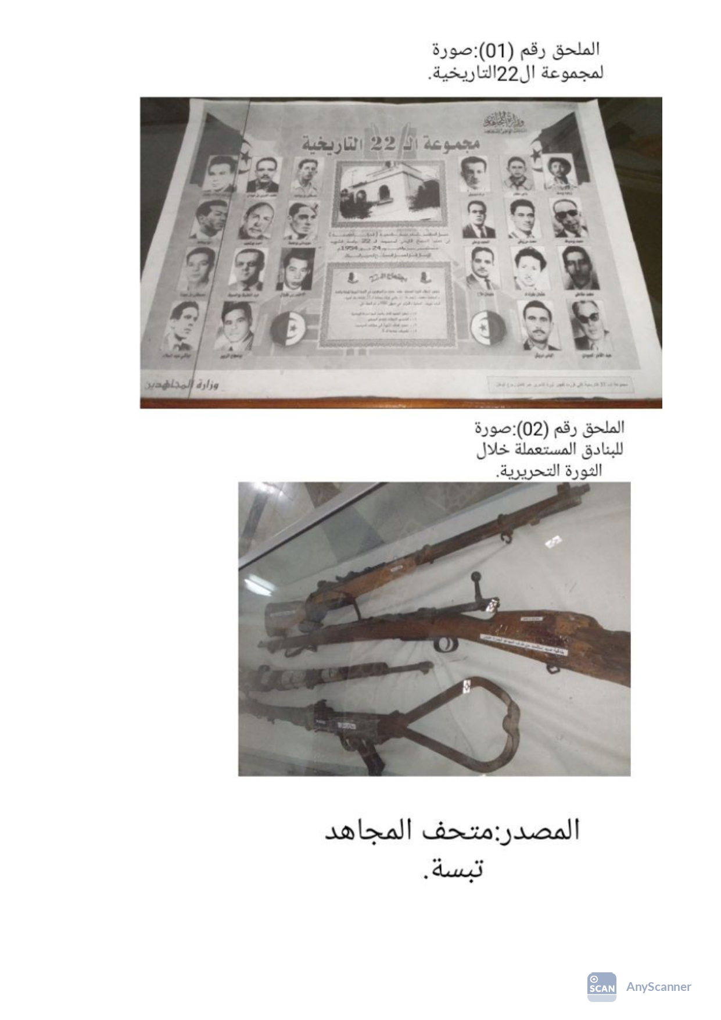
المصدر: متحف المجاهد تبسة.

الملحق رقم 02: صورة للبنادق المستعملة خلال الثورة التحريرية

الملحق رقم 01: صورة لمجموعة الـ 22 التاريخية

الملحق رقم 03: توزيع أفواج المجاهدين على المناطق الثورية الخمسة.
المنطقة | عدد الأفواج
المنطقة الأولى | 86 فوجا
المنطقة الثانية | 04 أفواج
المنطقة الثالثة | 24 فوجا
المنطقة الرابعة | 17 فوجا
المنطقة الخامسة | 16 فوجا

المصدر: أحمد ذكار، مرجع سابق، ص 233.

الملحق رقم 04: توزيع المجاهدين والأسلحة في المناطق الثورية
المناطق | عدد المجاهدين | كمية الأسلحة
المنطقة الأولى | 300 مجاهد | 200 قطعة سلاح
المنطقة الثانية | 100 مجاهد | 60 قطعة سلاح
المنطقة الثالثة | 450مجاهد | 70 قطعة سلاح
المنطقة الرابعة | 450 مجاهد | 15 قطعة سلاح
المنطقة الخامسة | 60 مجاهد | 20 قطعة سلاح

المصدر: سعدي بزيان،
مرجع سابق،ص170.

الملحق رقم 05: صورة للرسائل المنقولة في بداية الثورة.

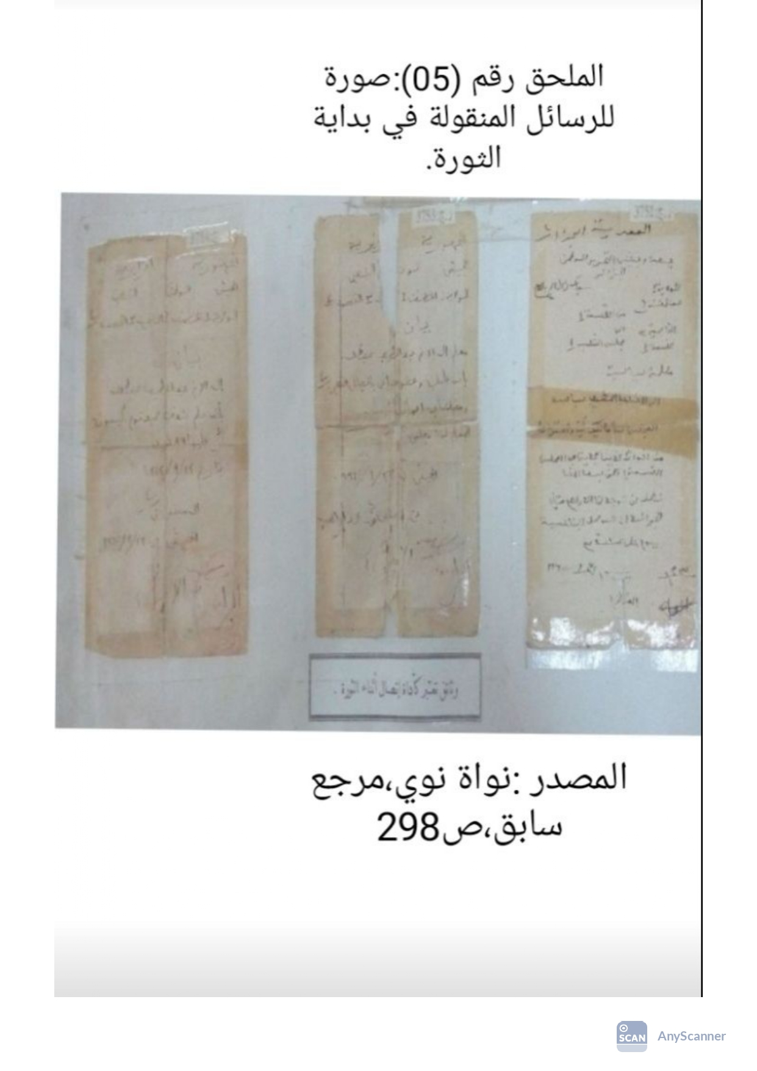
المصدر: نواة نوي، مرجع سابق، ص 298

الملحق رقم 06: جهاز البرق

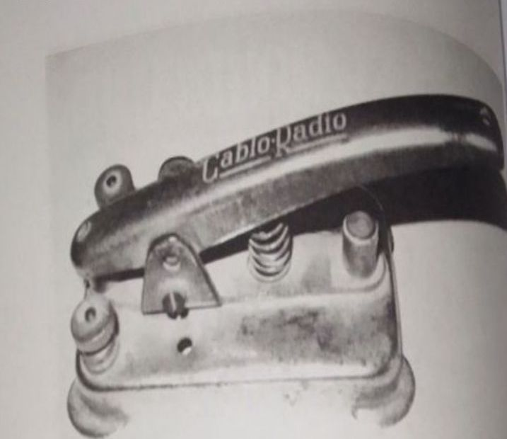
المصدر: شريف عبد الدايم ، مرجع سابق، ص 125.

الملحق رقم 07: دفعة أحمد زبانة

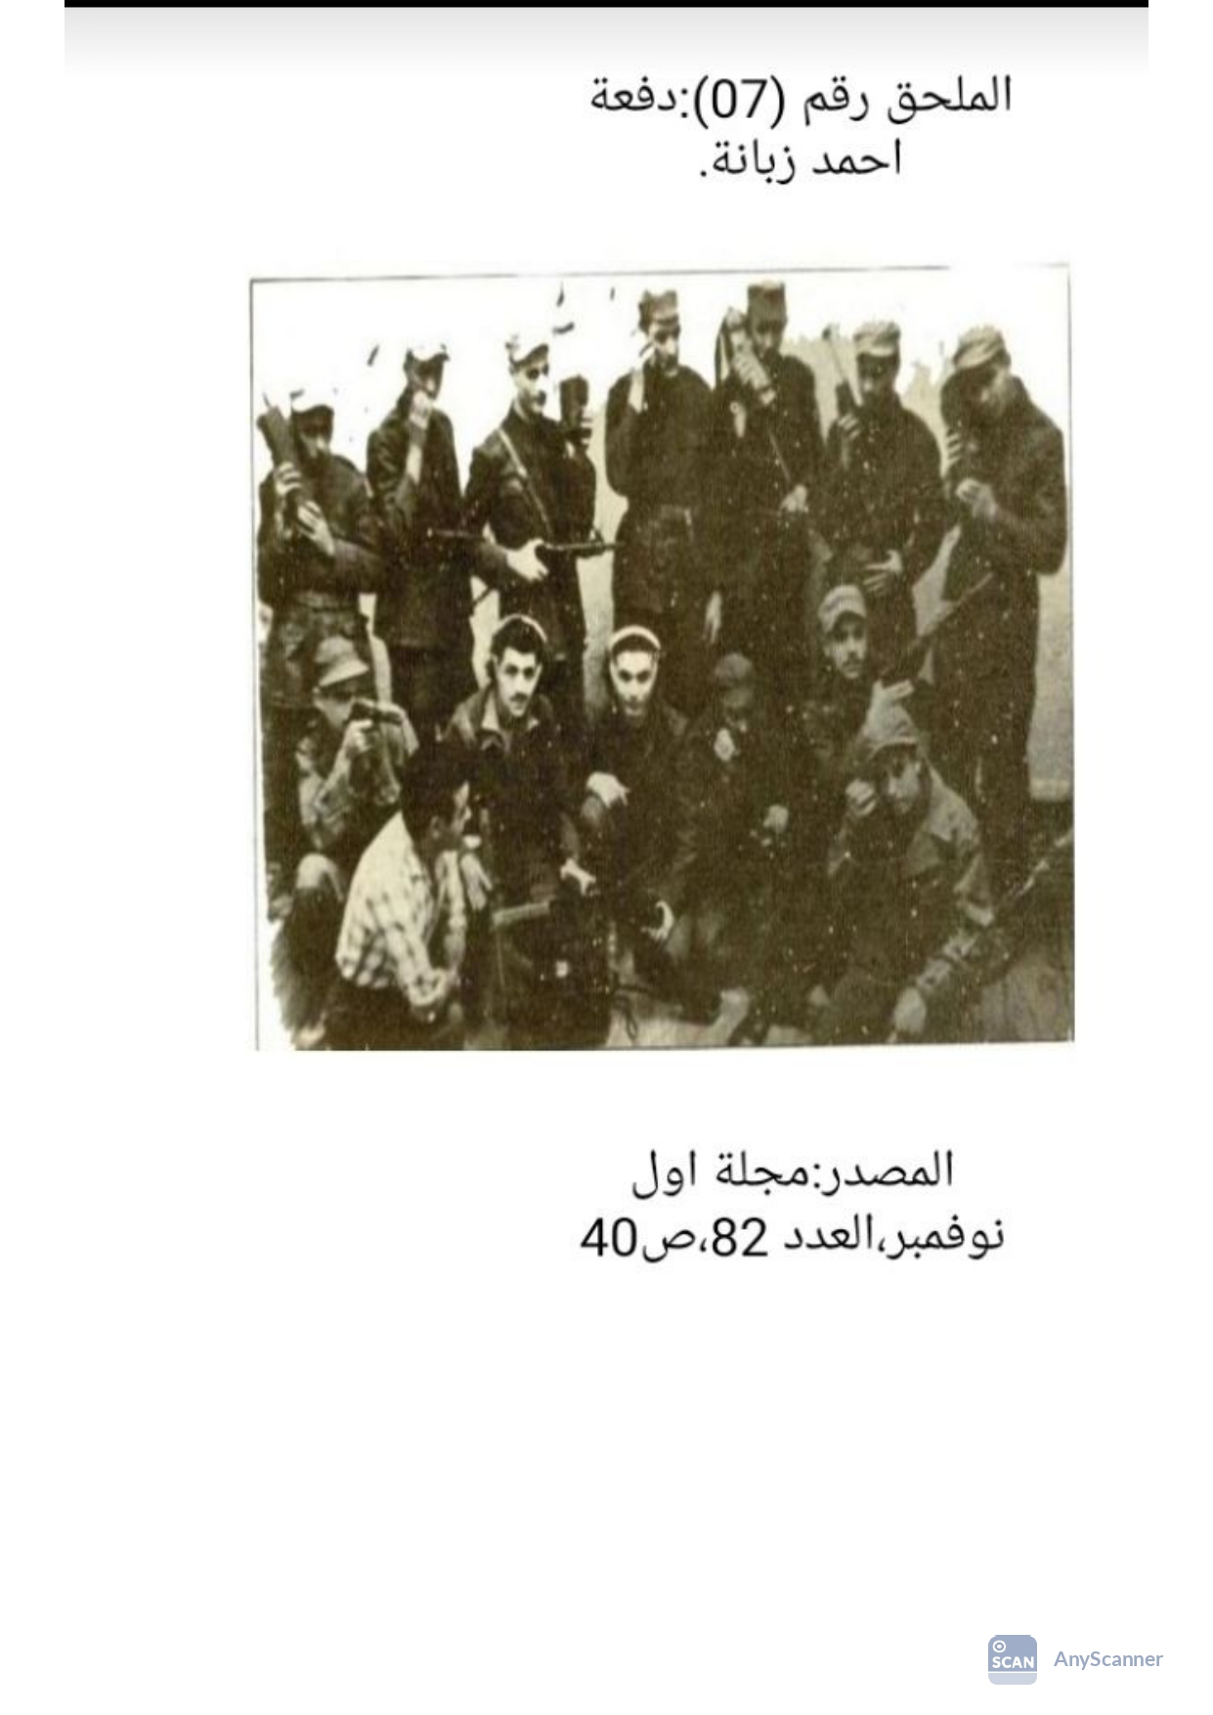
المصدر: مجلة أول نوفمبر، العدد 82، ص 40

الملحق رقم 08: دفعة العربي بن مهيدي

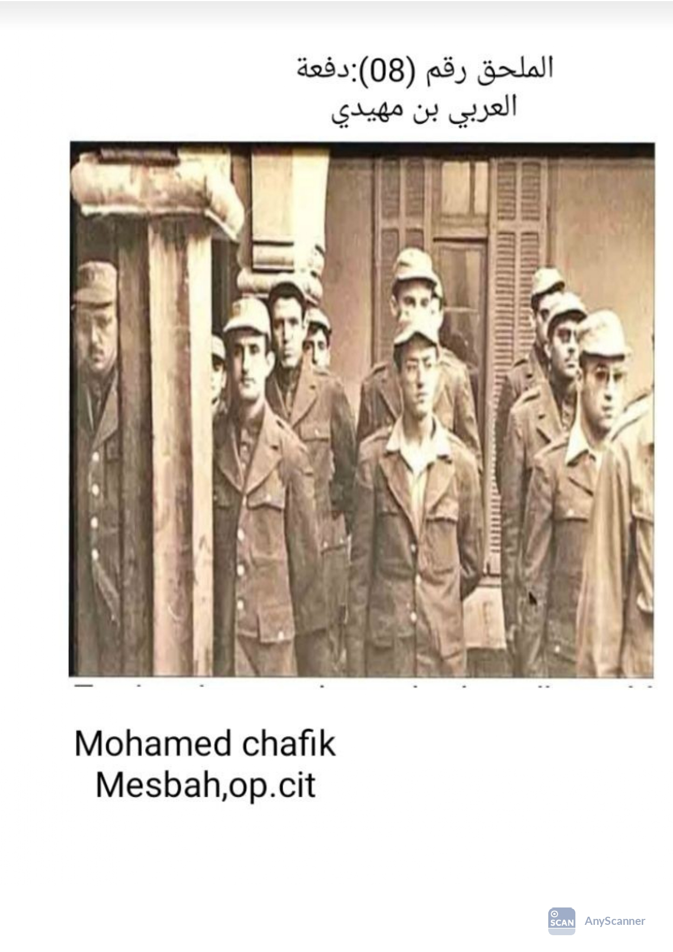
Mohamed chafikmesbah ,Op.cit

الملحق رقم 09: هيكلة شبكة الاتصالات
القيادة | الشبكات الداخلية |  |  | الشبكات الخارجية
- سي عمار (قائد الاتصالات).  - سي موسى (ملازم أول مكلف بالمصالح التقنية).  - سي الغوتي (ملازم أول مكلف بالتكوين). | الولاية | قائد المحطة | التجهيزات | - محطة راديو بالرباط.  - محطة راديو بطنجة.  - محطة راديو بتطوان.  -محطة راديو بتونس العاصمة  - محطة راديو بطرابلس  - محطة راديو بالقاهرة  - محطة راديو ببغداد
 | - الأولى  - الثانية  - الثالثة  - الرابعة  - الخامسة  - السادسة | - رحال السعيد  - رحال الزهير  - آيت حمدي  - بلال المدعو شعيب  - /  - عريف جيلالي | - جهاز واحد ANGRC9  - جهاز واحد ANGRC9  - جهاز واحد ANGRC9  - جهاز واحد ANGRC9  - كل واحدة من المناطق تتوفر على جهاز ANGRC9 مرتبط مباشرة بمركز الاتصالات الموجه بالولاية  - جهاز واحد ANGRC9

المصدر: مسعودة شتوح، مرجع سابق، ص ص 340-341.

الملحق رقم 10: مجموعة من المجاهدين في قاعدة ديدوش مراد

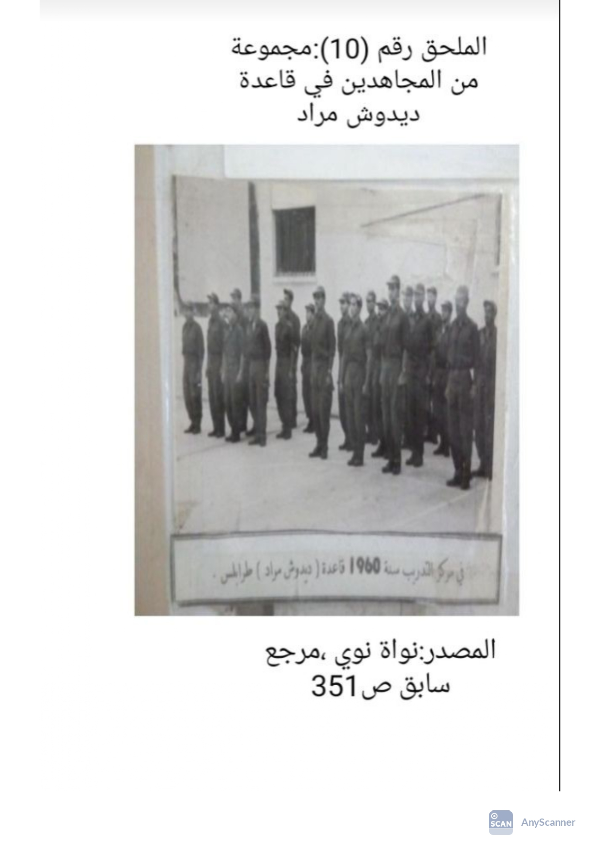

المصدر :نواةنوي ،مرجع سابق،ص135

الملحق رقم 11: مجموعة من أجهزة التنصت

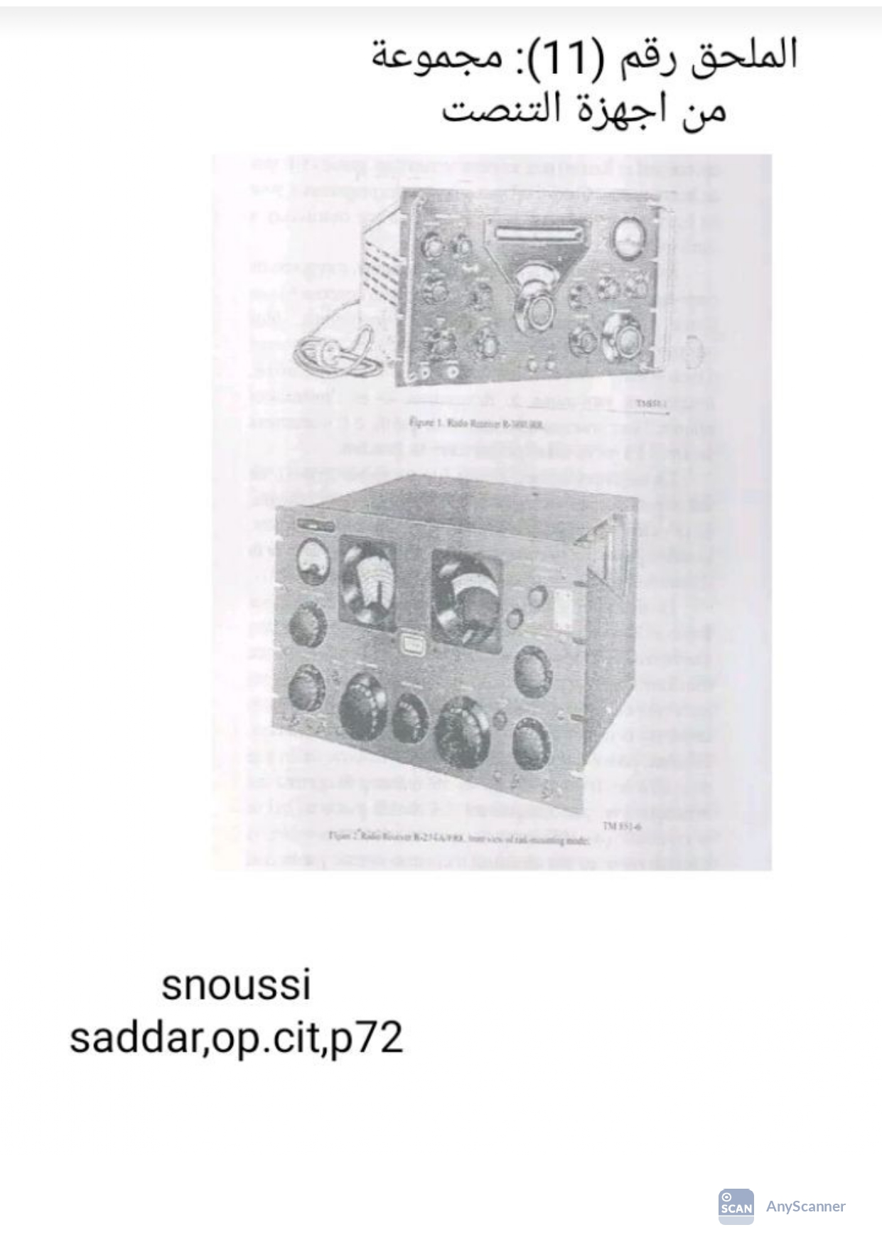
Snoussisaddar,op.cit. p72.

الملحق رقم 12: وثيقة استخباراتية فرنسية تحمل معلومات حول تنفيذ هجوم ضد المراكز الفرنسية

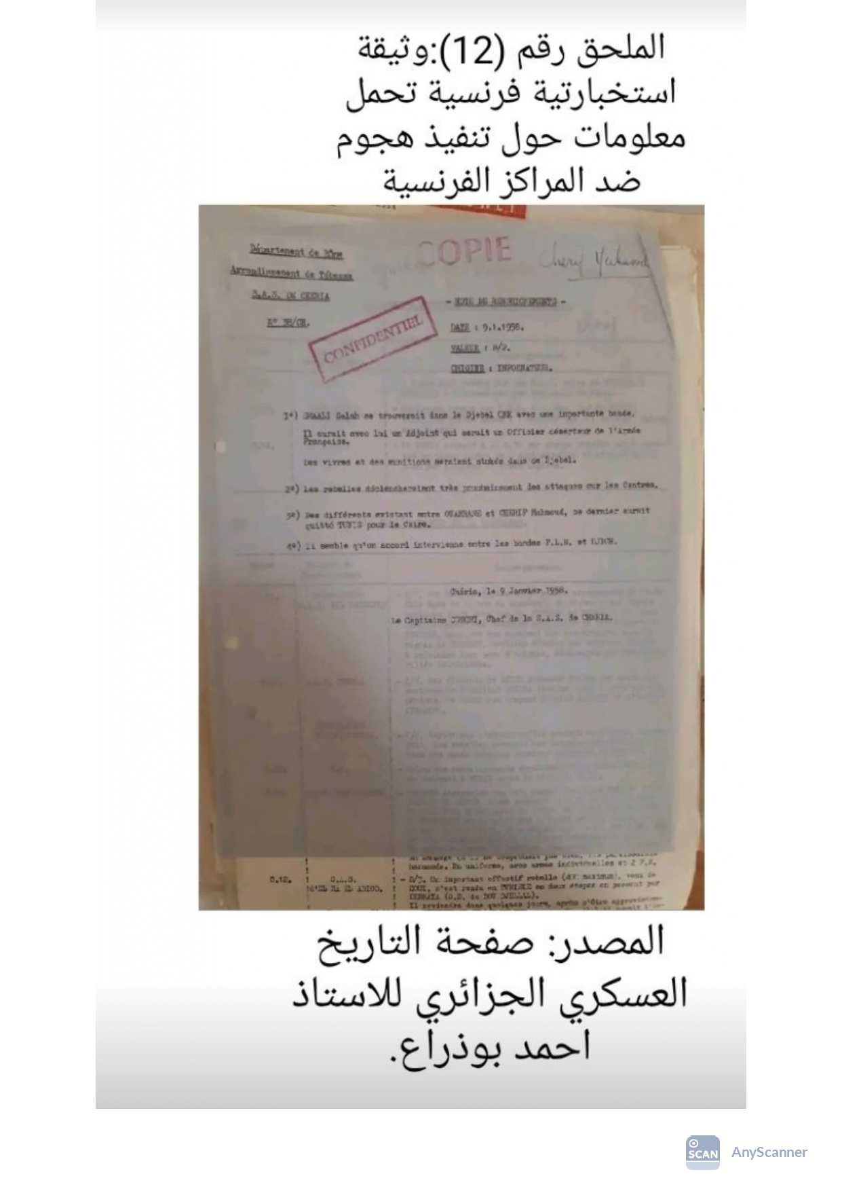
المصدر: صفحة فيسبوك التاريخ العسكري الجزائري للأستاذ
أحمد بوذراع

الملحق رقم 13: لائحة استعلامات محافظة شرطة مدينة تلمسان حول مدرسة الإشارة لجيش التحرير

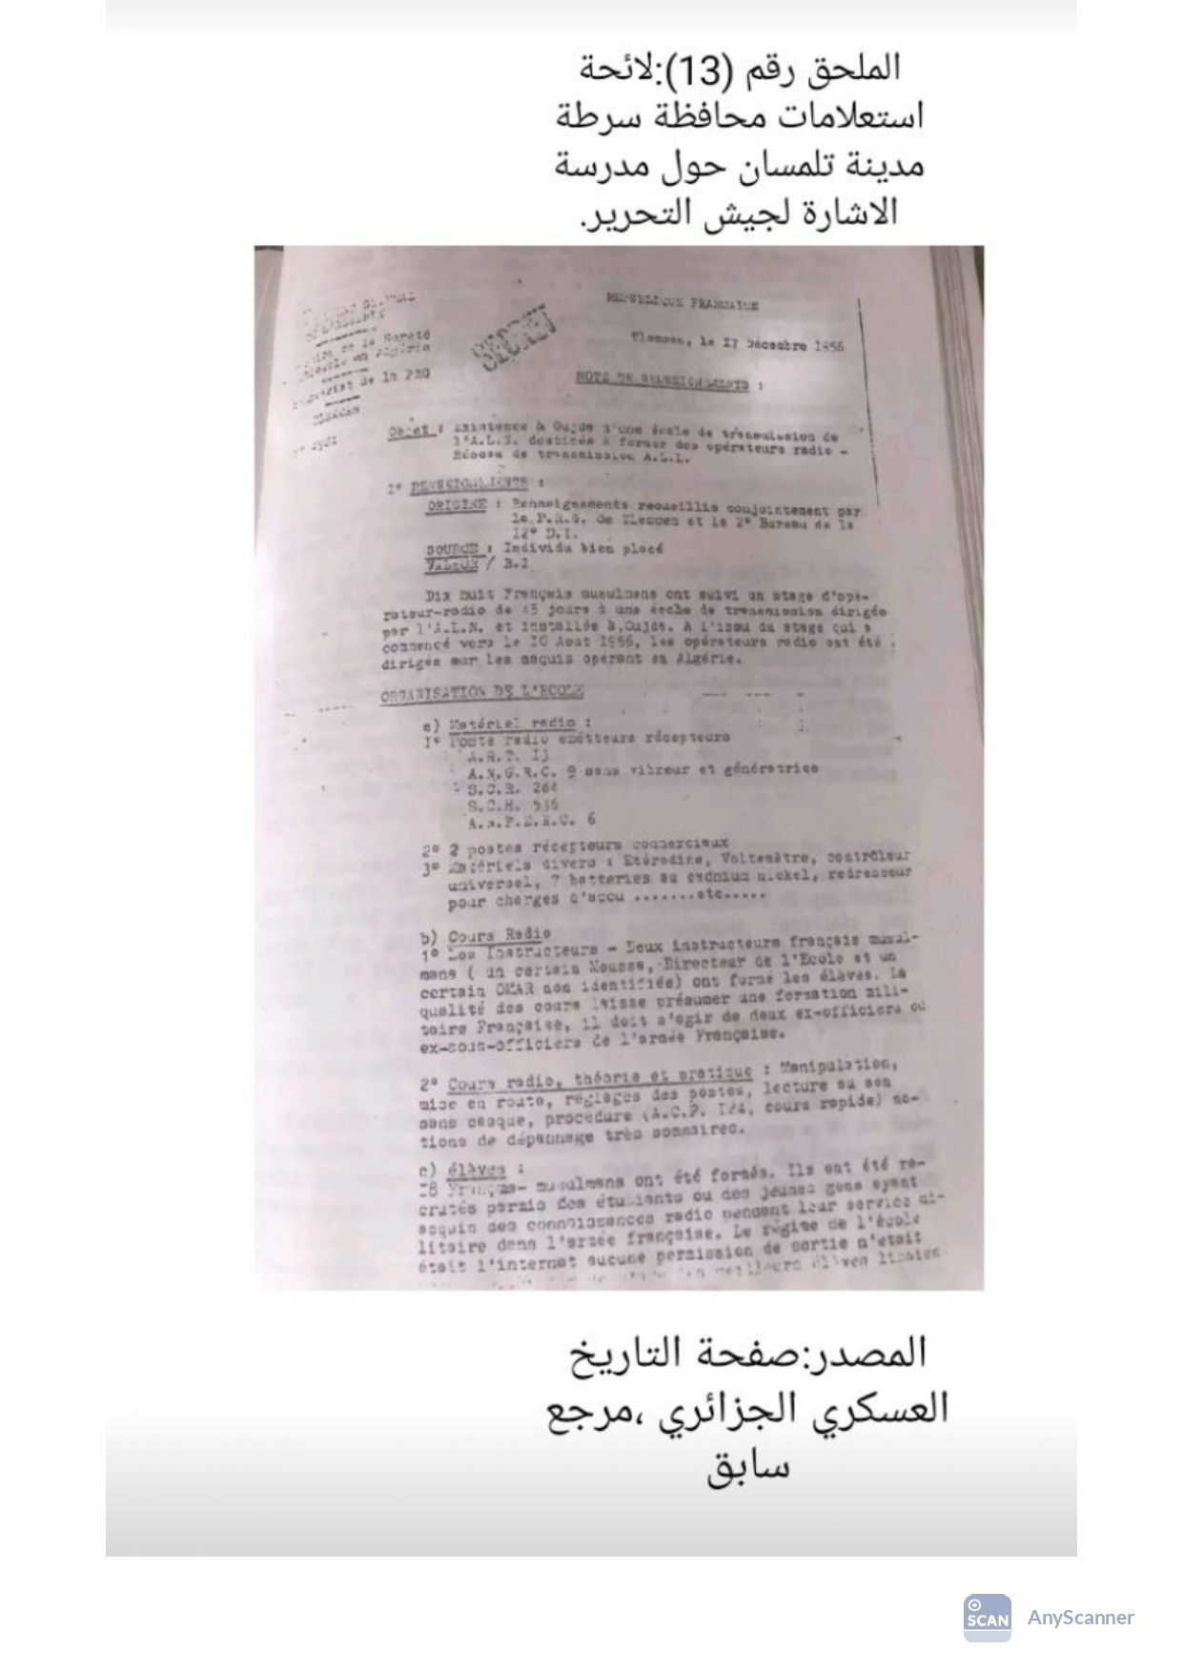
المصدر: صفحة فيسبوك التاريخ العسكري الجزائري، مرجع سابق

قائمة المصادر والمراجع:
قائمة المصادر:
أ- باللغة العربية:
1- بوجابر عبد الواحد: الجانب العسكري للثورة الجزائرية، الولاية الأولى المنطقة الخامسة الأوراس النمامشة.
2- بورقعة لخضر: شاهد على اغتيال الثورة، دار الأمة للطباعة والنشر والتوزيع، طبعة 2014، وحدة الرغاية - الجزائر، 2013
3- بوضياف محمد: التحضير لأول نوفمبر 1954 ، دار النعمان للطباعة والنشر، ط1، الجزائر، 2010
4- بن حمودة بوعلام: الثورة الجزائرية ثورة أول نوفمبر معالمها الأساسية، دار النعمان للطباعة والنشر، 2012
5- بن عمر مصطفى: الطريق الشاق إلى الحرية، دار هومة للطباعة والنشر والتوزيع، الجزائر 2013
6- بن خدة بن يوسف: جذور أول نوفمبر 1954، تر: مسعود حاج مسعود، دار الشاطبية للنشر والتوزيع ، ط 2 ، الجزائر.
7- تقية محمد: حرب التحرير في الولاية الرابعة، تر: بشير بولفراق، دار القصبة للنشر، الجزائر، 2012.
8- تونسي مصطفى ، يوسف الخطيب: من تاريخ الولاية الرابعة سيرة أحد الناجين، تر:أوذاينية خليل، دار القصبة للنشر، الجزائر، 2012.
9- حربي محمد: الثورة الجزائرية سنوات المخاض ، تر: نجيب عياد، صالح المثلوني المؤسسة الوطنية للفنون المطبعية ، وحدة الرغاية- الجزائر، 1994.
10- حربي محمد: جبهة التحرير الوطني الأسطورة والواقع ، تر: كميل قيصر داغر، مؤسسة الأبحاث العربية ودار الكلمة للنشر، بيروت - لبنان، ط 1، 1983.
11- حاج حدو محمد: المحاربون عبر الأثير وشهداء التاريخ، تر: دار القدس العربي للنشر والتوزيع، ط 1، 2013.
12- حساني عبد الكريم: أمواج الخفاء، منشورات المتحف الوطني للمجاهد، المؤسسة الوطنية للاتصال والنشر والإشهار، وحدة الطباعة بالرويبة (الجزائر)، 1995.
13- حساني عبد الكريم: الحرب الخفية الشبكات الأولى ، تر: أوذاينية خليل، ديوان المطبوعات الجامعية ، بن عكنون- الجزائر ، 2012.
14- دباح محمد: كنا نلقب بشبكات الراديو المتمردة، تر: قندوز عباد فوزية، غرناطة للنشر والتوزيع، الجزائر، 2013.
15- روبير ميرل: مذكرات أحمد بن بلة كما أملاها على روبير ميرل، تر: العفيف الأخضر، منشورات الأدب، بيروت، 1983.
16- سعيداني الطاهر: القاعدة الشرقية قلب الثورة النابض، شركة دار الأمة للطباعة والنشر والتوزيع، 2013.
17-شريف عبد الدايم: عبد الحفيظ بوصوف، تر: ANEP، منشورات ANEP، المؤسسة الوطنية للاتصال - النشر والإشهار، وحدة الطباعة الرويبة، 2014.
18- عثماني مسعود: أوراس الكرامة أمجاد وأنجاد، دار الهدى للطباعة والنشر والتوزيع، عين مليلة- الجزائر، 2008.
19- عثماني مسعود: الثورة التحريرية أمام الرهان الصعب، دار الهدى للطباعة والنشر والتوزيع، عين مليلة – الجزائر، 2013.
20- عثماني مسعود: مصطفى بن بولعيد مواقف وأحداث، دار الهدى للطباعة والنشر والتوزيع، ط 4، 2013.
21- غربي غالي: فرنسا والثورة الجزائرية 1954-1958، غرناطة للنشر والتوزيع، الجزائر، 2009.
22- قليل عمار: ملحمة الجزائر الجديدة، دار العثمانية، وحدة الرغاية، الجزائر، الجزء 2، 2013.
23- كافي علي: من المناضل السياسي إلى القائد العسكري (1946-1962)، دار القصبة للنشر، حيدرة- الجزائر، 1999.
24-كشيدة عيسى: مهندسوا الثورة، تقديم عبد الحميد مهري، تر: موسى أشرشور، منشورات الشهاب، 2003.
25- لمقامي محمد: رجال الخفاء مذكرات ضابط في وزارة التسليح والاتصالات العامة، تر: علي ربيب، المؤسسة الوطنية للاتصال، النشر والإشهار، وحدة الطباعة الرويبة، الجزائر، 2008.
26- ملاح عمار: وقائع وحقائق عن الثورة التحريرية بالأوراس الناحية (3) بوعريف، دار الهدى للطباعة والنشر والتوزيع، عين مليلة، 2003.
27- نجادي محمد مقران: شهادة ضابط من المصالح السرية للثورة الجزائرية، تر: محمد المعراجي، منشورات المركزالوطني للدراسات والبحث في الحركة الوطنية وثورة أول نوفمبر 1954، دار غرناطة للنشر والتوزيع، الجزائر.
28- ولد قابلية: بوصوف والمالغ الوجه الخفي للثورة، تر: أحمد بوذراع، دار القصبة للنشر، الجزائر.
29- وزارة التسليح والاتصالات العامة: المالق- عبد الحفيظ بوصوف أو الاستراتيجية في خدمة الثورة، تر: قندوز عباد فوزية، غرناطة للنشر والتوزيع، الجزائر، 2014.
- باللغة الأجنبية:
-1 Aït Ahmed Hocine: Mémoires d'un combattant l'esprit d'indépendance 1942-1952, edition Sylvie Massinger , 1983.
-2BauzidAbdelkader dit abouElfeth: L'arme des transmissions aussi indispensable que le fusil, lazharibabtereditions et piscal communication éditions alger, algérie, 2013.
-3Harbi Mohamed: Les archives de la revolutionalgerienne, postface de charles-RebertAgeron , les edition jeune affrique, 1981 .
4- laribi Lyes: Du MALG au DRS Histoire des services secrets, algeries, editionserick Bonnier, 2016,
5 - Saddar Senoussi: Ondes de choc les transmissions durant la guerre de liberation, Editions ENEP, 2002
- قائمة المراجع:
أ- المراجع باللغة العربية:
1- إحدادن زهير: المختصر في تاريخ الثورة الجزائرية 1954-1962، مؤسسة إحدادن للنشر والتوزيع، ط 1، الجزائر، 2007.
2- أزغيدي محمد لحسن، أحسن بومالي: التحضيرات العملية للثورة التحريرية الجزائرية 1954، دار الهدى للطباعة والنشر والتوزيع، عين مليلة، الجزائر، 2012.
3- أزغيدي محمد لحسن: مؤتمر الصومام وتطور ثورة التحرير الوطني 1956-1962، دار هومة للطباعة والنشر والتوزيع، الجزائر، 2009.
4- بوحوش عمار: التاريخ السياسي للجزائر من البداية ولغاية 1962، دار الغرب الإسلامي، ط 1، 1997.
5- بوشيخي شيخ: الحركة الوطنية والثورة الجزائرية 1954-1962، ديوان المطبوعات الجامعية، 2018.
6- بوعزيز يحي: ثورات الجزائر في القرنين التاسع عشر والعشرين- من شهداء ثورة أول نوفمبر 1954-1962، دار الهدى للطباعة والنشر والتوزيع، عين مليلة- الجزائر، 2008.
7- بومالي أحسن: استراتيجية الثورة الجزائرية في مرحلتها الأولى (1954-1956)، منشورات المتحف الوطني للمجاهد، المؤسسة الوطنية للاتصال والنشر والاشهار، وحدة الطباعة بالرويبة.
8- تابليت عمر: القاعدة الشرقية- نشأتها ودورها في الإمداد وحرب الاستنزاف، دار الألمعية للنشر والتوزيع، ط 1، 2011.
9- جبلي الطاهر: الإمداد بالسلاح خلال الثورة الجزائرية (1954-1962)، دار الأمة للطباعة والنشر والتوزيع، الجزائر، ط 2015.
10- حفظ الله بوبكر: التموين والتسليح إبان ثورة التحرير الجزائرية (1954-1962)، دار العلم والمعرفة، المؤسسة الوطنية للفنون المطبعية، وحدة الرغاية- الجزائر، 2013.
11- حفظ الله بوبكر: نشأة وتطور جيش التحرير الوطني (1954-1958)، دار العلم والمعرفة، المؤسسة الوطنية للفنون المطبعية وحدة الرغاية- الجزائر، 2013.
12- رخيلة عامر: 8 ماي 1945 المنعطف الحاسم في مسار الحركة الوطنية، ديوان المطبوعات الجامعية، الجزائر.
13- زبيري محمد العربي: الثورة الجزائرية في عامها الأول، دار البعث للطباعة والنشر، قسنطينة- الجزائر، ط 1، 1984.
14- زبيري محمد العربي، عامر رخيلة وآخرون، كتاب مرجعي عن الثورة التحريرية (1954-1962)، منشورات المركز الوطني للدراسات والبحث في الحركة الوطنية وثورة أول نوفمبر 1954، سلسلة المشاريع الوطنية للبحث، طبعة خاصة، 2007.
15- شلالي عبدالوهاب: المنظمة الخاصة ومؤامرة تبسة - دراسة تاريخية موثقة، البدر الساطع للطباعة والنشر، ط 1، الجزائر.
16- العلوي محمد الطيب: مظاهر المقاومة الجزائرية من عام 1830 حتى ثورة نوفمبر 1954، دار البعث للطباعة والنشر، ط 1، 1985.
17- العسلي بسام: جيش التحرير الوطني الجزائري، دار النفائس، بيروت، ط 1.
18- لونيسي رابح: الجزائر في دوامة الصراع بين العسكريين والسياسيين، دار المعرفة، ديسمبر 1999.
19- مركز الخطابي للدراسات: الملحمة الجزائرية السياق التاريخي لثورة التحرير الجزائرية (1954-1962)، مركز الخطابي للدراسات، 2022.
20- معمري خالفة: عبان رمضان، تعريب: زينب زخروف، منشورات ثالة، ط 2، الجزائر، 2008.
21- مقلاتي عبد الله، طافر نجود: الاستراتيجية العسكرية للثورة الجزائرية وأهم المعارك، وزارة الثقافة، الجزائر، الجزء 1.
22- نايت قاسم مولود بلقاسم: ردود الفعل الأولية داخلا وخارجا على غرة نوفمبر أو بعض مآثر فاتح نوفمبر، دار الأمة للطباعة والنشر والتوزيع، ط 2007.
23- هشماوي مصطفى: جذور نوفمبر 1954 في الجزائر، منشورات المركز الوطني للدراسات والبحث في الحركة الوطنية وثورة أول نوفمبر 1954، الجزائر.
24- سعيدي وهيبة: الثورة الجزائرية ومشكلة السلاح (1954-1962)، دار المعرفة 1994.
ب- باللغة الأجنبية
-1 Slimane chik : L'algerie en armes ou le temps des certitudes, casbah edition, algerie, 2005.
2- Mohamed Sifaoui: Histoire secrète de l’algerie indépendante -L ́etat - DRS_, imprimé en france par la source d’or, paris, 2012.
المجلات والجرائد:
باللغة العربية:
1- إقنان عبد الحفيظ: العمل المخابراتي الفرنسي للقضاء على الثورة الجزائرية (1954-1962) - الجوسسة أنموذجا- مجلة الأحياء، المجلد 20، العدد 26، سبتمبر 2020.
2- بزيان سعدي: جيش التحرير الوطني: تطوره ومعالم من استراتيجيته العسكرية (1954-1958)، المدرسة العليا العسكرية للإعلام والاتصال- سيدي فرج، الجزائر، مجلة مصداقية.
3- بوحوش عبد المجيد: الاتصالات والأخبار والمراكز البريدية والخلايا السرية خلال الثورة، العدد 148.
4- بوحوش عمار: ردود فعل السلطات الفرنسية في عهد الجمهورية الرابعة على قيام ثورة أول نوفمبر 1954، جامعة الجزائر.
5- بوذراع أحمد: استراتيجية الثورة الجزائرية في صراعها ضد المصالح الخاصة الفرنسية في ميدان الاستعلامات (1954-1962)، مجلة الدراسات التاريخية العسكرية، المجلد الثالث، العدد الأول، جانفي 2011.
6- بوذراع أحمد: " نشأة وتطور سلاح الإشارة للثورة التحريرية ودوره في حرب الأمواج الجزائرية الفرنسية (1956-1962)"، مجلة الدراسات التاريخية العسكرية، المجلد الثالث، العدد 02، جويلية 2021.
7- بوشعيب أحمد: إشكالية الاتصال في بدايات الثورة، مجلة أول نوفمبر، العدد 82.
8- بوقرين عيسى: مهندس الحرب الصامتة، الرائد علي ثليجي (المدعو عمار) ودوره في بناء الأجهزة السلكية واللاسلكية أثناء الثورة، مجلة الواحات للبحوث والدراسات، المجلد 14، العدد 3، (2011).
9- بية نجاة: استراتيجية الثورة في تنظيم الاتصالات السلكية واللاسلكية (سلاح الإشارة)، مجلة المصادر، العدد 10.
10- تواتي مريم: تطور جيش التحرير الوطني الجزائري من 1954-1962، جامعة الجزائر 2.
11- جبلي الطاهر: الثورة التحريرية في مرحلتها الأولى (1954-1956)، الإمكانيات المادية والبشرية، مجلة القرطاس، العدد 1، 2012.
12- حجاج أول مصطفى: عن مصلحة المواصلات السلكية واللاسلكية خلال ثورة التحرير - حرب الأمواج-، مجلة أول نوفمبر، العدد 82.
13- حفظ الله بوبكر، محجوبي جميلة: المنظمة الخاصة ومهمة تفعيل العمل الثوري (1947-1950)، مجلة الرسالة للدراسات والبحوث الإنسانية، مجلد 4، العدد 4، ديسمبر 2019.
14- حفظ الله بوبكر، نوي نواة: "نشأة الاتصالات السلكية واللاسلكية في الثورة التحريرية 1956-1962"، مجلة العلوم الاجتماعية والإنسانية، العدد 13، جامعة تبسة.
15- حليمي مصطفى: الحروب الاستعلامية بين الجزائر وفرنسا 1954-1962، مجلة متون، العدد 04، جانفي 2017.
16- حمري عيسى، بودانة وليد: مصلحة الاتصالات السلكية واللاسلكية في الولاية الرابعة ومسألة اختراقها 1956-1962، مجلة الونشريس للدراسات التاريخية، العدد 01، جامعة الجزائر، ديسمبر 2021.
17- دكار بوعلام: عن مصلحة المواصلات السلكية واللاسلكية خلال ثورة التحرير- حرب الأمواج-، مجلة أول نوفمبر، المنظمة الوطنية للمجاهدين، العدد 82.
18- ذكار أحمد: تطور جيش التحرير الوطني (1954-1962)، مجلة الباحث في العلوم الإنسانية والاجتماعية، جامعة قاصدي مرباح- ورقلة- (الجزائر).
19- سعودي مراد: جيش التحرير الوطني- النشأة والتطور (1954-1962)، مجلة قضايا تاريخية، العدد 1، 2016.
20- سلامي هجيرة، غرايسية عمار: حرب الاتصالات اللاسلكية أثناء الثورة التحريرية الجزائرية (1956-1962)، مجلة دراسات، العدد 41، سبتمبر 2018.
21- شاطو محمد: الإعلام الفرنسي وتحديات الثورة التحريرية (1954-1962)، مجلة آفاق علمية، العدد 2، جامعة البيض.
22- شتوح مسعودة: الاستخبارات أثناء الثورة 1954-1959، جامعة باتنة.
23- شهادة المجاهد بن مهيدي العيد المدعو حسين، مجلة أول نوفمبر، العدد 189، أوت 2020.
24- عريف جيلالي: حرب الأمواج في الولاية السادسة، مجلة أول نوفمبر، المنظمة الوطنية للمجاهدين، العددان 94-95، أوت 1988.
25- قاسم صارة، دهاش الصادق: تطور جهاز المخابرات الجزائرية في ظل الثورة التحريرية، مجلة قبس للدراسات الإنسانية والاجتماعية، المجلد 5، العدد 02، ديسمبر 2021.
26- قدور محمد: "رد فعل الفرنسيين ومواقف أحزاب الحركة الوطنية الجزائرية من اندلاع الثورة التحريرية 01 نوفمبر 1954"، (دراسة في مذكرات وشهادات وثائق أرشيفية)، مجلة الدراسات الإفريقية، العدد 8، جامعة الجزائر، ماي 2020.
27- قراوي نادية: التنظيم العسكري لجيش التحرير الوطني خلال الثورة الجزائرية 1954-1962، مجلة البحوث التاريخية، جامعة الدكتور مولاي طاهر، المجلد 05، العدد 01، جوان 2021.
28- لونيسي ابراهيم: "المنظمة الخاصة "LOS" أو المخ المدبر لثورة الفاتح من نوفمبر 1954"، المصادر، رقم 6، قسم التاريخ، جامعة مستغانم.
29- مجلة الجيش: الجيش الوطني الشعبي مسيرة وتاريخ، العدد 1، جويلية 2021.
30- مركز الدراسات والبحوث التقنية: سلاح الإشارة، 2009.
31- المجاهد نصف الشهر العسكري: العدد 01، جوان 1956.
باللغة الأجنبية:
1- Dahououldkablia : la contribution du "MALG" à la lutte de libèration national, el massadir ; n° 6.
2- Mesbah Mohamed chafik: «la première promotion des cadres de la wilaya V promotion lArbi Ben M'hidi » Histoire du MALG et des services secrets algériens..., le soir d'algerie, publiè 13. 02. 2011
3- TelliRafik: préparation de l'organisation spéciale pour la révolution de libération algérienne et ses relations avec les pays du Maghreb (Tunisie, Maghreb extrême (al Maghreb AA qsa Libye ), alibar: Revues des etudes historique et archéologiques en Afrique du Nord,Vol 5 N1, jan 2022 .
الدراسات السابقة:
1- سعداوي مصطفى:المنظمة الخاصة ودورها في الإعداد لثورة نوفمبر 1954، رسالة لنيل شهادة الماجستير في التاريخ الحديث والمعاصر، 2005-2006.
2- شلي آمال: التنظيم العسكري في الثورة التحريرية الجزائرية 1954-1956، رسالة لنيل شهادة الماجستير في التاريخ الحديث والمعاصر، جامعة العقيد الحاج لخضر، 2005-2006.
3- واضح مداني: علاقة وزارة التسليح والاتصالات العامة مع هيئة الأركان العامة لجيش التحرير الوطني وانعكاساتها على الثورة 1960-1962 أطرحة لنيل شهادة الدكتوراه في التاريخ العسكري للجزائر عبر العصور، جامعة الجزائر 2، 2020-2021.
4- نواة نوي: جهاز الاستخبارات والاستعلامات الجزائري ودوره في الثورة التحريرية 1954-1962 ،أطروحة لنيل شهادة الدكتوراه في تاريخ الجزائر المعاصر، جامعة العربي التبسي –تبسة، 2017-2018.
الملتقيات والندوات:
1- جيلالي عريف: تنظيم سلاح الإشارة، التسليح والمواصلات أثناء الثورة التحريرية (56-62)، منشورات وزارة المجاهدين، المركز الوطني للدراسات والبحث في الحركة الوطنية وثورة أول نوفمبر 1954، الجزائر، 2001.
2- حساني عبد الكريم: أجوبة من ميدان سلاح الإشارة، التسليح والمواصلات أثناء الثورة التحريرية (56-62)، منشورات وزارة المجاهدين، المركز الوطني للدراسات والبحث في الحركة الوطنية وثورة أول نوفمبر 1954، الجزائر، 2001.
3- صدار موسى: تطور المواصلات اللاسلكية (1956-1962)، التسليح والمواصلات أثناء الثورة التحريرية (56-62)، منشورات وزارة المجاهدين، المركز الوطني للدراسات والبحث في الحركة الوطنية وثورة أول نوفمبر 1954، الجزائر، 2001.
4- صخري عمر: نظام سلاح الإشارة، التسليح والمواصلات أثناء الثورة التحريرية (56-62)، منشورات وزارة المجاهدين، المركز الوطني للدراسات والبحث في الحركة الوطنية وثورة أول نوفمبر 1954، الجزائر، 2001.
الشهادات المسجلة:
1- بن عبد الرحمان عبد الحق: شريط وثائقي على اليوتيوب بعنوان رجال الخفاء في الثورة الجزائرية، قناة تحيا الجزائر، منشور بتاريخ 28 جانفي 2019.
2- دباح محمد: شريط وثائقي على اليوتيوب بعنوان رجال الخفاء في الثورة الجزائرية، قناة تحيا الجزائر، منشور بتاريخ 28 جانفي 2019.
3- ولد قابلية دحو: تاريخ الأسطورة مسعود زقار، مقطع فيديو على قناة سبق برس موقع إخباري جزائر، منشور بتاريخ 22 نوفمبر 2023.
4- ولد قابلية دحو: المجاهد دحو ولد قابلية أحد مؤسسي الإذاعة السرية مقطع فيديو على قناة الإذاعة الجزائرية، منشور بتاريخ 23 نوفمبر 2022.
5- ولد قابلية دحو: المالغ قوة ثورية في التنظيم والتسليح (شهادات)، مقطع فيديو على قناة وكالة الأنباء الجزائرية، منشور بتاريخ 1 نوفمبر 2021.
المواقع الالكترونية:
1 - قاسم سليمان: جهاز الاتصالات والمخابرات في الثورة الجزائرية مسيرة وإنجازات، موقع الجلفة إنفو www.djelfainfo.dz، 30 ديسمبر 2021.
2- مقراني محمد: مهندس العمليات الاستخباراتية بوصوف كون إطارات في سلاحي الإشارة والشفرة خدمت الجزائر المستقلة، موقع جريدة الشعب www.ech-chaab.com، جانفي 2021.
3- ولد قابلية دحو: "مالغ" عملت بشكل فعال خلال حرب التحرير الوطني، موقع جريدة الحوار https://elhiwar.dz.
الملخص:
أعطى مؤتمر الصومام دفعة قوية للثورة الجزائرية من خلال إقراره لمجموعة من التنظيمات والهيئات العلنية والسرية، هذه الأخيرة التي حاولت بعث المحاولات الأولى لسنة 1947 باستحداث سلاح الإشارة. هذا السلاح الذي بدأ بتجهيزات قليلة ورجال أقل، وراح يتطور عدة وعتادا إلى أن وصل إلى مرحلة تفوق فيها على العدو الغاشم، وذلك بعد انتشاره لا في القواعد الخلفية فقط وإنما عبر كل التراب الجزائري في صورة منظمة وعبر مصالح مستحدثة سهر عليها رجال لقبوا برجال الخفاء، هؤلاء الرجال الذين أخفوا أنفهسم طيلة الثورة، وأخرجوا عملهم إلى العلن ليعلن انتصاره على الاستعمار الفرنسي ومصالحه الخاصة.
الكلمات المفتاحية: مؤتمر الصومام – سلاح الإشارة – رجال الخفاء – المصالح الخاصة.

Abstract
The Soummam Conference gave a stronge drive to the algerianrevoulution by approving a set of public and secret Organizations and bodies. these latter, which tried to empower the first attempts in 1947 established the Signal Corps. This weapon which emerged with few preparations and fewer men, developed as far as equipment and personnel are concerned Until it reached a stage where it surpassed the brutal enemy. prior to this, it spread not only in the rear bases but also across all algerian territory in an organized manner and through newly established interests overseen by men known as the men of secrecy. These men who concealed themselves throughout the revolution, and brought their work to light to be declared as a victory over French Colonialism and its vested interests.
Key words :soumam conference – signal corps – men of secrecy – vested interests.

- الطاهر جيلي: الإمداد بالسلاح خلال الثورة الجزائرية (1954-1962)، دار الأمة للطباعة والنشر و التوزيع ، ط 2015 ، الجزائر، ص 43.
- عبد الوهاب شلالي: المنظمة الخاصة ومؤامرة تبسة، البدر الساطع للطباعة و النشر، ط 1، الجزائر، ص 23.
- تعود خلفية هذه الثورة إلى تعاون بعض أعضاء حزب الشعب الجزائري مع الألمان حيث شرعوا في التدرب على إستعمال السلاح في صيف 1939 ، و بعد إعدام قائد الكشافة الإسلامية " محمد بوراس" سنة 1941 بسبب هذا التعاون واصل أصحابه نشاطهم وكونوا خلايا ثورية تمخض عنها تأسيس منظمة التصادم سنة 1944 والتي ترأسها "محمد بلوزداد".
- بن يوسف بن خدة: جذور أول نوفمبر 1954، تر: مسعود حاج مسعود، دار الشاطبية للنشر والتوزيع ، ط 2 ، الجزائر،ص 176.
- محمد الطيب العلوي: مظاهر المقاومة الجزائرية من عام 1830 في ثورة نوفمبر 1954، دار البحث قسنطينة – الجزائر، ط 1، ص 239.
- مصطفیهشماوي : جذور نوفمبر 1954 في الجزائر، منشورات المركز الوطني للدراسات والبحث في الحركة الوطنية وثورة أول نوفمبر 1954 ، الجزائر، ص ص 67-68.
- محمد الطيب العلوي ، مرجع سابق، ص 240.
- عامر رخيلة : 8 ماي 1945 المنعطف الحاسم في مسار الحركة الوطنية ، ديوان المطبوعات الجامعية ، الجزائر ، ص 113
- محمد بلوزداد من مواليد 3 نوفمبر 1994 بالعاصمة ، مناضل في حزب الشعب الجزائري حيث إنضم إليه سنة 1943 ، شارك في الانتخابات التشريعية سنة 1946، وكان عضو باللجنة المركزية والمكتب السياسي في حركة انتصار الحريات الديمقراطية (1947- 1949)، ومسؤول من المنظمة الخاصة (1947- 1949) ، توفي في 14 جانفي 1952 . ينظر : محجوبي جميلة ، حفظ الله بوبكر: المنظمة الخاصة ومهمة التفعيل الثوري (1947-1950)، مجلة الرسالة للدراسات والبحوث الإنسانية ، مجلد 4، العدد 4، ديسمبر 2019 ، ص 66.
- محمد بوضياف : التحضير لأول نوفمبر 1954 ، دار النعمان للطباعة والنشر، ط1، الجزائر، 2010، ص 20.
- سعيدي وهيبة: الثورة الجزائرية ومشكلة السلاح (1954-1962)، دار المعرفة ،1994، ص16.
- عمار بوحوش : التاريخ السياسي للجزائر من البداية ولغاية 1962، دار الغرب الإسلامي، ط 1، ص 321.
- RafikTelli: préparation de l'organisation spéciale pour la révolution de libération algérienne et ses relations avec les pays du Maghreb (Tunisie, Maghreb extrême (al Maghreb AA qsa Libye ), alibar: Revues des etudes historique et archéologiques en Afrique du Nord Vol 5 No1 jan 2022 ,p 655.
- سعيدي وهيبة، مرجع سابق، ص 17.
- بن يوسف بن خدة ، مصدر سابق، ص 190.
- RafikTelli, op.cit,p p 655.656.
- بن يوسف بن خدة ، مصدر سابق، ص 182.
- مصطفى هشماوي ، مرجع سابق، ص 74. - ضمت المجموعة أربع عناصر بما فيهم القائد، وضمت الفصيلة ثلات مجموعات زائد القائد، أما المفرزة فقد ضمت ثلاث فصائل زائد القائد.
- عرفت المنظمة الخاصة ثلاث قيادات أركان منذ تأسيسها.
- عامر رخيلة ، مرجع سابق ، ص 114.
- بن يوسف بن خدة ، مصدر سابق، ص 192.
- حفظ الله بوبكر، محجوبي جميلة : المنظمة الخاصة ومهمة تفعيل العمل الثوري (1947-1950) ، مجلة الرسالة للدراسات والبحوث الإنسانية، المجلد 4 ، العدد 4 ، ديسمبر، 2019 ، ص 60.
- سعداوي مصطفى : المنظمة الخاصة ودورها في الإعداد لثورة نوفمبر 1954، رسالة لنيل شهادة الماجستير في التاريخ الحديث والمعاصر، ص 185.
- Hocine Aït Ahmed: Mémoires d'un combattant l'esprit d'indépendance 1942-1952 ,edition Sylvie Massinger , 1983, p 139.
- مصطفى سعداوي ، مرجع سابق، ص185.
- بوبكر حفظ الله، محجوبي جميلة ، مرجع سابق، ص ص 60-61.
- محمد بوضياف ، مصدر سابق، ص ص 21-22.
- Mohamed Harbi: Les archives de la revolutionalgerienne, postface de charles-Robert Ageron , les edition jeune affrique, 1981 ; p 32.
- بن يوسف بن خدة ، مصدر سابق، ص 191.
-HocineAïtAhmed,op.cit,p 134.
- Mohamed Harbi, Op. cit ,p. 32
- محمد بوضياف، مصدر سابق، ص 20.
- محمد الطيب العلوي، مرجع سابق، ص 241.
- محمد الطيب العلوي، المرجع نفسه، ص 242.
- ابراهيم لونسيي المنظمة الخاصة "los"" أو " المخ المدبر لثورة الفاتح من نوفمبر 1954"، المصادر رقم 6 ، قسم التاريخ ، جامعة مستغانم، ص 66.
- محمد الطيب العلوي ، مرجع سابق، ص 247.
- بوبكر حفظ الله، محجوبي جميلة، مرجع سابق، ص 63.
- عبد الوهاب شلالي، مرجع سابق، ص 118.
- بوبكر حفظ الله، محجوبي جميلة، مرجع سابق، ص 64.
- أحمد ذكار: تطور جيش التحرير الوطني من 1954-1962، مجلة الباحث في العلوم الإنسانية والاجتماعية، جامعة قاصدي مرباح، ورقلة (الجزائر)، ص 233.
- غالي غربي، مرجع سابق، ص 76. - جاء هذا الدعم الجماهيري عقب مجازر 8 ماي 1945 و التي كانت نقطة فاصلة بين مرحلتين هامتين ، وهي مرحلة المطالب السياسية التي قادها العديد من الزعماء الذين اعتقدوا أن تحرير الجزائر ممكن بالفعل السياسي السلمي، أما المرحلة الثانية فهي ذلك التحول الحاصل بعد هذه الأحداث التي جعلت الجميع يدرك أن الكفاح السياسي عقيم ولا جدوى ترجى منه، و أن ما أخذ بالقوة لا يسترد الا بالقوة.
- خالفة معمري: عبان رمضان ، تعريب : زينب زخروف، منشورات ثالة، ط 2، الجزائر، 2008، ص 138.
- بوشيخي شيخ : الحركة الوطنية والثورة الجزائرية 1954 - 1962، ديوان المطبوعاتالجامعية، 2018، ص 257.
- محمد بوضياف : أحد مؤسسي جبهة التحرير الوطني، ولد في 23 جوان 1919 بالمسيلة. إنضم إلى حزب الشعب الجزائري ، ثم عين مسؤول عن ناحية سطيف سنة 1947 ، وكان أحد أعضاء المنظمة الخاصة، و من بين مؤسسي اللجنة الثورية للوحدة والعمل عين نائب رئيس الحكومة المؤقتة للجمهورية الجزائرية، شغل منصب رئيس للدولة سنة 1992 وتعرض للإغتيال في 23 جوان 1992 بعنابة، ينظر إلى: عاشور شرفي: قاموس الثورة الجزائرية، القصبة للنشر، الجزائر ، 2007، ص ص 92-93.
- بوعلام بن حمودة: الثورة الجزائرية ثورة أول نوفمبر معالمها الأساسية، دار النعمان للطباعة والنشر، 2012، ص 154.
- Slimane chik : L'algerie en armes ou le temps des certitudes, casbah edition, algerie, 2005, p 87.
- بوعلام بن حمودة، المرجع السابق، ص 154.
- محمد العربي الزبيري ، عامر رخيلة وأخرون: كتاب مرجعي عن الثورة التحريرية 1954 - 1962 ، منشورات المركز الوطني للدراسات والبحث في الحركة الوطنية وثورة أول نوفمبر 1954، سلسلة المشاريع الوطنية للبحث، طبعة خاصة،ص 23. - تم حل اللجنة الثورية للوحدة والعمل بتاريخ 20 جويلية 1954، لتبدأ بعدها مرحلة الإعداد للكفاح المسلح ، فكانت أول خطوة لهذا الإعداد هو إجتماع الـ 22.
- مركز الخطابي للدراسات: الملحمة الجزائرية، السياق التاريخي لثورة التحرير الجزائرية(1954_1962) ، مركز الخطابي للدراسات، 2022، ص 95.
- محمد العربي الزبيري : الثورة الجزائرية في عامها الأول، دار البعث للطباعة والنشر، قسنطينة، الجزائر، ط 1، ص 118.
- وهم : باجي مختار، عثماني بلوزداد، رمضان بن عبد المالك، مصطفى بن عودة ، مصطفى بن بولعيد، العربي بن مهيدي ، لخضر بن طوبال ، رابح بيطاط ، زبير بوعجاج ، سليمان بوعلي ، أحمد بو شعيب ، محمد بوضياف، عبد الحفيظ بوصوف ، ديدوش مراد ، عبد السلام حبشي ، عبد القادر العمودي ، محمد مشاطي، سليمان ملاح ، محمد مرزوقي، سويداني بوجمعة، زيغود يوسف ، بالإضافة إلى صاحب المنزل إلياس دريش. أنظر الملحق رقم (01)
- سعودي مراد: جيش التحرير الوطني – النشأةوالتطور 1954 - 1962 ، مجلة قضايا تاريخية ، العدد 1 ، 2016، ص 187.
- أستعرض في هذا الإجتماع وجهة نظر اللجنة الثورية المنحلة حول أزمة MTLD ، و قدمت فيه تقارير تخص أوضاع المناطق وذلك من أجل التحضير لتفجير الثورة.
- عثمانی مسعود، مرجع سابق، ص 35.
- أحسن بومالي : إستراتيجية الثورة الجزائرية في مرحلتها الأولى (1954- 1956)، منشورات المتحف الوطني للمجاهد، المؤسسة الوطنية للاتصال والنشر والإشهار، وحدة الطباعة بالرويبية ( الجزائر ) ، ص 75.
- أزغيدي محمد لحسن: مؤتمر الصومام وتطور ثورة التحرير الوطني 1956 - 1962 ، دار هومة للطباعة والنشر والتوزيع، الجزائر 2009، ص ص 56-57.
- محمد حربي: جبهة التحرير الوطني الأسطورة والواقع ، تر: كميل قيصر داغر، مؤسسة الأبحاث العربية ودار الكلمة للنشر ، ط1، ص 109.
- لم تحضر منطقة القبائل بسبب دعمها لمصالي الحاج ، و لذلك تم إرسال ديدوش مراد من أجل إقناع كريم بلقاسم ، إلا أنه لم يوفق في مسعاه ، ليتم بعدها إرسال مصطفى بن بولعيد من أجل ذلك، وقد نجح هذا الأخير في مهمة الإقناع هاته.
- الملحمة الجزائرية، مرجع سابق ، ص ص 97-98. - في المرحلة الأولى من عمر الثورة لم يكن هناك أي تميز واضح بين الجناح السياسي والعسكري، إذ كان المناضلين يقومون بدور سياسي و دور عسكري في آن واحد، إلى أن جاء مؤتمر الصومام سنة 1956 وميز بين هذين الدورين، بإقرار أولية السياسي على العسكري .
- رابح لونيسي: الجزائر في داومة الصراع بين العسكريين والسياسيين، دار المعرفة ، ديسمبر 1999 ، ص 14.
- سعدي بزيان: جيش التحرير الوطني: تطوره و معالم من إستراتيجيته العسكرية(1954-1958)، المدرسة العليا العسكرية للإعلام والاتصال - سيدي فرج / الجزائر ، مجلة مصداقية ، ص 165.
- محمد حربي، مصدر سابق، ص 109.
- بوبكر حفظ الله: نشأة وتطور جيش التحرير الوطني (1954-1958)، المؤسسة الوطنية للفنون المطبعية ، وحدة الرغاية – الجزائر، 2013 ،ص18.
- Slimane chik , op. cit, p 92. - أعطى تنوع المنخرطين في صفوف جيش التحرير الوطني الذي ضم جميع الطاقات الراغبة في الاستقلال بعدًا وطنيا للثورة التحريرية التي تجاوزت كل الحسابات الحزبية الضيقة التي قد تؤثر سلبا على مسارها.
- مولود قاسم نايت بلقاسم : ردود الفعل الأولية داخلا وخارجا على غرة نوفمبر أو بعض مآثر فاتح نوفمبر ، دار الأمة للطباعة والنشر و التوزيع، ط 2007، ص ص 59-60.
- عبد الواحد بوجابر: الجانب العسكري للثورة الجزائرية الولاية الأولى المنطقة الخامسة الأوراس النمامشة، ص ص 133 - 134.
- عبد الواحد بوجابر، المرجع نفسه، ص 135.
- أحسن بومالي، مرجع سابق، ص ص 84-85 .
- عيسیکشيدة: مهندسوا الثورة، تقديم عبد الحميد مهري، تر: موسیأشرشور ، ،منشورات الشهاب، 2003 ، ص 213.
- بسام العسلي : جيش التحرير الوطني الجزائري ، دار النفائس، بيروت، ط 1، ص 67.
- علي كافي: مذكرات الرئيس علي كافي من المناضل السياسي إلى القائد العسكري 1946- 1962 ، دار القصبة للنشر، 1999 ، ص 79 - إضافة إلى نزع السلاح من أصحابه كان قادة الثورة يشترون السلاح من أموالهم الخاصة، وهذا ما فعله مصطفى بن بولعيد، وكان سعر البندقية أنذاك يتراوح ما بين 10 و 12 ألف فرنك قديم.
- أنظر الملحق رقم (02).
- أحسن بومالي، مرجع سابق، ص 78.
- مبادئ جيش التحرير، جريدة المجاهد، العدد 1، 1 جوان 1956، طبعة خاصة، ص 31.
- تم الاعتماد على هذا المبدأ نظرا لاتساع القطر الجزائري، وقد دعم بمبدأ أخر، وهو أولوية العمل الداخلي، إذ وجب العودة إلى المناضلين في الداخل قبل القيام بأي عمل.
- وهم: محمد بوضياف، العربي بن مهيدي، مصطفى بن بولعيد، كريم بلقاسم، ديدوش مراد، ورابح بيطاط.
- محمد حربي : الثورة الجزائرية سنوات المخاض ، تر: نجيب عياد، صالح المثلوني، المؤسسة الوطنية للفنون المطبعية ، الجزائر، 1994، ص 68.
- أحمد ذكار، مرجع سابق، ص 233. - أنظر الملحق رقم (03)
- مريم تواتي: تطور جيش التحرير الوطني الجزائري من 1954 إلى 1956، جامعة الجزائر 2، ص 351.
- أحسن بومالي، مرجع سابق، ص 86.
- أمال شلي: التنظيم العسكري في الثورة التحريرية الجزائرية (1954-1956) ، رسالة لنيل شهادة الماجستير في التاريخ الحديث والمعاصر، جامعة العقيد الحاج لخضر ، ص 345 .
- أحسن بومالي، مرجع سابق، ص 86.
- أمال شلي ، مرجع سابق، ص 345.
- قراوي نادية: التنظيم العسكري لجيش التحرير الوطني خلال الثورة الجزائرية 1954 – 1962، مجلة البحوث التاريخية، جامعة الدكتور مولاي طاهر، المجلد 05 ، العدد 01، جوان 2021 ، ص 304.
- سعدي بزيان، مرجع سابق، ص ص 166-167.
شهادة المجاهد بن مهدي العيد المدعوحسين ، مجلة أول نوفمبر العدد 189، أوت 2020، ص 57.
- عبد الواحد بوجابر، مصدر سابق ، ص ص137-138.
- أمالي شلي، مرجع سابق، ص: 344
- عمار ملاح: وقائع وحقائق عن الثورة التحريرية بالأوراس الناحية (03) بوعريف ، دار الهدى للطباعة والنشر و التوزيع، عين مليلة ، ص ص 106-107.
- بسام العسلي، مرجع سابق، ص 71.
- أحمد ذكار، مرجع سابق، ص 234.
- مقلاتي عبد الله، طافر نجود: الاستراتيجية العسكرية للثورة الجزائرية،ج 1، الجزائر، ص 15 .
- أحسن بومالي، إستراتيجية الثورة...،مرجع سابق ،ص89.
- المرجع نفسه، ص 16
- يوسف بن خدة، مصدر سابق، ص 344.
- سعدي بزيان، مرجع سابق، ص 170
- انظر الملحق رقم (04).
- مقلاتي عبد الله، طافر نجود ، مرجع سابق، ص 18.
- أحسن بومالي، مرجع سابق، ص92 .
- وهي تنظيم خاص أنشأته جبهة التحرير الوطني معتمدة فيه على القاعدة العريضة للجماهير.
- المرجع نفسه، ص 93.
- سعدي بزيان: مرجع سابق ، ص 172.
- سعدي بزيان،المرجع نفسه، ص 172.
- محمد بوضياف ، مرجع سابق، ص ص 51-52.
- مقلاتي عبد الله، طافر نجود، مرجع سابق، ص 32.
- مصطفى هشماوي، مرجع سابق، ص 102.
- المرجع نفسه، ص 102.
- محمد لحسن ازغيدي ، أحسن بومالي: التحضيرات العملية للثورة التحريرية الجزائرية 1954 ، دار الهدى، الجزائر، ص 48.
- زهير إحدادن: المختصر في تاريخ الثورة الجزائرية 1954-1962 ، مؤسسة إحدادن للنشر و التوزيع، الجزائر، 2007 ، ص 14.
- زهير إحدادن، المرجع نفسه، ص 54.
- محمد لحسن أزغيدي ، أحسن بومالي ، مرجع سابق، ص 58.
- المرجع نفسه ، ص ص 15-16.
- زهير إحدادن ، مرجع سابق، ص 16.
- زهير إحدادن، المرجع نفسه، ص 17.
- مجلة أول نوفمبر، العدد 54، 1982، ص ص 16-17.
- أحسن بومالي، مرجع سابق، ص73.
- محمد لحسن أزغيدي ، أحسن بو مالي ، مرجع سابق، ص72.
- زهير إحدادن ، مرجع سابق، ص 17 .
- مقلاتي عبد الله : تطور الثورة خلال المرحلة الأولى والصعوبات التي اعترضتها 4 195-1956 ، جامعة المسيلة - الجزائر ، ص 48 .
- الطاهر جبلي: الثورة التحريرية في مرحلتها الأولى (1954-1956) الإمكانيات المادية والبشرية ، مجلة القرطاس، العدد 1 ، 2012، ص 351.
-مقلاتي عبد الله، مرجع سابق. ص 48.
- المرجع نفسه، ص 49
- عثماني مسعود: الثورة التحريرية أمام الرهان الصعب، دار الهدى للطباعة والنشر والتوزيع ، 2013 ، ص 312.
- بوبكر حفظ الله ، نشأة و تطور جيش ...، مرجع سابق، ص 74.
- محمد العربي الزبيري، عامر رخيلة وأخرون ، مرجع سابق، ص 29.
- عمار بوحوش: ردود فعل السلطات الفرنسية في عهد الجمهورية الرابعة على قيام ثورة أول نوفمبر 1954 ، جامعة الجزائر، ص 6.
- المرجع نفسه، ص 7.
- أحسن بومالي ، مرجع سابق، ص 327 .
- زهير احدادن، مرجع سابق ، ص 17.
- محمد قدور، " رد فعل الفرنسيين ومواقف أحزاب الحركة الوطنية الجزائرية من اندلاع الثورة التحريرية 1 نوفمبر 1954" دراسة في مذكرات وشهادات ووثائق أرشيفية، مجلة الدراسات الإفريقية، العدد 08، جامعة الجزائر، ماي 2020، ص 120.
- مولود قاسم نايت بلقاسم، مرجع سابق، ص 97.
- المرجع نفسه، ص 97.
- محمد قدرو، مرجع سابق، ص 121.
- شاطو محمد: الإعلام الفرنسي وتحديات الثورة التحريرية، 1954-1962، مجلة آفاق علمية ، العدد 2 ، جامعة البيض، ص 80
- مولود قاسم نايت بلقاسم، مرجع سابق، ص 99.
- مولود قاسم نايت بلقاسم، المرجع نفسه، ص 101.
- مولود قاسم نايت بلقاسم، المرجع نفسه، ص 101.
- شاطو محمد، مرجع سابق، ص 81.
- مركز الدراسات والبحوث التقنية: سلاح الإشارة، ، 2009، ص 6.
- عثماني مسعود: أوراس الكرامة أمجاد وأنجاد، دار الهدى، الجزائر، ص 342.
- حليمي مصطفى: نشأة سلاح الإشارة ودوره في حرب الاستعلامات الجزائرية الفرنسية 1954-1962، مجلة الراصد العلمي، العدد 2، جامعة سيدي بلعباس، جويلية 2017، ص 7.
- أحمد بوذراع: "نشأة وتطور سلاح الإشارة في الثورة التحريرية ودوره في حرب الأمواج الجزائرية الفرنسية 1956-1962"، مجلة الدراسات التاريخية العسكرية، العدد 02، جويلية 2021، ص 146.
- حليمي مصطفى، مرجع سابق، ص 7.
- محمد دباح: كنا نلقب بشبكات الراديو المتمردة، تر: قندوز عباد فوزية، غرناطة للنشر والتوزيع، الجزائر، ص 61.
- عمار قليل: ملحمة الجزائر الجديدة، دار العثمانية، المؤسسة الوطنية للفنون االمطبعية - وحدة الرغاية، الجزء 2، الجزائر 2013، ص 103.
- المرجع نفسه، ص 105. - أنظر الملحق رقم (05).
- نواة نوي: جهاز الاستخبارات والاستعلامات الجزائري ودوره في الثورة التحريرية (1954-1962)، أطروحة لنيل شهادة الدكتوراه، تخصص تاريخ الجزائر المعاصر، جامعة العربي التبسي- تبسة، كلية العلوم الانسانية والاجتماعية، 2017-2018، ص 52.
- دحو ولد قابلية: بوصوف والمالغ الوجه الخفي للثورة، تر: أحمد بوذراع، دار قصبة للنشر، الجزائر، ص 115.
- وزارة التسليح والاتصالات العامة: المالق –عبد الحفيظ بوصوف أو الاستراتيجية في خدمة الثورة-، تر: قندوز عباد فوزية، غرناطة للنشر والتوزيع، الجزائر 2014، ص ص 40-45.
- قاسم سليمان: جهاز الاتصالات والمخابرات في الثورة الجزائرية –مسيرة وإنجازات، موقع الجلفة إنفو، 2021/12/30.
- Mohamed chafikMesbah: la première promotion des cadres de la wilaya V promotion lArbi Ben M'hidi » Histoire du MALG et des services secrets algériens..., le soir d'algerie, publiè 13. 02. 2011;a l'heure 11:00.
- عبد المجيد بوحوش: الاتصالات والأخبار والمراكز البريدية والخلايا السرية خلال الثورة، مجلة أول نوفمبر، العدد 148، ص 28.
- حاج حدو محمد: المحاربون عبر الأثير وشهداء التاريخ، تر: دار الأمة للطباعة والنشر والتوزيع، ط 1، 2013، ص 29.
- Saddar Senoussi: Ondes de choc les transmissions durant la guerre de liberation, Editions ENEP, 2002, p 28.
-AbdelkaderBauzid dit abouElfeth: L'arme des transmissions aussi indispensable que le Fusil, lazharibabtereditions et piscal communication éditions alger, algérie, 2013, p 21.
- Saddar Senoussi, op. cit, p 28.
- حاج حدو محمد، مصدر سابق، ص ص 29-30.
- Saddar Senoussi, op. cit, p 20
- حاج حدو محمد، مصدر سابق، ص ص 29-30.
- عمر صخري: التسليح والمواصلات أثناء الثورة التحريرية 1956-1962، منشورات وزارة المجاهدين، الجزائر، 2001، ص 43.
- محمد دباح، المصدر السابق، ص ص 68-69.
- عمر صخري، مرجع سابق، ص ص 44-45.
- مجلة الجيش: الجيش الوطني الشعبي مسيرة وتاريخ، العدد 1، جويلية 2021، ص 45.
- المرجع نفسه، ص 45.
- نجاة بية: استراتيجية الثورة في تنظيم الاتصالات السلكية واللاسلكية (سلاح الإشارة)، مجلة مصادر، العدد 10، ص 231.
- نجاة بية،مرجع سابق، ص 232.
- بوبكر حفظ الله ، نواة نوي، "نشأة الاتصالات السلكية واللاسلكية في الثورة التحريرية 1956-1962"، مجلة العلوم الاجتماعية والانسانية، العدد 13، جامعة تبسة، ص 330.
- نجاة بية، مرجع سابق، ص 233.
-Saddar senoussi, op.cit, p 29.
-Abdelkaderbouziddit a bou el feth, op.cit, p25.
- نجاة بية، مرجع سابق، ص 234.
- بوبكر حفظ الله ، نواة نوي، مرجع سابق، ص 333.
- مصطفى بن عمر، مصدر سابق، ص 31.
- أنظر الملحق رقم (6).
-أحمد زبانة: من مواليد 1926 بوهران، دخل المدرسة الابتدائية أين تحصل على الشهادة الابتدائية باللغة الفرنسية، التحق بمركز التكوين المهني، تخرج بشهادة الكفاءة في التلحيم، انخرط في صفوف ح.إ.ح.د برز خلالها كعضو نشيط في الميدان السياسي، مما أدى بالسلطات الاستعمارية إلى وضعه تحت الرقابة المستمرة ليعتقل في 2 مارس 1950، وصدر في حقه الحكم بـ: 3 سنوات، شارك مع مجموعة من المجاهدين في الهجوم ليلة الفاتح نوفمبر 1954 بوهران، وفي 11 نوفمبر 1954 ألقي عليه القبض، ليصدر فيه حكم الإعدام بالمقصلة في 19 جوان 1956. ينظر إلى: نجاة بية، مرجع سابق، ص 245.
- انظر الملحق رقم (07).
- نجاة بية، مرجع سابق،ص 235.
- أحمد بوذراع، مرجع سابق، ص 149.
-أنظر الملحق رقم (08).
- Abdelkaderbouzidditabouelfeth, op.cit, p 42.
-Mohamedchafikmesbah, op.cit.
-Dahououldkablia : la contribution du "MALG" a la lutte de libèration national, el massadir ,n° 6, p 76.
- موسى صدار: تطور المواصلات اللاسلكية 1956-1962، التسليح والمواصلات أثناء الثورة التحريرية 56-62، منشورات وزارة المجاهدين، المركز الوطني للدراسات والبحث في الحركة الوطنية وثورة أول نوفمبر 1954، الجزائر، 2001، ص 15.
-أحمد بوشعيب: إشكالية الاتصال في بدايات الثورة، مجلة أول نوفمبر، المنظمة الوطنية للمجاهدين، العدد 87، نوفمبر 1987، ص 10.
- موسى صدار: مرجع سابق، ص 16.
- المرجع نفسه، ص ص 17-18.
- عريف جيلالي: حرب الأمواج في الولاية السادسة، مجلة أول نوفمبر، المنظمة الوطنية للمجاهدين، العددان 94/95، أوت 1988، ص 28.
- عثماني مسعود: الثورة أمام الرهان الصعب، مرجع سابق، ص 313.
- عبد الكريم حساني الغوتي : الحرب الخفية الشبكات الأولى ، تر: أوذاينية خليل، ديوان المطبوعات الجامعية ، بن عكنون الجزائر ، 2012، ص 52.
- دحو ولد قابلية : مصدر سابق، ص116.
- أحمد بوذراع ، مرجع سابق، ص 147.
- محمد دباح، مصدر سابق، ص ص 61-62.
-المرجع نفسه، ص 70.
- عبد الكريم حساني، مصدر سابق، ص ص 95-96.
- دحو ولد قابلية، مصدر سابق، ص 118.
- وهم: محمد خيضر، حسن آيت أحمد ، ومحمد بوضياف إلى جانب مصطفى الأشرف الذي كان معهم على متن الطائرة، وتعد حادثة إختطاف الطائرة هذه أول قرصنة جوية في التاريخ ، حيث عزم الوفد الخارجي للثورة حضور اجتماع بين القادة المغاربة والتونسيين والجزائريين، وكان موضوع الاجتماع تنسيق الجهود لدعم الثورة الجزائرية ، خاصة مع النتائج الميدانية والدبلوماسية التي حققتها الثورة، فكان الرد سريعا من طرف المخابرات الفرنسية.
- Lyes laribi : Du MALG au DRS Histoire des services secrets, algeries, editionserick Bonnier, 2016, p 15.
- دحو ولد قابلية، مصدر سابق، ص 118.
- تصريح دحو ولد قابلية: تاريخ الأسطورة مسعود زقار، سبق برس موقع إخباري جزائري، 22 نوفمبر 2023. - مكنت هذه الصفقات مسعود زقار في الفترة الممتدة ما بين (1952-1954)، من شراء بعض الأسلحة التي دعم بها الثورة التحريرية.
- محمد دباح، مصدر سابق، ص 72.
- بوبكر حفظ الله، نواة نوي، المرجع السابق، ص 325.
- محمد تقية: حرب التحرير في الولاية الرابعة، تر: بشير بولفراق، دار القصبة للنشر، الجزائر، 2012، ص 88.
- بوبكر حفظ الله: التموين والتسليح إبان ثورة التحرير الجزائرية 1954-1962، المؤسسة الوطنية للفنون المطبعية، وحدة الرغاية، الجزائر، 2013، ص 261. - أنظر الملحق رقم (09).
- مسعودة شتوح: الاستخبارات أثناء الثورة (1954-1959)، جامعة باتنة، ص ص 340-341. - أنظر الملحق رقم (09).
- دحو ولد قابلية: بوصوف والمالغ الوجه الخفي للثورة، مصدر سابق، ص 136.
- صدار سنوسي: ولد في 26 جويلية 1931 بتيارت، ليصبح كشافا في فوج المنار ضمن الكشافة الاسلامية، انخرط في صفوف جبهة التحرير الوطني سنة 1955، وقد تولى رتبة جندي في الولاية الخامسة تحت إشراف العربي بن مهيدي وعبد الحفيظ بوصوف، في جوان 1956، ليصبح أحد مؤسسي المصالح اللاسلكية لجبهة وجيش التحرير حتى سنة 1962، بعد الاستقلال شغل عدة مناصب سامية في الإدارة المركزية بصفة مستشار ثم مدير عام لغاية تقاعده. ينظر إلى: نواة نوي، مرجع سابق، ص 63.
- بوعلام دكار: عن مصلحة المواصلات السلكية واللاسلكية خلال ثورة التحرير، حرب الأمواج، مجلة أول نوفمبر، المنظمة الوطنية للمجاهدين، العدد 82، ص 32.
- نجادي محمد مقران: شهادة ضابط من المصالح السرية للثورة الجزائرية، تر: محمد المعراجي، منشورات المركز الوطني للدراسات والبحث في الحركة الوطنية وثورة أول نوفمبر 1954، دار غرناطة للنشر والتوزيع، الجزائر، ص ص 183-185.
- Mohamed chafik mesbah, op. cit.
- نجادي محمد مقران، مصدر سابق، ص 185.
- شريف عبد الدايم: عبد الحفيظ بوصوف، تر: ANEP، منشورات ANEP، المؤسسة الوطنية للاتصال النشر والاشهار، وحدة الطباعة الرويبة، 2014، ص ص 107-108.
- وزارة التسليح والاتصالات العامة، مرجع سابق، ص 50.
- نواة نوي، مرجع سابق، ص 85.
- علي ثليجي: من مواليد 26 ديسمبر 1923 بالأغواط، يعد من المناضلين الوطنيين الأوائل الذين فروا من الجيش الفرنسي والتحقوا بجيش التحرير الوطني، تولى إدارة مدرسة الإشارة بتكليف من بوصوف، وتخرجت على يده دفعتان (زبانة وبن مهيدي)، كما أشرف على جهاز السلكي واللاسلكي بجيش التحرير الوطني، توفي سنة 1965، ينظر: مسعودة شتوح الاستخبارات أثناء الثورة 1954-1959، ص 347.
- دحو ولد قابلية: مصدر سابق، ص ص 116-117.
- حساني عبد الكريم: من مواليد 1931 ببسكرة، انضم سنة 1948 إلى حزب الشعب الجزائري، بعد إضراب 19 ماي، ترك مقاعد الدراسة ليلتحق بالولاية الخامسة، تمت ترقيته إلى رتبة ملازم أول وكلف بالتلقين في جهاز الاتصالات، التحق بوزارة التسليح والعلاقات العامة بالحكومة المؤقتة الجزائرية بتونس، كلف بقيادة قاعدة "ديدوش مراد، بعد الاستقلال عين مدير للاتصالات الوطينة بالرئاسة ثم بوزارة الداخلية، توفي في 6 نوفمبر 2010. ينظر مسعودة شتوح، مرجع سابق، ص ص 346-347.
- شريف عبد الدايم، مصدر سابق، ص 110.
- هجيرة سلامي، عمار غرايسة: حرب الاتصالات اللاسلكية أثناء الثورة التحريرية الجزائرية (1956-1962)، مجلة دراسات ،العدد 41، سبتمبر 2018، ص 177.
- حجاج أول مصطفى: عن مصلحة المواصلات السلكية واللاسلكية خلال ثورة التحرير حرب الأمواج، مجلة أول نوفمبر، العدد 82، 1987، ص 37.
- هجيرة سلامي، عمار غرايسة، مرجع سابق، ص ص 178-179.
-هجيرة سلامي،عمار غرايسية المرجع نفسه، ص 179.
- شريف عبد الدايم، مصدر سابق، ص 118.
- الطاهر سعيداني: القاعدة الشرقية قلب الثورة النابض، شركة دار الأمة للطباعة والنشر والتوزيع، 2013، ص 60.
- هجيرة سلامي، عمار غرايسية، مرجع سابق، ص 179.
- عمر تابليت: القاعدة الشرقية نشأتها ودورها في الإمداد وحرب الاستنزاف، دار الألمعية للنشر والتوزيع، ط 1، 2011، ص 105.
- عبد الرحمن الأغواطي: المدعو العروسي من مواليد 19 مارس 1962 بالجزائر العاصمة، مناضل في صفوف حزب الشعب الجزائري منذ سنة 1944، متحصل على شهادة تقني في الالكترونيك، ومنذ سنة 1953 عمل في مجال الإلكترونيك بإحدى الشركات الفرنسية في صناعة أجهزة الارسال والاستقبال، ثم عمل في صيانة الأجهزة بالمطارات، ولكفاءته عين رئيس مركز بالمطار العسكري المدني، ثم قدم استقالته وانتقل إلى القاعدة الشرقية حيث شرع في تكوين الجنود في مجال سلاح الإشارة. ينظر إلى: نجاة بية، مرجع سابق، ص 247.
- هجيرة سلامي، عمار غرايسية، مرجع سابق، ص 179.
- حجاج أول مصطفى، مرجع سابق، ص 37.
- هجيرة سلامي، عمار غرايسية، مرجع سابق، ص 179.
- إدريس السنوسي: سليل الأسرة السنوسية، ولدعام 1890، اعتلى عرش المملكة الليبية المتحدة عام 1951، وحكم 18 عاما، وفي فترة حكمه ركز جهوده المادية والمعنوية لدعم الثورة الجزائرية منذ اندلاعها في نوفمبر 1954 حيث كانت ليبيا عبارة عن قاعدة خلفية ولوجستية للثورة الجزائرية يتدفق منها السلاح والعتاد، إضافة إلى احتوائها على مراكز تدريب وإقامة قادة جبهة التحرير الوطني، وتأمين تنقلاتهم، انقلب عليه معمر القذافي سنة 1969، وتوفي في منفاه سنة 1983، ينظر إلى : إدريس السنوسي ... آخر ملوك ليبياwww.aljazerra.net
- أحمد بوذراع: استراتيجية الثورة الجزائرية في صراعها ضد المصالح الخاصة الفرنسية في ميدان الاستعلامات (1954-1962)، مجلة الدراسات التاريخية العسكرية، المجلد الثالث، العدد الأول، جانفي 2011، ص 223.
- نجادي محمد مقران، مصدر سابق، ص ص 200-201
- Mohamed Sifaoui: Histoire secrète de l’algerie indépendante -L ́etat - DRS_, imprimé en france par la source d’or, paris, 2012, p p52-53.
- محمد لمقامي: رجال الخفاء ، مذكرات ضابط في وزارة التسليح والاتصالات العامة، تر: علي ربيب، المؤسسة الوطنية للاتصال، النشر والإشهار، وحدة الطباعة الرويبة، الجزائر، 2008، ص ص 220-221-222.
- نجادي محمد مقران، مصدر سابق، ص 201.
- DahououldKablia, op. cit, p 78 .
- هجيرة سلامي، عمار غرايسة، مرجع سابق، ص 180.
- أنظر الملحق رقم (10).
- عبد الكريم حساني: أجوبة من ميدان سلاح الإشارة، التسليح والمواصلات أثناء الثورة التحريرية، مرجع سابق، ص 172.
- محمد لمقامي، مصدر سابق، ص 228.
- شهادة دحو ولد قابلية: المجاهد دحو ولد قابلية أحد مؤسسي الإذاعة السرية، الإذاعة الجزائرية، 23 نوفمبر 2022.
- بوبكرحفظ الله ، نواة نوي ، مرجع سابق، ص ص 337-338.
- أنظر الملحق رقم (11).
- صارة قاسم، الصادق دهاش: تطور جهاز المخابرات الجزائرية في ظل الثورة التحريرية ، مجلة قبس للدراسات الإنسانية والإجتماعية، المجلد 05 ، العدد 02 ، ديسمبر 2011 ، ص 928.
- شهادة المجاهد عبد الحق بن عبد الرحمان ، شريط وثائقي على اليوتيوب بعنوان رجال الخفاء في الثورة الجزائرية ، قناة تحيا الجزائر، منشور بتاريخ 28 جانفي 2019 ، أطلع عليه بتاريخ 26 فيفري 2024.
- حاج حدو محمد، مصدر سابق، ص 50.
- صارة قاسم، الصادق دهاش، مرجع سابق، ص 928.
- شريف عبد الدايم، مصدر سابق، ص 115.
- عريف جيلالي: تنظيم سلاح الإشارة، التسليح والموصلات أثناء الثورة التحريرية 56-62، مرجع سابق، ص 181.
- حاج حدو محمد، مرجع سابق، ص 51.
- تعريف الشيفرة: هي عملية ترميز الرسالة أو البرقية المراد إرسالها، بشكل آمن بحيث يصعب معرفة محتواها، ويتم ذلك إما بتغيير ترتيب حروف كل كلمة من النص المرسل إو باستبدال الحروف برموز وأرقام مبهمة، لا يمكن قراءتها أو فهمها إلا من طرف الشخص الذي يملك مفتاح رموز تلك الشيفرة. ينظر إلى: أحمد بوذراع : نشأة وتطور سلاح الإشارة، مرجع سابق، ص 168.
- دحو ولد قابلية، بوصوف والمالغ الوجه الخفي للثورة، مصدر سابق، ص 132.
- lyeslaribi, op. cit. p p 13-14.
- وزارة التسليح والاتصالات العامة: المالق، عبد الحفيظ بوصوف أو الاستراتيجية في خدمة الثورة، مصدر سابق، ص 61.
- وزارة التسليح والاتصالات العامة: المصدر نفسه، ص ص 62-63.
- بوبكر حفظ الله، نواة نوي، مرجع سابق، ص 343.
- مسعودة شتوح، مرجع سابق، ص 343.
- هجيرة سلامي، عمار غرايسة، مرجع سابق، ص 181.
- عبد الكريم حساني: أمواج الخفاء، منشورات المتحف الوطني للمجاهد 1995، المؤسسة الوطنية للاتصال والنشر والإشهار، وحدة الطباعة بالرويبة (الجزائر)، ص ص 22-23.
- نجادي محمد مقران، مصدر سابق، ص 202.
- دحو ولد قابلية: المالغ قوة ثورية في التنظيم والتسليح (شهادات)، وكالة الأنباء الجزائرية، 1 نوفمبر 2021.
- دحو ولد قابلية: بوصوف والمالغ، مرجع سابق، ص 127.
- نجادي محمد مقران، مصدر سابق، ص 198.
- شريف عبد الدايم، مصدر سابق، ص 174.
- دحو ولد قابلية: «مالغ» عملت بشكل فعال خلال حرب التحرير الوطني، موقع جريدة الحوار https://elhiwar.dz، تمت زيارته بتاريخ 2 مارس 2024، على الساعة 11:26.
- عبد الحفيظ اقنان: العمل المخابراتي الفرنسي للقضاء على الثورة الجزائرية (1954-1962) -الجوسسة نموذجا-، مجلة الأحياء، المجلد 20، العدد 26، سبتمبر 2020، ص ص 740-741.
- أحمد بوذراع: نشأة وتطور سلاح الإشارة...، مرجع سابق، ص 162. - إن التكوين المشار إليه أعلاه يدل على المستوى العالي الذي وصل إليه تقنيوا سلاح الإشارة، بالرغم من البداية الصعبة بسبب عاملي نقص التجهيزات ونقص الخبرة، حيث اقتصر الأمر في البداية على خمس متخصصين فقط.
- محمد دباح:، شريط وثائقي على اليوتيوب بعنوان رجال الخفاء في الثورة الجزائرية، مرجع سابق.
- مصطفى حليمي: الحروب الاستعلامية بين الجزائر وفرنسا 1954-1962، مجلة متون، العدد الرابع، جانفي 2017، ص 407.
- شريف عبد الدايم، مرجع سابق، ص 184.
- لخضر بورقعة، شاهد على اغتيال الثورة، دار الأمة للطباعة والنشر والتوزيع، طبعة 2014، وحدة الرغاية-الجزائر، 2013، ص 324.
- مصطفى حليمي، مرجع سابق، ص 407.
- شهادة المجاهد محمد مقراني: مهندس العمليات الاستخبارية -بوصوف كون إطارات في سلاحي الإشارة والشفرة خدمت الجزائر المستقلة-، موقع جريدة الشعب WWW.ECH-CHAAB.COM، 8 جانفي 2021.
- مصطفى حليمي، مرجع سابق، ص 407.
- يحي بوعزيز: ثورات الجزائر في القرنين التاسع عشر والعشرين، من شهداء ثورة أول نوفمبر (1954-1962)، دار الهدى للطباعة والنشر والتوزيع، عين مليلة-، الجزائر، د ط، ص 171.
- شريف عبد الدايم، مرجع سابق، ص ص 266-267.
- عيسى بوقرين: مهندس الحرب الصامتة الرائد علي ثليجي (المدعو عمار) ودوره في بناء الأجهزة السلكية واللاسلكية أثناء الثورة، مجلة الواحات للبحوث والدراسات، المجلد 14، العدد 3 (2021)، ص 353.
- أحمد بوذراع: استراتيجية الثورة...، مرجع سابق، ص 299.
- تصريح دحو ولد قابلية لجريدة الحوار، مرجع سابق.
- بوبكر حفظ الله: التموين والتسليح ...، مرجع سابق، ص 262.
- مصطفى بن عمر: الطريق الشاق إلى الحرية، دار هومة للطباعة والنشر والتوزيع، الجزائر 2013، ص 207.
- محمد دباح: كنا نلقب بشبكات الراديو، مرجع سابق، ص 77.
- شريف عبد الدايم، مرجع سابق، ص 116.
- أنظر الملحق رقم (12).
- محمد دباح، مرجع سابق، ص 78.
- شريف عبد الدايم، مرجع سابق، ص 122.
- محمد دباح، مرجع سابق، ص ص 79-80.
- شريف عبد الدايم، مصدر سابق، ص ص 122-123.
- محمد دباح، مصدر سابق، ص 73.
- عبد الكريم حساني: أمواج الخفاء، مصدر سابق، ص 166.
- كانت هذه البطاريات مصنوعة من مواد متفجرة ومزودة بجهاز كهربائي قابل للاشتعال في حال إيصالها بأجهزة الراديو.
- محمد دباح، مصدر سابق، ص 83.
- بوبكر حفظ الله، مرجع سابق، ص 261.
- محمد دباح، مصدر سابق، ص 84.
- عبد الكريم حساني، مصدر سابق، ص 166.
- منظمة اليد الحمراء: أطلقت هذه التسمية على المنظمة الإرهابية الفرنسية العسكرية، والتي بدأت بتنفيذ جرائمها بداية من عام 1950 بالعمليات التخريبية والاغتيالات إلى جانب مختلف الأعمال اللأخلاقية. ينظر إلى ريمة دريدي: دور منظمة اليد الحمراء في اغتيال أصدقاء الثورة الجزائرية، مجلة الدراسات التاريخية العسكرية، جويلية 2019، ص 171.
- بوبكر حفظ الله، مرجع سابق، ص 262.
- روبير ميرل: مذكرات أحمد بن بلة كما أملاها على روبير ميرل، تر: العفيف الأخضر، منشورات الأدب، بيروت، 1983، ص 107.
- لم تقتصر عمليات الاغتيال هذه على القادة والمسؤولين فقط، إنما تعدتها إلى تجار الأسلحة الذين كانوا يمولون الثورة وكذا المؤيدين والمتعاطفين معها من محامين وصحفيين أجانب.
- نواة نوي، مرجع سابق، ص 267.
- أحمد بوذراع، مرجع سابق، ص 158.
- أحمد بوذراع، استراتيجية الثورة الجزائرية ...، مرجع سابق، ص 213.
- تعريف الغونيو: عبارة عن جهاز يتم به تحديد مكان تواجد سلاح الإشارة وذلك من خلال تتبع مصدر الموجات الكهربائية التي يرسلها جهاز المواصلات اللاسلكية أثناء عمله فيلتقطها جهاز الغوينو ليعطي زوايا وإحداثيات متقاطعة لموقع جهاز اللاسلكي. ينظر إلى: أحمد بوذراع: نشأة وتطور سلاح الإشارة، المرجع السابق، ص 168.
- أحمد بوذراع، المرجع السباق، ص 214.
- أحمد بوذراع، نشأة وتطور سلاح الإشارة ...، مرجع سابق، ص 158.
- أحمد بوذراع: استراتيجية الثورة الجزائرية ...، مرجع سابق، ص 212.
- أحمد بوذراع: نشأة وتطور سلاح الإشارة ...، مرجع سابق، ص ص 158-159.
- أنظر الملحق، رقم (13).
- أحمد بوذراع، المرجع نفسه، ص ص 159-160.
- أحمد بوذراع، المرجع نفسه، ص 160.
- واضح مداني: علاقة وزارة التسليح والاتصالات العامة مع هيئة الأركان العامة لجيش التحرير الوطني وانعكاساته على الثورة 1960-1962 ،أطروحة دكتوراه في التاريخ العسكري للجزائر عبر العصور، كلية العلوم الإنسانية، جامعة الجزائر 2، 2021، ص 167.
- جون كريبان: من مواليد 1 سبتمبر 1908 تجند في المدرسة التقنية العسكرية سنة 1928، ليتخرج منها ضابطا ويعين في سلاح المدفعية، انضم إلى صفوف قوات فرنسا الحرة بعد الاحتلال الألماني، رقي إلى رتبة عميد وعين قائدا لفيلق جيش وهران سنة 1959، وفي سنة 1960 عوض الجنرال ماسي على رأس قيادة فيلق جيش الجزائر وسط، وبعد ثلاثة أشهر يعين قائدا عاما للقوات المسلحة الفرنسية في الجزائر بدلا من الجنرال شال توفي يوم 4 ماي 1996. ينظر إلى أحمد بوذراع، مرجع سابق، ص 168.
- أحمد بوذراع، المرجع السابق، ص 160.
- واضح مداني، المرجع السابق، ص 167.
- أحمد بوذراع، المرجع السابق، ص 161.
- موسى صدار، تطور المواصلات اللاسلكية، مرجع سابق، ص 31.
- عيسى حمري، بودانة وليد، مصلحة الاتصالات السلكية واللاسلكية في الولاية الرابعة ومسألة اختراقها 1956-1962، مجلة الونشريس للدراسات التاريخية، العدد 01، جامعة الجزائر، ديسمبر 2021، ص 120.
- وزارة التسليح والاتصالات العامة، المصدر السابق، ص 56.
- عيسى حمري، بوادنة وليد، المرجع السابق، ص 121.
- هجيرة سلامي، عمار غرايسية،المرجع السابق، ص ص 182-183.
- عيسى حمري، بودانة وليد، مرجع سابق، ص 121.
- أحمد بوذراع، المرجع السابق، ص 161.
- عيسى حمري، بودانة وليد، مرجع سابق، ص 124.
- مصطفى تونسي، يوسف الخطيب: من تاريخ الولاية الرابعة- سيرة أحد الناجين، ترجمة أوذاينية خليل، دار القصية، الجزائر، 2012، ص 86.

